

СХЕМА ТЕПЛОСНАБЖЕНИЯ
КИЧМЕНГСКО-ГОРОДЕЦКОГО
МУНИЦИПАЛЬНОГО ОКРУГА
ВОЛОГОДСКОЙ ОБЛАСТИ

2023 год

с.Кичменгский Городок
2013

СОДЕРЖАНИЕ
ВВЕДЕНИЕ 3
СХЕМА ТЕПЛОСНАБЖЕНИЯ 4
ОБЩИЕ СВЕДЕНИЯ 0 МУНИЦИПАЛЬНОМ ОКГРУГЕ 4
ХАРАКТЕРИСТИКА СИСТЕМЫ ТЕПЛОСНАБЖЕНИЯ 6
Раздел 1. ПОКАЗАТЕЛИ ПЕРСПЕКТИВНОГО СПРОСА НА ТЕПЛОВУЮ ЭНЕРГИЮ (МОЩНОСТЬ), И ТЕПЛОНОСИТЕЛЬ В УСТАНОВЛЕННЫХ ГРАНИЦАХ ТЕРРИТОРИИ МУНИЦИПАЛЬНОГО ОКРУГА 15
Раздел 2. ПЕРСПЕКТИВНЫЕ БАЛАНСЫ ТЕПЛОВОЙ МОЩНОСТИ ИСТОЧНИКОВ ТЕПЛОВОЙ ЭНЕРГИИ И ТЕПЛОВОЙ НАГРУЗКИ ПОТРЕБИТЕЛЕЙ 20
Раздел 3. ПЕРСПЕКТИВНЫЕ БАЛАНСЫ ТЕПЛОНОСИТЕЛЕЙ 65
Раздел 4. ПРЕДЛОЖЕНИЯ ПО СТРОИТЕЛЬСТВУ, РЕКОНСТРУКЦИИ И ТЕХНИЧЕСКОМУ ПЕРЕВООРУЖЕНИЮ ИСТОЧНИКОВ ТЕПЛОВОЙ ЭНЕРГИИ 65
Раздел 5. ПРЕДЛОЖЕНИЯ ПО СТРОИТЕЛЬСТВУ И РЕКОНСТРУКЦИИ ТЕПЛОВЫХ СЕТЕЙ 70
Раздел 6. ПЕРСПЕКТИВНЫЕ ТОПЛИВНЫЕ БАЛАНСЫ 72
Раздел 7. ИНВЕСТИЦИИ В СТРОИТЕЛЬСТВО, РЕКОНСТРУКЦИЮ И ТЕХНИЧЕСКОЕ ПЕРЕВООРУЖЕНИЕ 72
Раздел 8. РЕШЕНИЕ ОБ ОПРЕДЕЛЕНИИ ЕДИНОЙ ТЕПЛОСНАБЖАЮЩЕЙ ОРГАНИЗАЦИИ 73
Раздел 9. РЕШЕНИЯ О РАСПРЕДЕЛЕНИИ ТЕПЛОВОЙ НАГРУЗКИ МЕЖДУ ИСТОЧНИКАМИ ТЕПЛОВОЙ ЭНЕРГИИ 73
Раздел 10. РЕШЕНИЯ ПО БЕСХОЗЯЙНЫМ ТЕПЛОВЫМ СЕТЯМ 73

ВВЕДЕНИЕ
Развитие систем теплоснабжения в соответствии с требованиями Федерального закона №190-ФЗ «О теплоснабжении» необходимо для удовлетворения спроса на тепловую энергию и обеспечения надежного теплоснабжения наиболее экономичным способом, внедрения энергосберегающих технологий. Развитие системы теплоснабжения осуществляется на основании схем теплоснабжения.
Схема теплоснабжения разработана в соответствии со следующими документами:
- Федеральный закон Российской Федерации от 27.07.2010 №190-ФЗ «О теплоснабжении»;
- Постановление Правительства Российской Федерации №154 от 22.02.2012 г. «О требованиях к схемам теплоснабжения, порядку их разработки и утверждения».
Схема теплоснабжения разработана на период до 2029 года.

СХЕМА ТЕПЛОСНАБЖЕНИЯ

ОБЩИЕ СВЕДЕНИЯ О МУНИЦИПАЛЬНОМ ОКРУГЕ
Кичменгско Городецкий муниципальный округ расположен на востоке Вологодской области и граничит с Великоустюгским, Нюксенским, Никольским и Бабушкинским округами той же области, а также с Костромской и Кировской областями. Площадь территории муниципального округа — 7061 км².
В пределах округа располагается северная часть возвышенности Северные Увалы. Максимальная отметка высот достигает 279 метров. Все реки, протекающие по территории округа, относятся к бассейну Белого моря.
Административный центр – село Кичменгский Городок
Село Кичменгский Городок – районный центр Вологодской области, расположено в её восточной части, по среднему течению реки Юг, в месте впадения в неё реки Кичменьги. Расстояние до областного центра по автодороге Вологда – Чекшино – Никольск – Кичменгский Городок составляет 477 км. Через село проходит автодорога республиканского значения Урень – Никольск – Шарья.
Село Кичменгский Городок не имеет железнодорожного сообщения, ближайшая железнодорожная станция – Великий Устюг, находящаяся на расстоянии 110 км. Между Великим Устюгом и Кичменгским Городком имеется регулярное автобусное сообщение.
В состав Кичменгско-городецкого муниципального округа входят 357 населенных пункта
Численность населения на 01.01.2023 – 14475 человека.
В состав муниципального округа входят 357 населённых пунктов: села - Кичменгский Городок, Кичменьга, Сараево, Светица, Шонга, Дорожково, Кильченга, Кобыльск, Косково, Ново-Георгиевское, Верхняя Ентала, Нижний Енангск, Нижняя Ентала
деревни - Ананино, Артемьевская, Бакланово, Баклановская Мельница, Барболино, Берликово, Берсенево, Большое Хавино, Брод, Брюхавица, Бяково, Верхнесавинская, Верхняя Лукина Гора, Волково, Воронино, Воронинская, Глебово (Захаровского сельсовета), Глебово (Сараевского сельсовета), Гора, Григорово, Даниловская, Долматово, Емельянов Дор, Жевнино, Заберезник, Заверкино, Загарье, Замостовица, Заречье, Захарово, Исады, Казарино, Клепиково, Климово, Княжигора, Конищево, Коркин Дор, Коряково, Котельново, Крохалево, Кряж, Куфтино, Ласкино, Лисицыно, Малиновка, Маслово, Матасово, Мысликово, Наволок, Некипелово, Нижняя Лукина Гора, Новоселово, Обакино, Овсянниково, Олюшино, Омут, Онохово, Павлово, Падерино, Петраково, Петрянино, Подол (Шонгского сельсовета), Подол (Трофимовского сельсовета), Привольная, Прилук, Раменье, Решетниково, Россоулинская, Рябево, Савино, Самылово, Селиваново, Сивцево, Сирино, Слуда, Спировская, Тафтинский Наволок, Ташериха, Тереховица, Токарево, Торопово, Угол, Ушаково, Холка, Шатенёво, Шелыгино, Шилово, Якшинская, Акимово, Алексеево, Алферово, Бараново, Березовая Гора, Большая Чирядка, Большое Бараково, Большое Буртаново, Большое Лубозино, Большое Чекавино, Большой Дор, Бурковщина, Буряково, Ваганово, Великуша, Верхнее Алтушево, Верхнее Ворово, Верхнее Поладово, Вымол, Высокая, Голузино, Горбово, Горбуновская, Горка,

Городище, Григорово, Гриденская, Громозово, Данилово, Демино, Еловино, Ермакова Гарь, Жаровиха, Жуково, Завачуг, Засосенье, Заюжье, Звезда, Каксур, Калеплиха, Киркино, Климовщина, Клюкино, Кобылкино, Кондратово, Контиево, Коряково, Коряковская, Косково, Красавино-1, Красавино-2, Красное Село, Кропачево, Кузьмино, Курденга (Плосковского сельсовета), Курденга (Шестаковского сельсовета), Курилово (Куриловского сельсовета), Курилово (Погосского сельсовета), Лобаново, Лыченица, Макарово, Максимовщина, Малая Курденга, Малая Чирядка, Малиновица, Малое Бараково, Малый Дор, Маншино, Мартыново, Мелехино, Митенева Гора, Михеево, Монастырь, Наболотная Гарь, Наволок (Кичменгского сельсовета), Наволок (Погосского сельсовета), Находка, Недуброво, Нива, Нижнее Ворово, Нижнее Сергеево, Новоселово, Окинин Дор, Осатово-Раменье, Остапенец, Павлово, Павловская, Пелягинец, Плесо, Плоская, Плостиево, Плотниха, Погудино, Подволочье (Пыжугского сельсовета), Подволочье (Шестаковского сельсовета), Подгорка, Подгривье, Подол, Помеловка, Попово, Пронино, Пузово, Рябиновщина, Север, Селище, Сергеево, Сигово, Слобода, Слуда, Смольянка, Сорокино, Спицыно, Судническая Гора, Сушники, Тарасово, Труфаново, Усть-Сямженец, Харюзовская, Черная, Чупово, Шартаново, Шелыгино, Шемячкино, Шестаково, Щепелино, Юшково, Аксеновщина, Алексеево, Анциферово Раменье, Бакланиха, Бакшеев Дор, Берег, Большая Княжая, Большое Байкалово, Большое Лапино, Большое Пожарово, Большое Раменье, Большое Сирино, Большое Скретнее Раменье, Брод, Васильевская, Васино, Верхнее Исаково, Верхнее Никитино, Веселая (Нижнеенангского сельсовета), Веселая (Нижнеентальского сельсовета), Волостная, Выползово, Гарь, Ефимово, Заберезник, Заборье (Нижнеенангского сельсовета), Заборье (Нижнеентальского сельсовета), Зарубин Починок, Засорино, Ивакино, Калинино, Кекур (Верхнеентальского сельсовета), Кекур (Нижнеентальского сельсовета), Климовщина, Колотовщина, Конец, Коряковщина, Костылево, Крадихино, Красная Гора, Кузьминская, Кузюг, Лаврово, Леонтьевщина, Лешуковщина, Лупачево, Лычное Раменье, Малая Княжая, Малое Байкалово, Малое Лапино, Малое Пожарово, Малое Раменье, Малое Сирино, Малое Скретнее Раменье, Мариевский Выселок, Маслово, Матино, Минин Дор, Митино, Мичино, Мокрушино, Мондур, Мякинная, Надеевщина, Некрасовщина, Неповица, Нижнее Исаково, Нижнее Никитино, Новая Шиловица, Новоселово, Огрызково, Окулово, Оленево, Олятово, Павликов Дор, Палутино, Паново, Пахомово, Плесо, Подволочье, Подгорье, Подлесово, Подол, Порядневщина, Прилуково, Рассомахино, Рудниково, Рыбино, Рыжухино, Семенцев Дор, Серебрянка, Скородум, Скорюково, Солонихино, Старая Шиловщина, Степурино, Сычиха, Татариново, Терехино, Титовщина, Трубовщина, Устьенская, Федюнинская, Харюково, Четряково, Чешковщина, Шеломец, Ширяево, Юшково
посёлки - Бакланово, Гаражи, Мостовица, Сармас, Лаптюг, Югский, Карюг, Крадихино, Минин Дор, Устье Харюзово
починки: Заболотный, Хохлово, Половищенский, Фоминский, Чуров Починок, Лычный, Новый.

ХАРАКТЕРИСТИКА СИСТЕМЫ ТЕПЛОСНАБЖЕНИЯ
В Кичменгско-Городецком муниципальном округе централизованное теплоснабжение осуществляется в селах: Кичменгский Городок, Шонга, Сараево, Кичменьга, Курилово, Еловино, Косково, Н-Енангск, поселке Югский. На территории округа источниками теплоснабжения является 29 котельных. Теплоснабжающими организациями на территории поселения являются 12 учреждений и организаций: ООО «Теплодарсервис», ООО «Жилищник», БУСО ВО «Кичменгско-Городецкий КЦСОН», БУК «Центральный ДК», БУК «Кич-Городецкая цетрализованная библиотечная система», БДОУ д/с «Аленушка», МАОУ «Первомайская СШ», БОУ «Захаровская начальная школа-детский сад», БДОУ детский сад «Рябинка», БДОУ деский сад «Улыбка», БДОУ детский сад «Ивушка», МАОУ «Косковская СШ»
Объекты, не подключенные к централизованной системе теплоснабжения на цели отопления, используют бытовые котлы и печи на твердом виде топлива.
Характеристика теплогенерирующих мощностей системы теплоснабжения представлена в таблице 1.1. Основные характеристики вспомогательного оборудования котельных (насосы, дымососы, вентиляторы) представлены в таблице 1.2.
Таблица 1.1
№ п/п | Наименование источника теплоснабжения | Существующие марки котлов | Тип котла | Кол-во котлов | Год ввода котлов в эксплуатацию | Год реконструкции на иной вид топлива (газ) | Установленная мощность котельной, Гкал/ч | Подключенная нагрузка, Гкал/ч | Вид топлива (основной / резервный) | Расход топлива за отопительный сезон | КПД проектный (паспортный), существующий | Технический износ, %
1 | 2 |  |  |  |  |  | 8 | 9 | 10 | 11 | 12 | 13
1 | Котельная БУЗ ВО «Кич-Городецкая ЦРБ» им. В.И. Коржавина |  |  |  |  |  | 2,36 | 0,95 | Дрова,опилки | 3216 м3
1 | Котельная БУЗ ВО «Кич-Городецкая ЦРБ» им. В.И. Коржавина | КВНПу-0,3 | водогрейный | 1 | 2009 | - |  |  |  |  | 84/-
1 | Котельная БУЗ ВО «Кич-Городецкая ЦРБ» им. В.И. Коржавина | КВНПу-0,3 | водогрейный | 1 | 2009 | - |  |  |  |  | 84/-
1 | Котельная БУЗ ВО «Кич-Городецкая ЦРБ» им. В.И. Коржавина | КВМ-0,75 | водогрейный | 1 | 2023 | - |  |  |  |  | 82/-
1 | Котельная БУЗ ВО «Кич-Городецкая ЦРБ» им. В.И. Коржавина | КВУ-1,16 | водогрейный | 1 | 2014 | - |  |  |  |  | 84/-
2 | Котельная МБОУ «Кич-Городецкая СШ» |  |  |  |  |  | 1,032 | 0,561 | дрова | 1850
2 | Котельная МБОУ «Кич-Городецкая СШ» | КВр-0,6 | водогрейный | 1 | 2015 | - |  |  |  |  | 84/-
2 | Котельная МБОУ «Кич-Городецкая СШ» | КВр-0,6 | водогрейный | 1 | 2016 | - |  |  |  |  | 84/-
3 | Котельная МБОУ «Первомайская СШ» | КВр-0,6 | водогрейный | 1 | 2015 | - | 1,392 | 0,325 | дрова | 1400 | 84/-
3 | Котельная МБОУ «Первомайская СШ» | КOЛВI-0,42 | жаротрубный | 1 | 2010 | - |  |  |  |  | 87/-
3 | Котельная МБОУ «Первомайская СШ» | КВр-0,6 | водогрейный | 1 | 2016 | - |  |  |  |  | 84/-
4 | Котельная административного здания ул. Центральная, д. 5 (РИК) | КВр-0,4 | водогрейный | 1 | 2018 | - | 0,69 | 0,180 | дрова | 1042 | 84/-
4 |  | КВр-0,4 | водогрейный | 1 | 2022 | - |  |  |  |  | 84/-
5 | Котельная БУК «Районный дом культуры» | КВр-0,4 | водогрейный | 1 | 2011 | - | 0,69 | 0,448 | дрова | 1470 | 84/-
5 | Котельная БУК «Районный дом культуры» | КВр-0,4 | водогрейный | 1 | 2011 | - |  |  |  |  | 84/-
6 | Котельная д/с «Солнышко» (ПМК) | КВ-ТС | водогрейный | 1 | 1986 | - | 0,29 | 0,244 | дрова | 245 | -/55
6 | Котельная д/с «Солнышко» (ПМК) | КВ-ТС | водогрейный | 1 | 1986 | - |  |  |  |  | -/55
7 | Котельная БУК «Районный краеведческий музей» | Буржуй-к Т-100 | водогрейных | 1 | 1922 | - | 0,17 | 0,095 | дрова | 219 | 80/
7 | Котельная БУК «Районный краеведческий музей» | Буржуй-к Т-100 | водогрейный | 1 | 1922 | - |  |  |  |  | 80/

Продолжение таблицы 1.1
1 | 2 | 3 | 4 | 5 | 6 | 7 | 8 | 9 | 10 |  | 11 |  | 12 |  | 13
8 | Котельная административного здания ул. Садовая, д. 5 (ЛПХ) | Универсал-4 | водогрейный | 1 | 1984 | - | 0,36 | 0,094 | дрова |  | 240 |  | 67/50
8 | Котельная административного здания ул. Садовая, д. 5 (ЛПХ) | КВ-ТС Т-145 | водогрейный | 1 | 2016 | - |  |  |  |  |  |  | 67/50
9 | Котельная БДОУ детский сад «Улыбка» | КВр-0,15 | водогрейный | 1 | 2013 | - | 0,258 | 0,079 | дрова |  | 480 |  | 84/-
9 | Котельная БДОУ детский сад «Улыбка» | КВр-0,15 | водогрейный | 1 | 2021 | - |  |  |  |  |  |  | 84/-
10 | Котельная производственной базы ООО «Жилищник» | КВр-0,4 | водогрейный | 1 | 2011 | - | 0,69 | 0,101 | дрова |  | 230 |  | 84/
10 | Котельная производственной базы ООО «Жилищник» | КВр-0,4 | водогрейный | 1 | 2023 | - |  |  |  |  |  |  | 84/
11 | Котельная МБУ ДО «Кич-Городецкая ДШИ» | «Универсал-6М» | водогрейный | 1 | 1983 | - | 0,28 | 0,165 | дрова |  | 380 |  | 67/59
11 | Котельная МБУ ДО «Кич-Городецкая ДШИ» | Энергия-3М | водогрейный | 1 | 1983 | - |  |  |  |  |  |  | 67/59
12 | Котельная БУСО ВО «КЦСОН» ул.Лесная | КВр-0,2 | водогрейный | 1 | 2023 | - | 0,17 | 0,064 | дрова |  | 280 |  | 84/-
12 | Котельная БУСО ВО «КЦСОН» ул.Лесная | РУСНИТ 245М | электрический | 1 | 2009 | - | 45 кВт / 0,0387 Гкал/час | 0,064 | электричество |  |  |  | -/-
13 | Котельная БУК «Заречный дом культуры» | КВ-ТС | водогрейный | 1 | 1995 | - | 0,34 | 0,056 | дрова |  | 446 |  | 72/60
13 | Котельная БУК «Заречный дом культуры» | КВ-ТС | водогрейный | 1 | 1995 | - |  |  |  |  |  |  | 72/60
14 | Котельная МБОУ «Первомайская СШ» с.Шонга | КВр-0,4 | водогрейный | 1 | 2018 | - | 0,69 | 0,537 | дрова |  | 620 |  | 84/-
14 | Котельная МБОУ «Первомайская СШ» с.Шонга | КВр-0,4 | водогрейный | 1 | 2020 | - |  |  |  |  |  |  | 84/-
15 | Котельная БДОУ д/с «Улыбка» д.Слобода | КВр-0,1 | водогрейный | 1 | 2011 | - | 0,172 | 0,022 | дрова |  | 220 |  | 84/-
15 | Котельная БДОУ д/с «Улыбка» д.Слобода | КВр-0,1 | водогрейный | 1 | 2011 | - |  |  |  |  |  |  | 84/-
16 | Котельная БОУ «Захаровская начальная школа-детский сад» | КВ-ТС | водогрейный | 1 | 2004 | - | 0,09 | 0,022 | дрова |  | 120 |  | 72/61
17 | КотельнаяМБОУ «Кич-Городецкая СШ» с.Сараево | КВ-ТС-0,35 | водогрейный | 1 | 1998 | - | 0,55 | 0,206 | дрова |  | 720 |  | 72/61
17 | КотельнаяМБОУ «Кич-Городецкая СШ» с.Сараево | КВр-0,3 | водогрейный | 1 | 2021 | - |  |  |  |  |  |  | 84/
18 | Котельная МБОУ «Первомайская СШ» с.Курилово | КОЛВI-100 | жаротрубный | 1 | 2010 | - | 0,172 | 0,04 | дрова | 177 |  | 87/68
18 | Котельная МБОУ «Первомайская СШ» с.Курилово | КОЛВI-100 | жаротрубный | 1 | 2010 | - |  |  |  |  |  | 87/68
19 | Котельная БОУ «Косковская СШ» с.Еловино | КВ-100 | водогрейный | 1 | 2019 | - | 0,172 | 0,036 | дрова | 370 |  | 87/68
19 | Котельная БОУ «Косковская СШ» с.Еловино | КВ-100 | водогрейный | 1 | 2019 | - |  |  |  |  |  | 87/68
20 | Котельная БДОУ детский сад «Рябинка» д.Буртаново | КЧМ-5К | водогрейный | 1 | 2007 | - | 0,138 | 0,014 | дрова | 150 |  | 84/65
20 | Котельная БДОУ детский сад «Рябинка» д.Буртаново | КЧМ-5К | водогрейный | 1 | 2007 | - |  |  |  |  |  | 84/65
21 | Котельная дома культуры д.Олятово | КВр-0,2 | водогрейный | 1 | 2019 | - | 0,34 | 0,027 | дрова | 290 |  | 84/
21 | Котельная дома культуры д.Олятово | КВр-0,2 | водогрейный | 1 | 2019 | - |  |  |  |  |  | 84/
22 | Котельная ФОК д.Плоская |  |  |  |  |  | 0,272 | 0,17 | дрова | 330
22 | Котельная ФОК д.Плоская | КВ-0,2 | водогрейный | 1 | 2009 | - |  |  |  |  |  | 84/-
23 | Котельная МБОУ «Нижнеенангская СШ» | КВр-0,3 | водогрейный | 1 | 2013 | - | 0,516 | 0,088 | дрова | 680 |  | 84/-
23 | Котельная МБОУ «Нижнеенангская СШ» | КВр-0,3 | водогрейный | 1 | 2013 | - |  |  |  |  |  | 84/-
24 | Котельная МБОУ «Югская СШ» | КOЛВI-315 | жаротрубный | 1 | 2011 | - | 0,39 | 0,078 | дрова | 690 |  | 87/-
24 | Котельная МБОУ «Югская СШ» | КВр-0,15 | жаротрубный | 1 | 2022 | - |  |  |  |  |  | 87/-
25 | Котельная БОУ «Косковская СШ» Косково | КВр-0.1 | водогрейный | 1 | 2019 | - | 0,17 | 0,05 | дрова | 500 |  | 84/
25 | Котельная БОУ «Косковская СШ» Косково | КВр-0,1 | водогрейный | 1 | 2019 | - |  |  |  |  |  | 84/-
26 | Котельная БДОУ детский сад «Буратино» | КВНПу-0,3 | водогрейный | 1 | 2007 | - | 0,516 | 0,022 | дрова | 248 |  | 84/-
26 | Котельная БДОУ детский сад «Буратино» | КВНПу-0,3 | водогрейный | 1 | 2013 | - |  |  |  |  |  | 84/-
27 | Котельная БДОУ детский сад «Рябинка» п.Югский | КВ-ТС-0,35 | водогрейный | 1 | 1998 | - | 0,42 | 0,055 | дрова | 620 |  | 84/61
27 | Котельная БДОУ детский сад «Рябинка» п.Югский | КВр-0,3 | водогрейный | 1 | 2023 | - |  |  |  |  |  | 84/
28 | Котельная БДОУ детский сад «Аленушка» п.Находка | NIS UNI - 95 | водогрейный | 1 | 2018 | - | 0,15 | 0,022 | дрова | 220 |  | 84/61
28 | Котельная БДОУ детский сад «Аленушка» п.Находка | NIS UNI 95 | водогрейный | 1 | 2018 |  |  |  |  |  |  | 84|-
29 | Котельная БДОУ детский сад «Ивушка» д.Плоская | КВр-0,1 | водогрейный | 1 | 2022 | - | 0,17 | 0,016 | дрова | 138 |  | 84/
29 | Котельная БДОУ детский сад «Ивушка» д.Плоская | КВр-0,1 | водогрейный | 1 | 2022 | - |  |  |  |  |  | 84/

Таблица 1.2
№ п/п | Наименование оборудования | Тип оборудования | Технические характеристики
№ п/п | Наименование оборудования | Тип оборудования | Напор, м | Мощность, кВт | Число об/мин. | Производительность, м³/ч
1 | 2 | 3 | 4 | 5 | 6 | 7
Котельная БУЗ ВО «Кич-Городецкая ЦРБ» им. В.И. Коржавина
1 | Сетевой насос | WILO | 38 | 17 |  | 70
2 | Сетевой наос | WILO | 38 | 17 |  | 70
3 | Сетевой насос | КМ80-50-200 | 50 | 15 | 2900 | 50
4 | Дымосос | ДН-3,5 |  | 3 | 3000 | 4000
5 | Вентилятор | ВР-86-77-2,5 |  | 0,75 | 3000
6 | Вентилятор | ВР-86-77-2,5 |  | 0,75 | 3000
7 | Вентилятор | ВР-86-77-2,5 |  | 0,75 | 3000
Котельная МАОУ «Кич-Городецкая СШ»
1 | Сетевой насос | WILO 50-165-5,5 | 30 | 5,5 | 2900 | 32
2 | Сетевой насос | WILO 50-165-5,5 | 30 | 5,5 | 2900 | 32
3 | Дымосос | ДН-3,5 |  | 3 | 3000 | 4000
4 | Вентилятор | ВР-86-77-2,5 |  | 0,75 | 3000
5 | Вентилятор | ВР-86-77-2,5 |  | 0,75 | 3000
6
Котельная МАОУ «Первомайская СШ»
1 | Сетевой насос | К45/30 | 30 | 7,5 | 2900 | 45
2 | Сетевой насос | WILO 50-165-5,5 | 30 | 5,5 | 2900 | 32
3 | Дымосос | ДН-3,5 |  | 3 | 3000 | 4000
Котельная Административного здания ул. Центральная, д. 5 (РИК)
1 | Сетевой насос | К45/30 | 30 | 7,5 | 2900 | 45
2 | Сетевой насос | WILO IPL 40-120 | 8 | 1,5 |  | 17,5
3 | Дымосос | ДН-3,5 |  | 3 | 3000 | 4000
Котельная БУК «Районный дом культуры»
1 | Сетевой насос | WILO |  | 2,2
2 | Сетевой насос | WILO |  | 2,2
3 | Сетевой насос | GRUNDFOS ТР 50-190 | 18 | 1,5 | 2750 | 16
Котельная БДОУ д/с «Солнышко (ПМК)
1 | Сетевой насос | UPS32-80 | 4,0 | 0,245 |  | 6,0
Котельная БУК «Районный краеведческий музей»
1 | Сетевой насос | UPS32-80 | 4,0 | 0,245 |  | 6,0
Котельная Административного здания ул. Садовая, д. 5 (ЛПХ)
1 | Сетевой насос | UPS32-80 | 4,0 | 0,245 |  | 6,0
2 | Подпиточный насос | К8/18 | 18 | 1,5 | 2900 | 8,0
Котельная БДОУ д/с «Улыбка»
1 | Сетевой насос | UPS40-120 | 6 | 0,47 |  | 12
2 | Сетевой насос | К20/30 | 30 | 4 | 2900 | 20
Котельная производственной базы ООО «Жилищник»
1 | Сетевой насос | UPS32-80 | 4,0 | 0,245 |  | 6,0
2 | Сетевой насос | К20/30 | 30 | 4 | 2900 | 20
3 | Подпиточный насос | К8/18 | 18 | 1,5 | 2900 | 8,0
Котельная МБУ ДО «Кич-Городецкая ДШИ»
1 | Сетевой насос | UPS32-80 | 4,0 | 0,245 |  | 6,0
2 | Сетевой насос | UPS32-80 | 4,0 | 0,245 |  | 6,0
Котельная БУСО «КЦСОН» ул.Лесная
1 | Сетевой наос | ADK-30
2 | Сетевой насос | UPS40-120 | 6 | 0,47 |  | 12
Котельная БУК «Заречный дом культуры»
1 | Сетевой насос | UPS40-120 | 6 | 0,47 |  | 12
2 | Сетевой насос | UPS40-120 | 6 | 0,47 |  | 12

Котельная МБОУ «Первомайская СШ « с.Шонга
1 | Сетевой насос | КМ80-65-160 | 32 | 7,5 | 2900 | 50
2 | Сетевой насос | UPS50-120 | 8 | 1,0
Котельная БДОУ д/с «Улыбка» д.Слобода
1 | Сетевой насос | WILO | 3,0 | 0,09 |  | 2,5
Котельная БОУ «Захаровская начальная школа-детский сад»
1 | Сетевой насос | UPS32-60 | 3,0 | 0,09 |  | 6,0
Котельная МАОУ «Кич-Городецкая СШ» с.Сараево
1 | Сетевой насос | UPS65-120F | 7,7 | 1,2 |  | 25
2 | Сетевой насос | К45/30 | 30 | 7,5 | 2900 | 45
Котельная БУЗ ВО «Кич-городецкая ЦРБ» с.Н-Енангск
1 | Сетевой насос | К20/30 | 30 | 5,5 | 2900 | 2,5
2 | Сетевой насос | UPS40-120 | 7 | 0,47
Котельная МАОУ «Первомайская СШ» с.Курилово
1 | Сетевой насос | UPS40-120 | 7 | 0,47 |  | 12
2 | Сетевой насос | UPS40-120 | 7 | 0,47 |  | 12
Котельная МАОУ «Косковская СШ» с.Еловино
1 | Сетевой насос | UPS40-120 | 7 | 0,47 |  | 12
2 | Сетевой насос | UPS40-120 | 7 | 0,47 |  | 12
Котельная БДОУ детский сад «Рябинка» д.Буртаново
1 | Сетевой насос | К8/18 | 18 | 1,5 | 2900 | 8,0
2 | Сетевой насос | К8/18 | 18 | 1,5 | 2900 | 8,0
Котельная дома культуры д.Олятово
1 | Сетевой насос | К20/30 | 30 | 4 | 2900 | 20
Котельная ФОК д.Плоская
1 | Сетевой насос | WILO | 3,0 | 0,09
Котельная МАОУ «Нижнеенангская СШ»
1 | Сетевой насос | WILO IL50/140 | 26 | 4,0 | 2900 | 60
2 | Сетевой насос | WILO IL50/140 | 26 | 4,0 | 2900 | 60
Котельная МАОУ «Югская СШ»
1 | Сетевой насос | К80-65-160 | 30 | 7,5 | 2900 | 45
2 | Сетевой насос | UPS40-120 | 7 | 0,47 |  | 12
Котельная МАОУ «Косковская СШ» с.Косково
1 | Сетевой насос | К80-65-160 | 30 | 7,5 | 2900 | 45
2 | Сетевой насос | К45/30 | 30 | 7,5 | 2900 | 45
Котельная БДОУ детский сад «Буратино»
1 | Сетевой насос | UPS32-80 | 34 | 0,245 |  | 6,0
2 | Сетевой насос | К8/18 | 34 | 2,2 |  | 8,0
Котельная БДОУ детский сад «Рябинка» п.Югский
1 | Сетевой насос | К20-30 | 30 | 4 | 2900 | 20
2 | Сетевой насос | К20-30 | 30 | 4 | 2900 | 20
Котельная БДОУ детский сад «Аленушка» п.Находка
1 | Сетевой насос | UPS32-80 | 4,0 | 0,245 |  | 6,0
Котельная БДОУ детский сад «Ивушка» д.Плоская
1 | Сетевой насос | ADK-30 | 34 | 2,2 |  | 40,8
2 | Сетевой насос | К8/18 | 18 | 1,5 | 2900 | 8,0

Регулирование отпуска тепла от котельных осуществляется качественным методом, т.е. изменением температуры на источнике. Температурный график тепловых сетей – 95/70ºС, обусловлен режимом работы котельных, а также отсутствием необходимости у потребителей более высокой температуры.
Оборудование для водоподготовки исходной воды тепловых сетей имеется на котельных:
- котельная БОУ «Первомайская СОШ» – химводоподготовка АКВАТОН;
- котельная административного здания ул. Центральная, д. 5 (РИК) – химводоподготовка RO400G производительностью 1,5 м³/сут.
Часть котельных оборудована котлами, которым не требуется предварительная водоподготовка. В части котельных вода соответствует СанПиН.
Котельные БУК «Районный дом культуры», МАОУ «Первомайская СШ», МАОУ «Нижнеенангская СШ», БДОУ д/с «Улыбка» д.Слобода и ряд других котельных , а также здания МАОУ «Кич-Городнцкая СШ», МБОУ «Кич-Городецкая СКШИ», БУК «Районный дом культуры», БУЗ ВО «Кич-Городецкая ЦРБ» оборудованы теплосчетчиком, остальные котельные и абоненты, подключенные к централизованной системе теплоснабжения, не оснащены приборами учета тепловой энергии. Необходимо предусмотреть на перспективу оборудование котельных и всех потребителей приборами учета отпущенной / принимаемой тепловой энергии. А у существующих приборов учета тепловой энергии проводить регулрно поверки.
Тепловые сети имеются у 24 котельных из 29, находящихся в районе. Наибольшая протяженность тепловых сетей у котельных БУЗ ВО «Кич-Городецкая ЦРБ» - 773 м, административного здания по ул. Центральная, д. 5 - 255 м, БОУ «Первомайская СОШ» - 234 м, БОУ «Кич-Городецкая СОШ» - 176 м. Прокладка магистральных трубопроводов выполнена подземно в непроходных каналах и надземно из пенополиуретановых труб а также с теплоизоляцией из прошивных матов и покрытием из рубероида в деревянных коробах с утеплением опилками . Общая длина составляет 3039 м ( в двутрубном исчислении), диаметры от 50 до 150 мм. Подводки к зданиям также выполнены подземно и наземно. Состояние тепловых сетей удовлетворительное. Расчетные тепловые потери в сетях, принятые в тарифе составляют 4 %. Схема присоединения потребителей тепловой энергии осуществлена по зависимой схеме теплоснабжения.
При замене трубопроводов тепловых сетей на современные, широко применяется бесканальная прокладка в пенополиуретановой (ППУ) изоляции с оцинкованной оболочкой.
Обобщенная характеристика сетей теплоснабжения Кичменгско-Городецкого района представлена в таблице 1.3.

Таблица 1.3
Источник теплоснабжения | Отапливаемый объект | Тип прокладки |  | Диаметр условный, мм | Протяженность сетей, м | Год прокладки | Физ. износ | Обслуживающая организация
Источник теплоснабжения | Отапливаемый объект | Надземная (м) | Подземная (м)
1 | 2 | 3 | 4 | 5 | 6 | 7 | 8 | 9
1.Котельная БУЗ ВО «Кич-Городецкая ЦРБ» им. В.И. Коржавина | 5 больничных корпусов, гараж, здание Роспотребнадзора, жилой дом |  | 773 |  | 773 |  |  | ООО «Жилищник»
2.Котельная БОУ «Кич-Городецкая СОШ» | 3 здания школы, здание коррекционной школы |  | 176 |  | 176 | 2007 |  | ООО «Теплодарсервис»
3.Котельная БОУ «Первомайская СОШ» | БОУ «Первомайская СОШ», здание детского сада «Аленушка», гараж |  | 234 |  | 234 | 2015 |  | ООО «Теплодарсервис»
4.Котельная административного здания ул. Центральная, д. 5 (РИК) | Администрация района, МБОУ ДО «ЦДО», Редакция газеты «Заря Севера», «Россельхозбанк»,гаражи | 79 | 176 |  | 255 |  |  | ООО «Жилищник»
5.Котельная БУК «Районный дом культуры» (пристроенная) | БУК «Районный дом культуры», столовая РПС | - | - |  | - |  |  | ООО «Жилищник»
6.Котельная д/с «Солнышко» ПМК | БДОУ д/с «Солнышко», |  | 147 |  | 147 |  |  | ООО «Жилищник»
7.Котельная БУК «Районный краеведческий музей» (встроенная) | БУК «Районный краеведческий музей» | - | - |  | - |  |  | ООО «Жилищник»
8.Котельная административного здания ул. Садовая, д. 5 (ЛПХ) | административное здание, гараж |  | 32 |  | 32 | 2012 |  | ООО «Жилищник»
9.Котельная БДОУ д/с «Улыбка» | БДОУ д/с «Улыбка» |  | 12 |  | 12 |  |  | ООО «Теплодарсервис»
10.Котельная произв. базы ООО «Жилищник» | гараж, столярный цех, административное здание |  | 82 |  | 82 |  |  | ООО «Жилищник»
11.Котельная МБУ ДО «ДШИ» | МБУ ДО «ДШИ» |  | 15 |  | 15 | 2015 |  | ООО «Жилищник»
12.Котельная БУСО ВО «КЦСОН» ул.Лесная | БУСО «КЦСОН» |  | 20 |  | 20 | 2009 |  | БУСО ВО «КЦСОН»
13.Котельная БУК «Заречный дом культуры» (встроенная) | БУК «Заречный дом культуры» | - | - |  | - |  |  | БУК «Заречный дом культуры»
14.Котельная МБОУ «Первомайская СШ» с.Шонга | МБОУ «Первомайская СШ, 1 жилой многоквартирный дом | 175 | 170 |  | 345 |  |  | ООО «Жилищник»
15.Котельная БДОУ д/с «Улыбка» д.Слобода | БДОУ детский сад «Улыбка» |  | 15 |  | 15 | 2011 |  | БДОУ детский сад «Улыбка»
16.Котельная БОУ «Захаровская начальная школа-детский сад» (пристроенная) | БОУ «Захаровская начальная школа-детский сад» | - | - | - | - | - | - | БОУ «Захаровская начальная школа-детский сад»
17.Котельная МБОУ «Кич-Городецкая СШ» с.Сараево | МБОУ «Кич-Городецкая СШ» |  | 71,5 |  | 71,5 | 1998 |  | ООО «Теплодарсервис»
18.Котельная МБОУ «Первомайская СШ» с.Курилово | МБОУ «Первомайская СШ» |  | 15 | 50 | 15 | 2010 |  | МБОУ «Первомайская СШ»
19.Котельная БОУ «Косковская СШ» с.Еловино | БОУ «Косковская СШ» |  | 15 | 50 | 15 | 2010 |  | БОУ «Косковская СШ»
20.Котельная БДОУ детский сад «Рябинка» д.Буртаново | БДОУ детский сад «Рябинка» |  | 20 |  | 20 | 2011 |  | БДОУ детский сад «Рябинка»
21.Котельная дома культуры д.Олятово | дом культуры, БДОУ детский сад «Буратино» |  | 100 |  | 100 |  |  | БУК «Енангское СКО»
22.Котельная ФОК д.Плоская | ФОК, дом культуры |  | 15 |  | 15 |  |  | БУК «Кичменгское СКО»
23.Котельная МБОУ «Нижнеенангская СШ» | МБОУ «Нижнеенангская СШ» |  | 15 | 50 | 15 | 2013 |  | ООО «Теплодарсервис»
24.Котельная МБОУ «Югская СШ» | МБОУ «Югская СШ» |  | 104,5 |  | 104,5 |  |  | ООО «Теплодарсервис»
25. Котельная БОУ «Косковская СШ» | 3 здания БОУ «Косковская СШ» | 160 | - | 50 | 160 |  |  | БОУ «Косковская СШ»
26. Котельная БДОУ детский сад «Буратино» | БДОУ детский сад «Буратино» | - | 30 | 50 | 30 | 2017 |  | ООО «Теплодарсервис»
27. Котельная БДОУ детский сад «Рябинка» п.Югский | БДОУ детский сад «Рябинка» | - | 30 | 50 | 30 | 2008 |  | ООО «Теплодарсервис»
28. Котельная БДОУ детский сад «Аленушка» п.Находка (пристроенная) | БДОУ детский сад «Аленушка» | - | - | - | - | - | - | БДОУ детский сад «Аленушка»
29. Котельная БДОУ детский сад «Ивушка» д.Плоская | БДОУ детский сад «Ивушка» | - | 20 | 50 | 20 | 2008 |  | БДОУ детский сад «Ивушка»
- ПОКАЗАТЕЛИ ПЕРСПЕКТИВНОГО СПРОСА НА ТЕПЛОВУЮ ЭНЕРГИЮ (МОЩНОСТЬ), И ТЕПЛОНОСИТЕЛЬ В УСТАНОВЛЕННЫХ ГРАНИЦАХ ТЕРРИТОРИИ МУНИЦИПАЛЬНОГО ОКРУГА.
Площадь строительных фондов и приросты площади строительных фондов по расчетным элементам территориального деления
Новое строительство ведется на территории села Кичменгский городок и прилегающих деревень, что предусмотрено Генеральным планом муниципального образования Городецкое. Это позволит:
- сформировать в значительной мере компактный характер населённого пункта;
- обеспечить территориальный ресурс для полноценного развития основных функциональных зон села Кичменгский Городок – производственно-коммунальной и сельской;
- развить, дифференцировать и упорядочить внутренние транспортные связи;
- обеспечить последовательное развитие сетей инженерной инфраструктуры.
Территории, предлагаемые для нового строительства жилой застройки:
I очередь строительства:
- комплексное жилищное строительство на территории площадью 40,0 га (в северной части с. Кичменгский Городок);
- комплексное жилищное строительство на территории площадью 110,0 га (в западной части с. Кичменгский Городок);
- комплексное жилищное строительство на территории площадью 5,0 га (в северо-восточной части с. Кичменгский Городок).
Расчетный срок:
- комплексное жилищное строительство в северной части с. Кичменгский Городок на территории площадью 50 га;
- комплексное жилищное строительство в восточной части д. Подол на территории площадью 5 га;
- комплексное жилищное строительство в северо-восточной части с. Кичменгский Городок на территории площадью 30 га;
- комплексное жилищное строительство в д. Раменье на территории площадью 5 га;
- комплексное жилищное строительство в юго-западной части с. Кичменгский Городок на территории площадью 40 га.
Расчет объемов гражданского строительства на незастроенных территориях в существующих границах населённых пунктов приведен в таблице 1.5.
Совместно с разработкой настоящего генерального плана разрабатываются проекты планировки территорий:
- в северной части села Кичменгский Городок площадью 40 га;
- в северо-восточной части села Кичменгский Городок площадью 5 га;
- в западной части села Кичменгский Городок площадью 110 га.
Наличие различных площадок для жилищного строительства предопределяет возможность вариантного решения вопросов освоения их в зависимости от конъюнктуры спроса, от возможностей инженерного обеспечения и последовательности формирования и развития транспортной и инженерной инфраструктур.
Структура размещения объектов социального и торгово-бытового обслуживания в указанных районах нового жилищного строительства определяется на этапах разработки градостроительной документации – в составе проектов планировки и проектов застройки.
Приоритетной задачей жилищного строительства на расчетный срок является создание для всего населения села Кичменгский городок и прилегающих деревень комфортных условий проживания. Для решений этой задачи необходимо:
- обеспечить за счет нового строительства на расчетный срок (до 2030 года) показатель жилищной обеспеченности в размере 25 м² общей площади на человека;
- обеспечить посемейное расселение населения с предоставлением каждому члену семьи комнаты;
- осуществить снос и реконструкцию жилых домов с высоким процентом износа.

Таблица 1.5
Населенный пункт, очередь | Площадь участка, га | Количество домов | Общая площадь (всех домов), м² | Население
I очередь строительства
с. Кичменгский Городок (в северной части) | 40 | 96 индивидуальных жилых домов | 11 520 | 288
с. Кичменгский Городок (в северо-восточной части) | 5 | 26 индивидуальных жилых домов | 3 360 | 84
с. Кичменгский Городок (в западной части) | 110 | 284 индивидуальных жилых домов | 34 080 | 852
с. Кичменгский Городок (в западной части) | 110 | 4 многоквартирные жилые дома | 1 920 | 288
Итого на I очередь строительства | 155 | 410 | 50 880 | 1 512
Расчетный срок
с. Кичменгский Городок (в северной части) | 50 | 130 индивидуальных жилых домов | 15 600 | 372
д. Подол (в восточной части) | 5 | 28 индивидуальных жилых домов | 3 360 | 84
с. Кичменгский Городок (в северо-восточной части) | 30 | 75 индивидуальных жилых домов | 9 000 | 225
д. Раменье | 5 | 28 индивидуальных жилых домов | 3 360 | 84
с. Кичменгский Городок (в юго-западной части) | 40 | 99 индивидуальных жилых домов | 11 880 | 297
Итого на расчетный срок | 130 | 360 | 43 200 | 1 062
ВСЕГО | 285 | 770 | 94 080 | 2 574
За период I очереди строительства предполагается ввод 50,880 тыс. м² общей площади жилья.
Объемы потребления тепловой энергии (мощности), теплоносителя и приросты потребления тепловой энергии (мощности), теплоносителя с разделением по видам теплопотребления
Фактические суммарные объемы потребления теплоносителя по котельным представлены в таблице 1.6.
Теплоснабжение перспективных объектов, которые планируется разместить вне зоны действия существующих котельных, предлагается осуществить как от автономных источников теплоснабжения, так и от проектируемых котельных на расчетный срок.
Таблица 1.6
Наименование котельной |  | Отапливаемые объекты | Расчетная нагрузка на отопление. Гкал/час | Расчетная нагрузка на вентиляцию, Гкал/час | Средненедельная нагрузка на системы ГВС, Гкал/час | Суммарная нагрузка, Гкал/час
1 |  | 2 | 3 | 4 | 5 | 6
Котельная БУЗ «Кич-Городецкая ЦРБ» им. В.И. Коржавина |  | БУЗ ВО «ЦРБ» Главный корпус | 0,390 | - | - | 0,390
 |  | БУЗ ВО «ЦРБ» хоз. корпус | 0,049 | - | 0,038 | 0,087
 |  | БУЗ ВО «ЦРБ» поликлиника | 0,097 | - | - | 0,097
 |  | БУЗ ВО «ЦРБ» терапия | 0,210 | - | - | 0,210
 |  | БУЗ ВО «ЦРБ» гараж | 0,040 | - | - | 0,004
 |  | БУЗ ВО «ЦРБ» скорая | 0,074 | - | - | 0,074
 |  | здание Роспотребнадзора | 0,050 | - | - | 0,050
 |  | ООО «Комсервис» артезианская скважина | 0,001 | - | - | 0,001
ВСЕГО: |  |  | 0,912 | - | 0,038 | 0,950
Котельная МАОУ «Кич-Городецкая СШ» |  | МАОУ «Кич-Городецкая СШ» | 0,240 | 0,042 | 0,048 | 0,329
 |  | МАОУ «Кич-Городецкая СШ» начальная школа | 0,036 | - | - | 0,036
 |  | МАОУ «Кич-Городецкая СШ» (бывшее здание ПУ) | 0,098 | - | - | 0,098
 |  | МАОУ «Кич-Городецкая СКШИ»» | 0,099 | - | - | 0,099
ВСЕГО: |  |  | 0,473 | 0,042 | 0,048 | 0,561
Котельная МАОУ «Первомайская СШ» |  | МАОУ «Первомайская СШ» | 0,217 | - | - | 0,217
 |  | МАОУ Первомайская СШ начальная школа | 0,112 |  |  | 0.112
 |  | БДОУ д/с «Аленушка» | 0,097 | - | - | 0,097
 |  | Гараж школы | 0,011 | - | - | 0,011
ВСЕГО: |  |  | 0,437 | - | - | 0,437
Котельная административного здания ул. Центральная, д. 5 (РИК)
 |  | Административное здание ул. Центральная, д. 7 | 0,020 | - | - | 0,020
 |  | Редакция Газеты «Заря Севера» | 0,057 | - | - | 0,057
 |  | Гараж администрации | 0,020 | - | - | 0,020
 |  | БОУ ДОД «ДДТ» 1 здание | 0,017 | - | - | 0,017
 |  | БОУ ДОД «ДДТ» 2 здание | 0,004 | - | - | 0,004
 |  | Гараж администрации 2 | 0,006 | - | - | 0,006
ВСЕГО: |  |  | 0,180 | - | - | 0,180
Котельная БУК «Районный дом культуры» (пристроенная) |  | БУК «Районный дом культуры» | 0,152 | 0,249 | 0,007 | 0,408
 |  | Столовая РПС | 0,04 | - | - | 0,04
ВСЕГО: |  |  | 0,192 | 0,249 | 0,007 | 0,448
Котельная д/с «Солнышко» (ПМК) |  | БДОУ д/с «Солнышко» | 0,244 | - | - | 0,244
ВСЕГО: |  |  | 0,244 | - | - | 0,244
Котельная БУК «Районный краеведческий музей» |  | БУК «Краеведческий музей» | 0,095 | - | - | 0,095
ВСЕГО: |  |  | 0,095 | - | - | 0,095
Котельная адм. здания ул. Садовая, д. 5 (ЛПХ) |  | Административное здание ул. Садовая, д. 5 | 0,093 | - | - | 0,093
 |  | Гараж ООО «Мега» | 0,001 | - | - | 0,001
ВСЕГО: |  |  | 0,094 | - | - | 0,094
1 |  | 2 | 3 | 4 | 5 | 6
Котельная БДОУ д/с «Улыбка» |  | БДОУ д/с «Улыбка» | 0,079 | - | - | 0,079
ВСЕГО: |  |  | 0,079 | - | - | 0,079
Котельная произв. базы ООО «Жилищник» |  | ООО «Жилищник» | 0,101 | - | - | 0,101
ВСЕГО: |  |  | 0,101 | - | - | 0,101
Котельная МБУ ДО «ДШИ» |  | МБУ ДО «ДШИ» | 0,165 | - | - | 0,165
ВСЕГО: |  |  | 0,165 | - | - | 0,165
Котельная БУСО ВО«КЦСОН» ул.Лесная |  | БУСО ВО «КЦСОН» | 0,064 | - | - | 0,064
ВСЕГО: |  |  | 0,064 | - | - | 0,064
Котельная БУК «Заречный дом культуры» |  | БУК «Заречный дом культуры» | 0,056 | - | - | 0,056
ВСЕГО: |  |  | 0,056 | - | - | 0,056
Котельная МАОУ «Первомайская СШ» с.Шонга |  | МАОУ «Шонгская СОШ» | 0,379 | - | - | 0,379
 |  | Жилой дом с. Шонга, ул. Сосновая | 0,104 | - | - | 0,104
 |  | БДОУ д/с «Солнышко», с. Шонга | 0,054 |  |  | 0,054
ВСЕГО: |  |  | 0,537 | - | - | 0,537
Котельная БДОУ д/с «Улыбка» д.Слобода |  | БДОУ д/с «Улыбка» д.Слобода | 0,022 | - | - | 0,022
ВСЕГО: |  |  | 0,022 | - | - | 0,022
Котельная БОУ «Захаровская начальная школа-детский сад» |  | БОУ «Захаровская начальная школа-детский сад» | 0,022 | - | - | 0,022
ВСЕГО: |  |  | 0,022 | - | - | 0,022
Котельная МАОУ «Кич-Городецкая СШ» с.Сараево |  | МАОУ «Кич-Городецкая СШ» с.Сараево | 0,206 | - | - | 0,206
ВСЕГО: |  |  | 0,206 | - | - | 0, 206
Котельная МАОУ «Первомайская СШ» с.Курилово | МАОУ «Первомайская СШ» с.Курилово |  | 0,04 | - | - | 0,04
ВСЕГО: |  |  | 0,04 | - | - | 0,04
Котельная БОУ «Косковская СШ» с.Еловино | БОУ «Косковская СШ» с.Еловино |  | 0,036 | - | - | 0,036
ВСЕГО: |  |  | 0,036 | - | - | 0,036
Котельная БДОУ детский сад «Рябинка» д.Буртаново | БДОУ детский сад «Рябинка» д.Буртаново |  | 0,014 | - | - | 0,014
ВСЕГО: |  |  | 0,014 | - | - | 0,014
Котельная дома культуры д.Олятово | дом культуры |  | 0,013 | - | - | 0,013
Котельная дома культуры д.Олятово | БДОУ детский сад «Буратино» |  | 0,014 | - | - | 0,014
ИТОГО: |  |  | 0,027 | - | - | 0,027
Котельная МАОУ «Нижнеенангская СШ» | МАОУ «Нижнеенангская СШ» |  | 0,088 | - | - | 0,088
ИТОГО: |  |  | 0,088 | - | - | 0,088
Котельная МАОУ «Югская СШ» | МАОУ «Югская СШ» |  | 0,078 | - | - | 0,078
ИТОГО: |  |  | 0,078 | - | - | 0,078
Котельная МАОУ «Косковская СШ» | МАОУ «Косковская СШ» |  | 0,204 | - | - | 0,204
ИТОГО: |  |  | 0,05 | - | - | 0,05
Котельная БДОУ детский сад «Буратино» | БДОУ детский сад «Буратино» |  | 0,022 | - | - | 0,022
ИТОГО: |  |  | 0,022 | - | - | 0,022
Котельная БДОУ детский сад «Рябинка» п.Югский | БДОУ детский сад «Рябинка» п.Югский |  | 0,055 | - | - | 0,055
ИТОГО: |  |  | 0,055 | - | - | 0,055
Котельная БДОУ детский сад «Аленушка» п.Находка | БДОУ детский сад «Аленушка» п.Находка |  | 0,022 | - | - | 0,022
ИТОГО: |  |  | 0,022 | - | - | 0,022
Котельная БДОУ детский сад «Ивушка» д.Плоская | БДОУ детский сад «Ивушка» д.Плоская |  | 0,016 | - | - | 0,016
ИТОГО: |  |  | 0,016 | - | - | 0,016
Потребление тепловой энергии (мощности), и теплоносителя объектами, расположенными в производственных зонах.
В результате сбора исходных данных, промышленных предприятий, а также проектов строительства новых промышленных предприятий с использованием тепловой энергии от источников централизованного теплоснабжения в технологических процессах в виде горячей воды или пара не выявлено.
- ПЕРСПЕКТИВНЫЕ БАЛАНСЫ ТЕПЛОВОЙ МОЩНОСТИ ИСТОЧНИКОВ ТЕПЛОВОЙ ЭНЕРГИИ И ТЕПЛОВОЙ НАГРУЗКИ ПОТРЕБИТЕЛЕЙ
Радиус эффективного теплоснабжения.
Среди основных мероприятий по энергосбережению в системах теплоснабжения можно выделить оптимизацию систем теплоснабжения с учетом эффективного радиуса теплоснабжения.
Передача тепловой энергии на большие расстояния является экономически неэффективной.
Радиус эффективного теплоснабжения позволяет определить условия, при которых подключение новых или увеличивающих тепловую нагрузку теплопотребляющих установок к системе теплоснабжения нецелесообразно вследствие увеличения совокупных расходов в указанной системе на единицу тепловой мощности, определяемой для зоны действия каждого источника тепловой энергии.
Радиус эффективного теплоснабжения - максимальное расстояние от теплопотребляющей установки до ближайшего источника тепловой энергии в системе теплоснабжения, при превышении которого подключение теплопотребляющей установки к данной системе теплоснабжения нецелесообразно по причине увеличения совокупных расходов в системе теплоснабжения.
В настоящее время, методика определения радиуса эффективного теплоснабжения не утверждена федеральными органами исполнительной власти в сфере теплоснабжения.
Основными критериями оценки целесообразности подключения новых потребителей в зоне действия системы централизованного теплоснабжения являются:
- затраты на строительство новых участков тепловой сети и реконструкцию существующих;
- пропускная способность существующих магистральных тепловых сетей;
- затраты на перекачку теплоносителя в тепловых сетях;
- потери тепловой энергии в тепловых сетях при ее передаче;
- надежность системы теплоснабжения.
Описание существующих и перспективных зон действия систем теплоснабжения и источников тепловой энергии
На территории Кичменгско-Городецкого муниципального округа действует 29 котельных, обеспечивающая централизованное теплоснабжение, включая объекты социальной сферы и административные здания. Котельные оборудованы водогрейными, жаротрубными и электрическими котлами различных марок и производительности, суммарная установленная тепловая мощность составляет 16,31 Гкал/час. Характеристика теплогенерирующих мощностей систем теплоснабжения представлена в таблице 1.1. Эксплуатацию котельных и тепловых сетей на территории Кичменгско-городецкого муниципального округа осуществляют – ООО «Теплодарсервис», ООО «Жилищник», БУСО ВО «Кичменгско-Городецкий КЦСОН», БУК «Центральный ДК», БУК «Кич-Городецкая цетрализованная библиотечная система», БДОУ д/с «Аленушка», МАОУ «Первомайская СШ», БОУ «Захаровская начальная школа-детский сад», БДОУ детский сад «Рябинка», БДОУ деский сад «Улыбка», БДОУ детский сад «Ивушка», МАОУ «Косковская СШ». Все здания, не подключенные к централизованной системе теплоснабжения, для отопления оборудованы бытовыми котлами различных модификаций и печами на твердом топливе.
Централизованным теплоснабжением обеспечиваются существующая жилая застройка, административные здания, а также проектируемые общественные и жилые здания на территории Кичменгско-Городецкого муниципального района. Для запроектированных общественных зданий в населенных пунктах, где ожидается прирост площади жилищного фонда предусматривается строительство встроенных или пристроенных котельных, работающих на твердом виде топлива. Существующие схемы теплоснабжения приведены на рисунках 1-16.
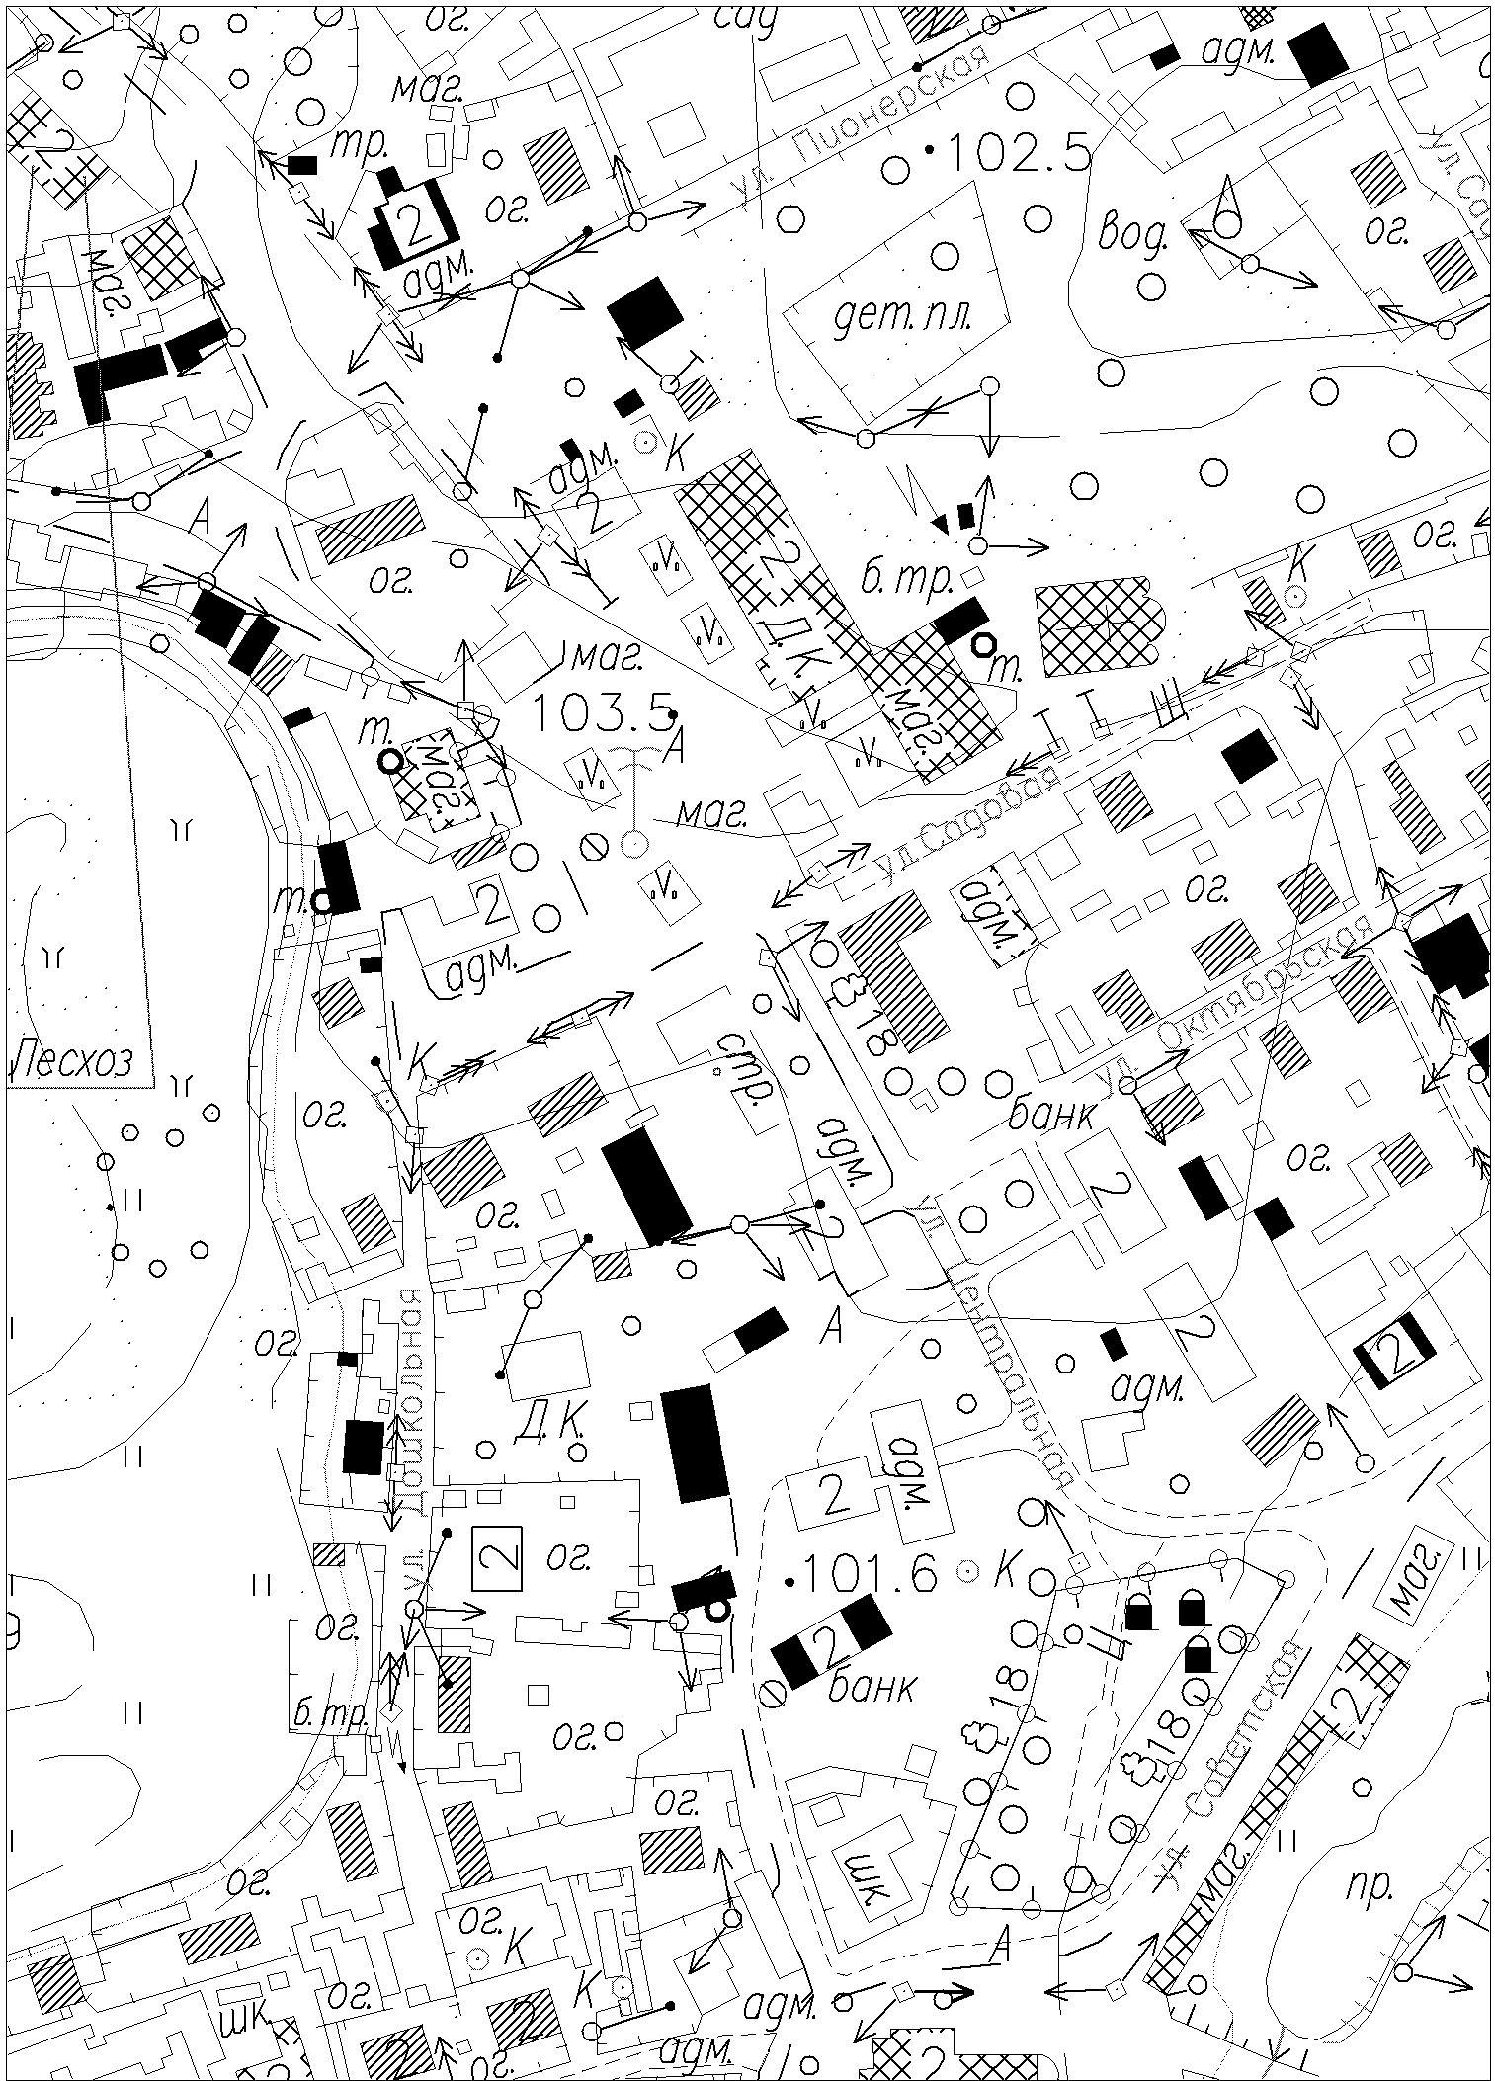
Рис. 1.
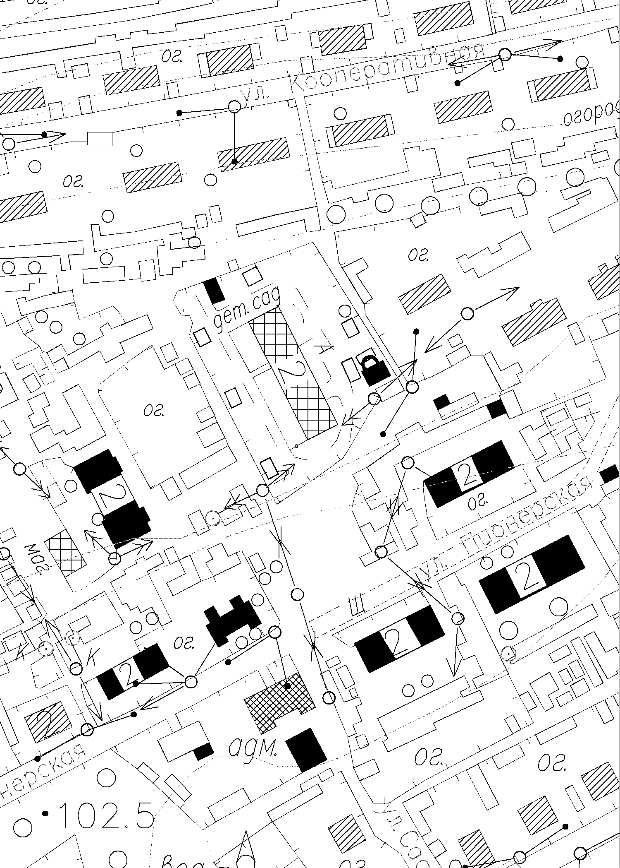
Рис. 2.
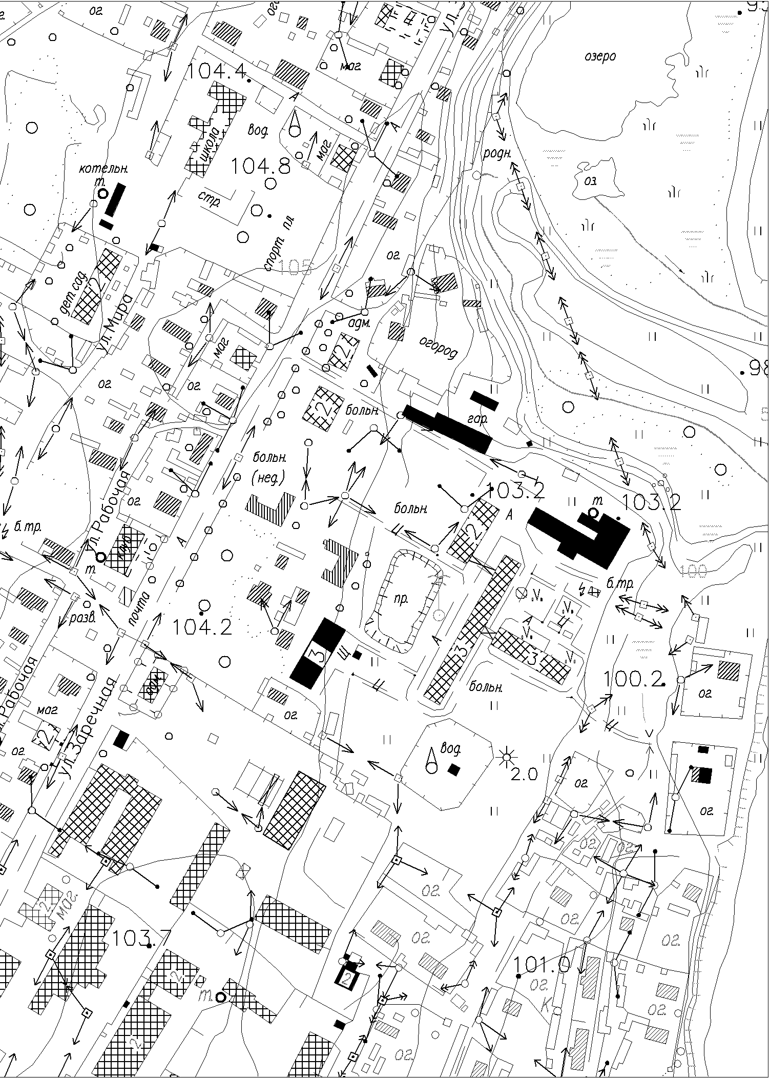
Рис. 3.
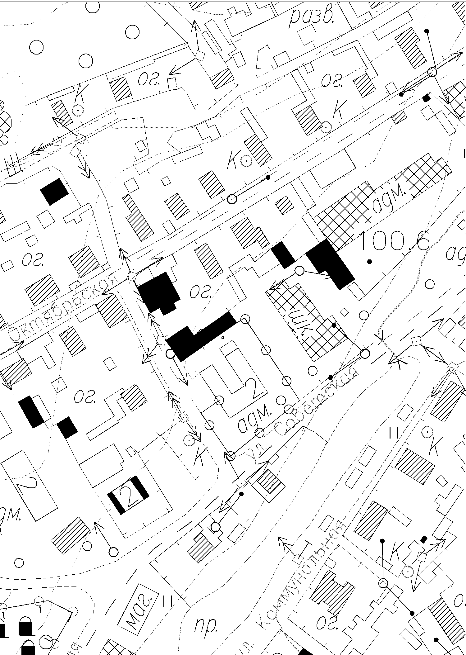
Рис. 4.
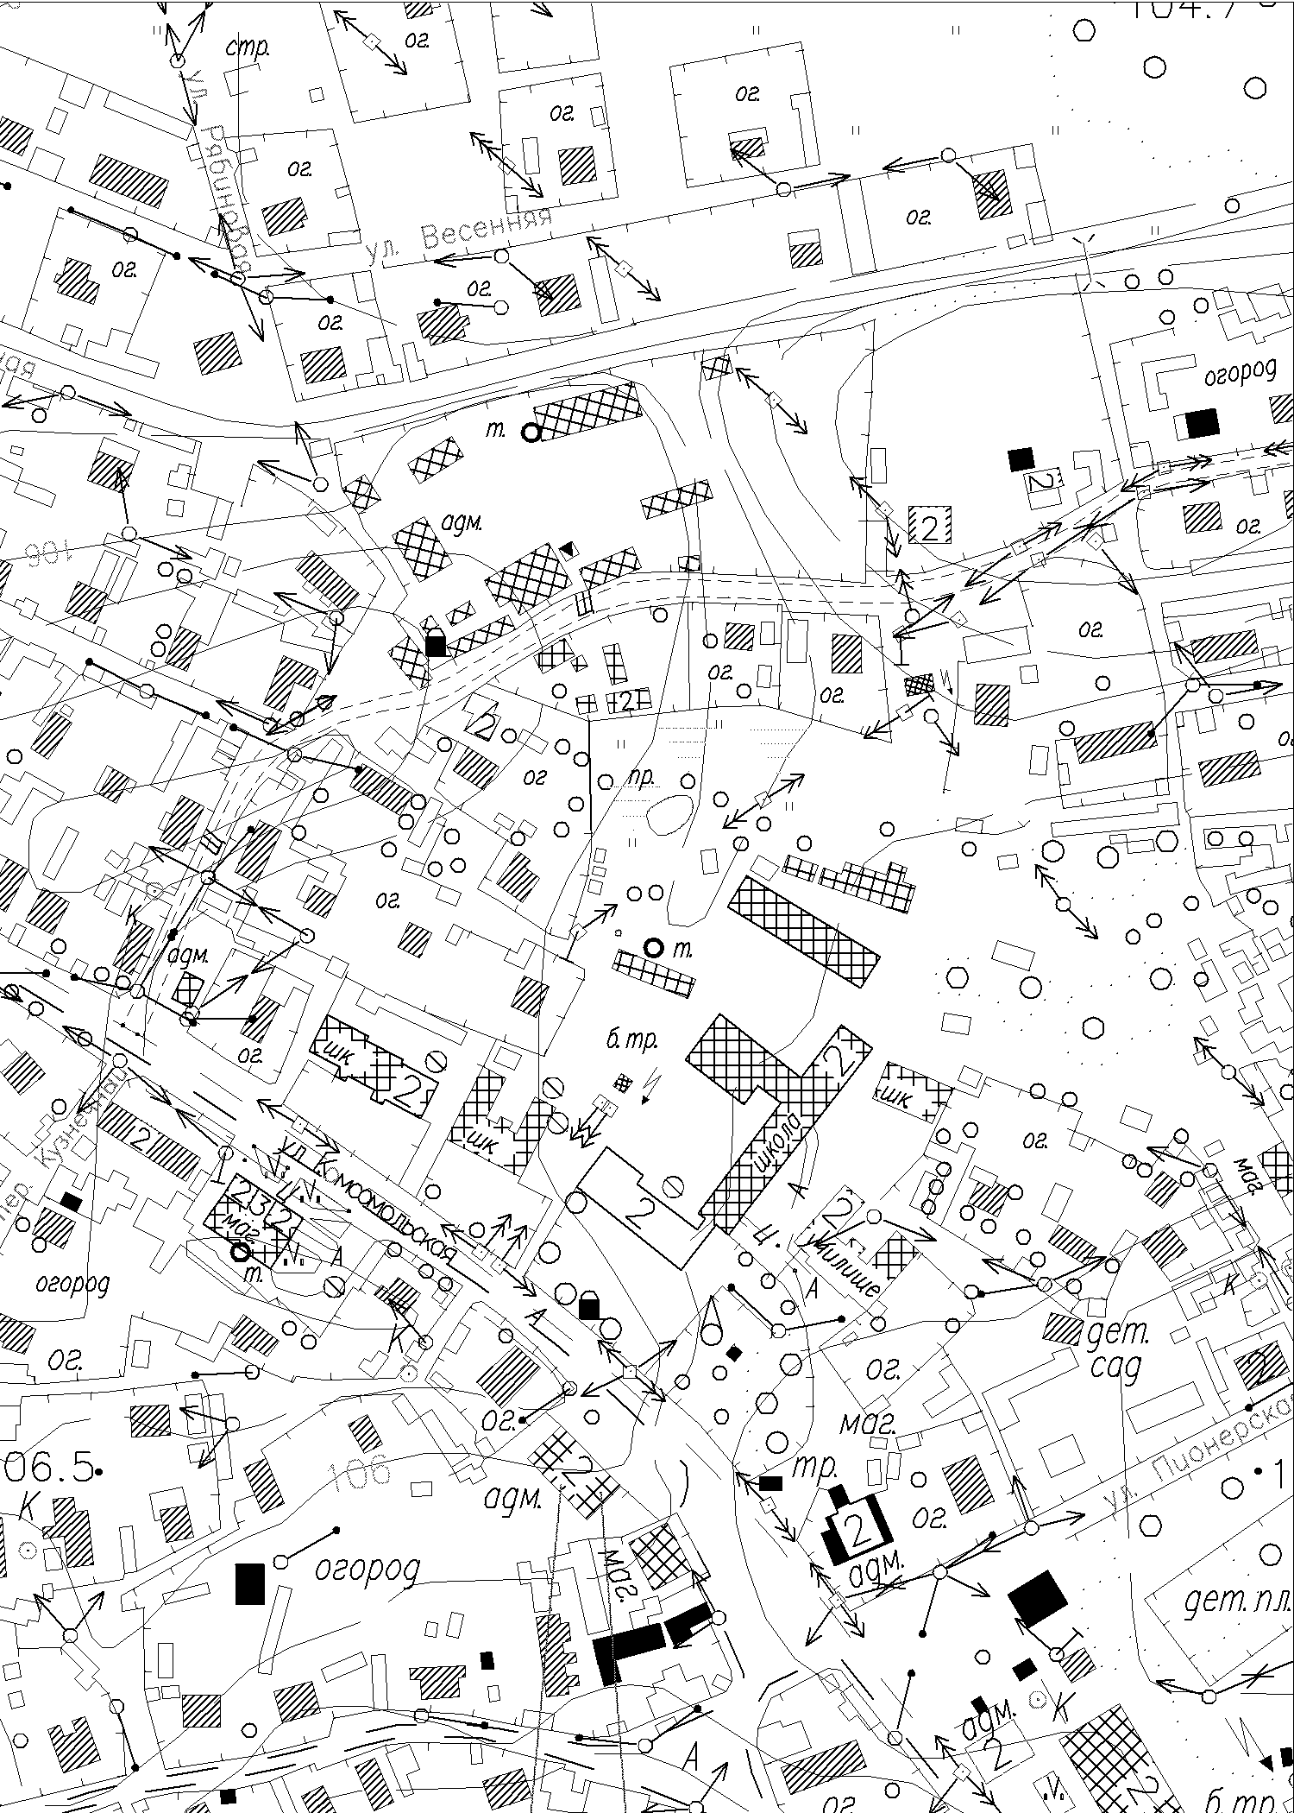
Рис. 5.
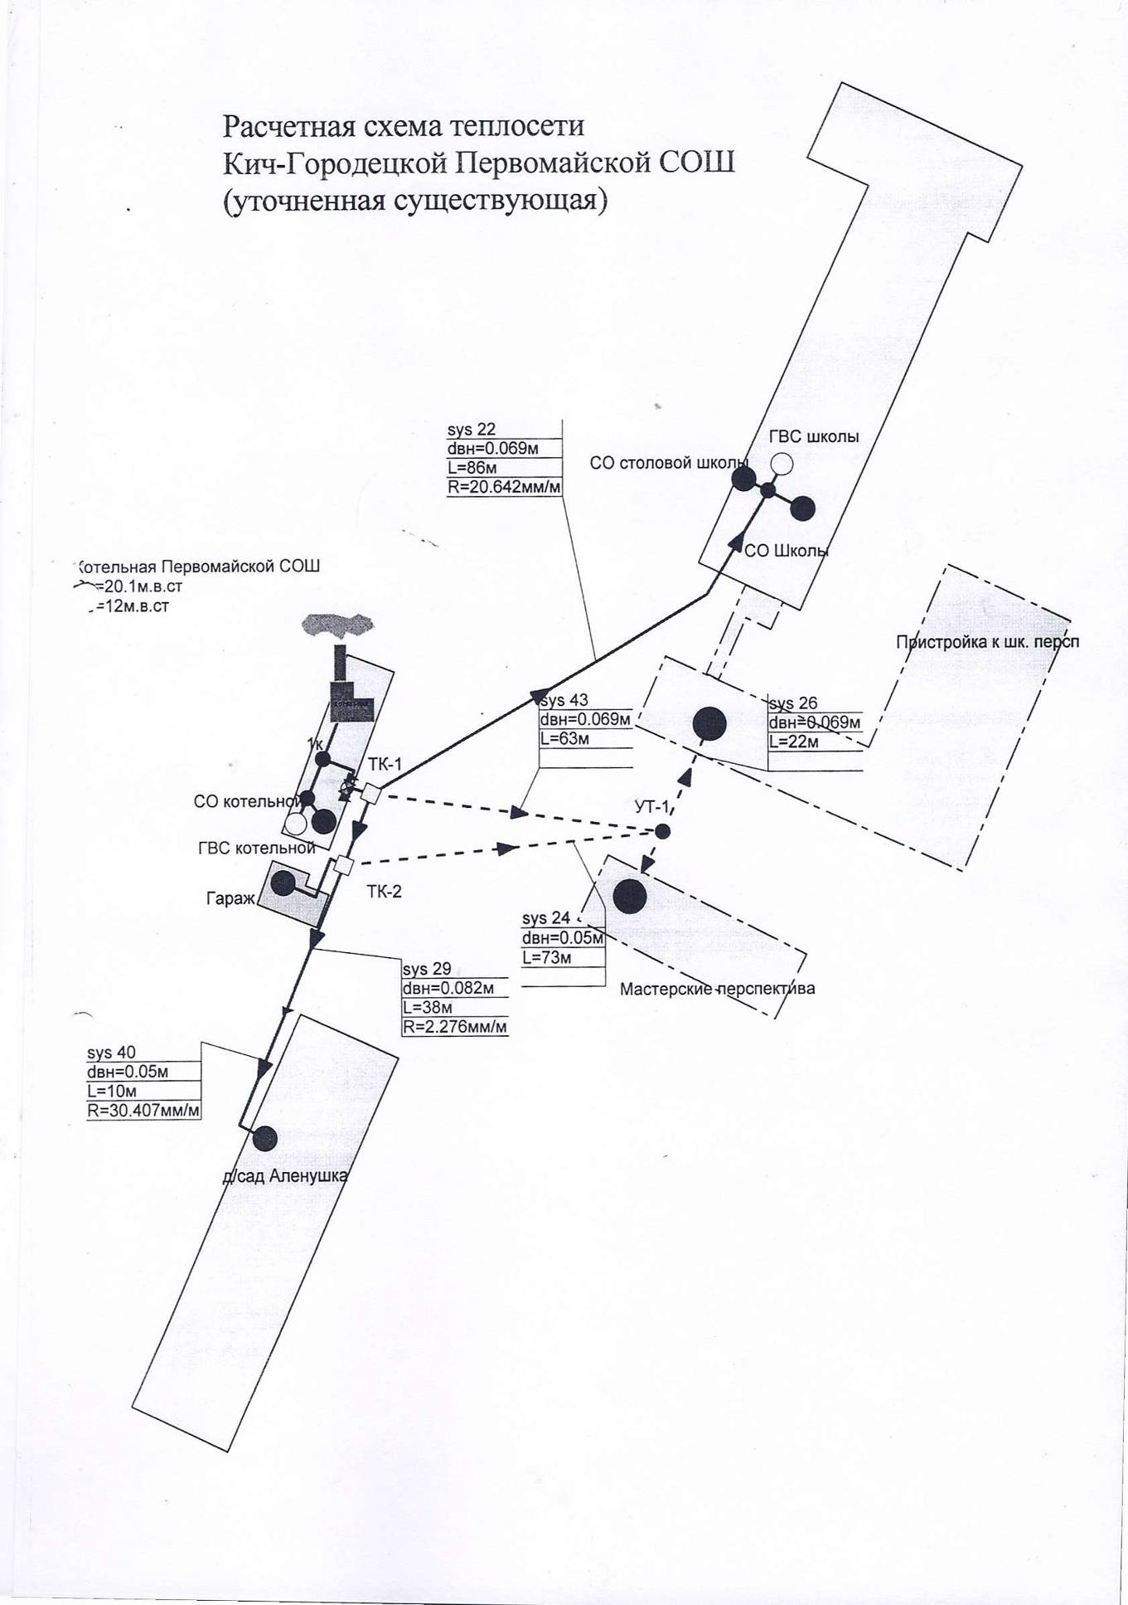
Рис. 6.
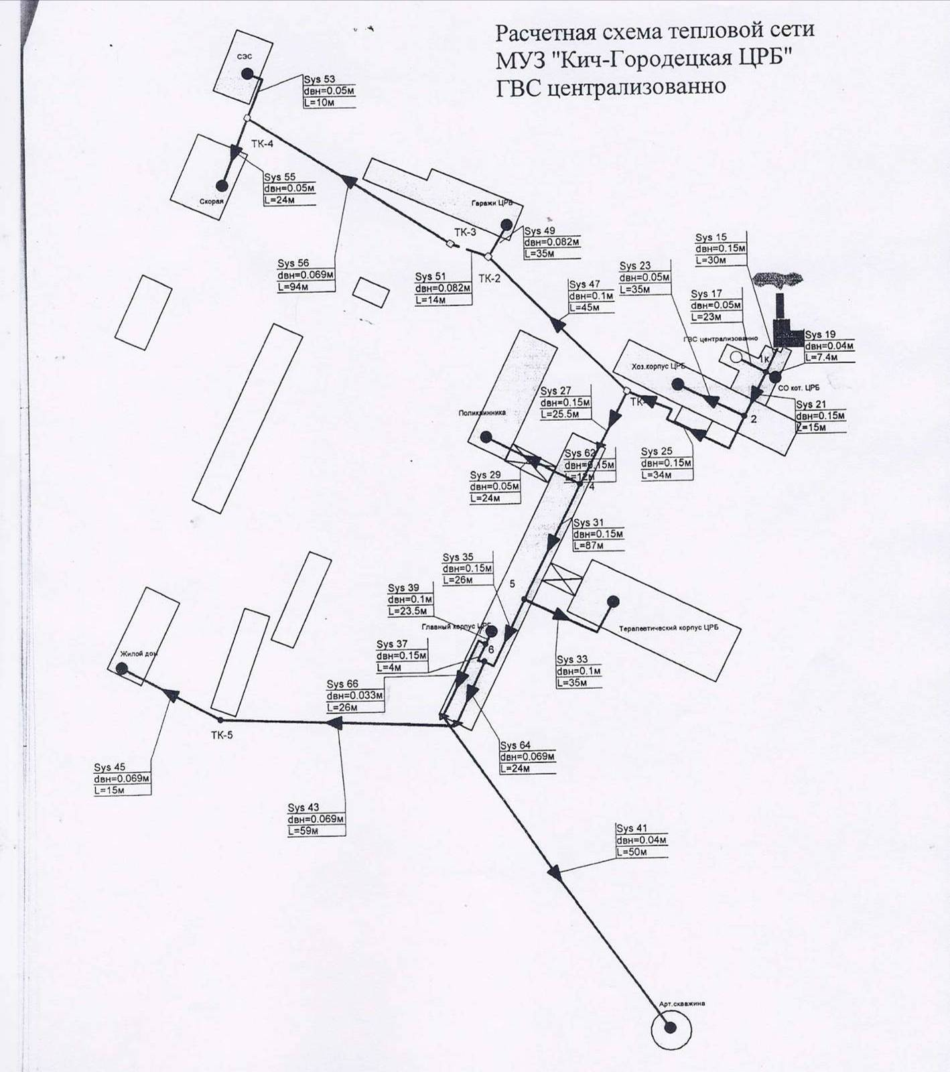
Рис. 7.
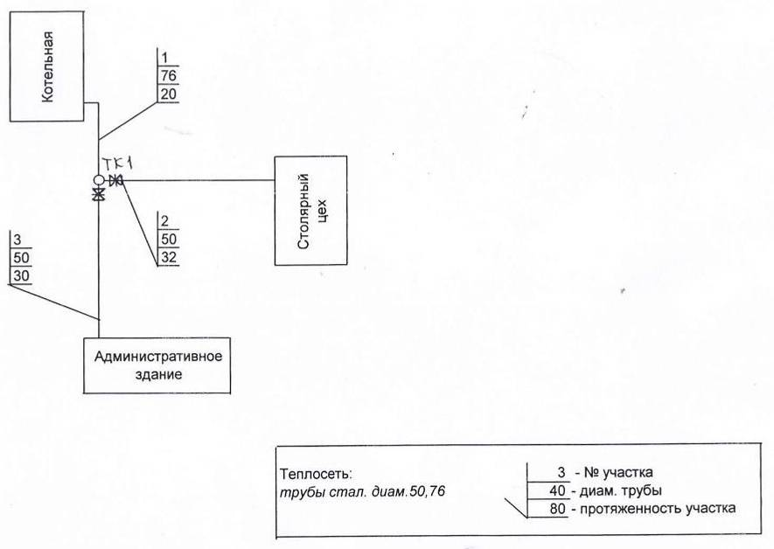
Рис. 8. Исполнительная схема наружных инженерных сетей. Производственная база ООО «Жилищник»

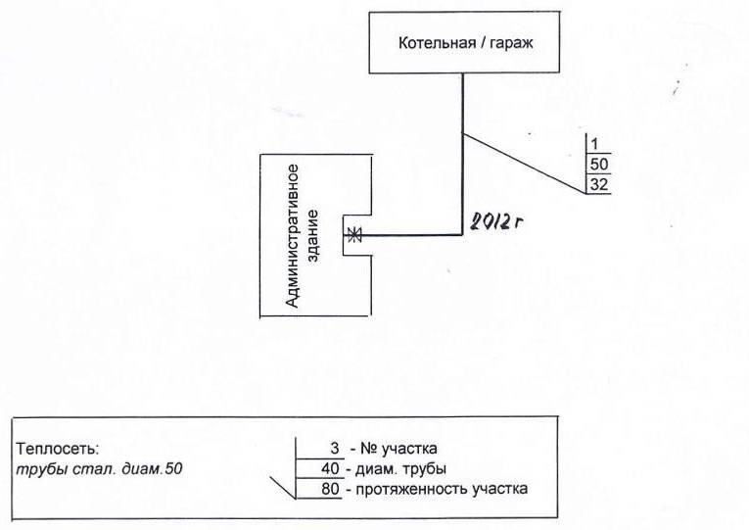
Рис. 9. Исполнительная схема наружных инженерных сетей. Административное здание, ул. Садовая, д. 5 (ЛПХ)
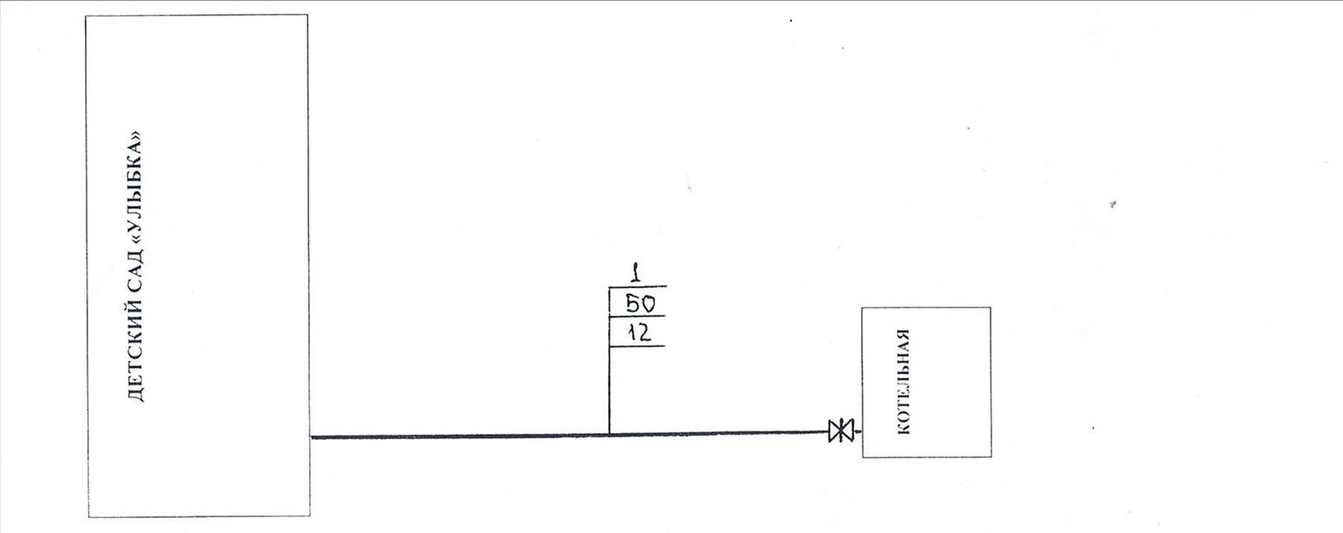
Рис. 10. Схема наружной тепловой сети д/с комбинированного вида «Улыбка» с. Кичменгский Городок
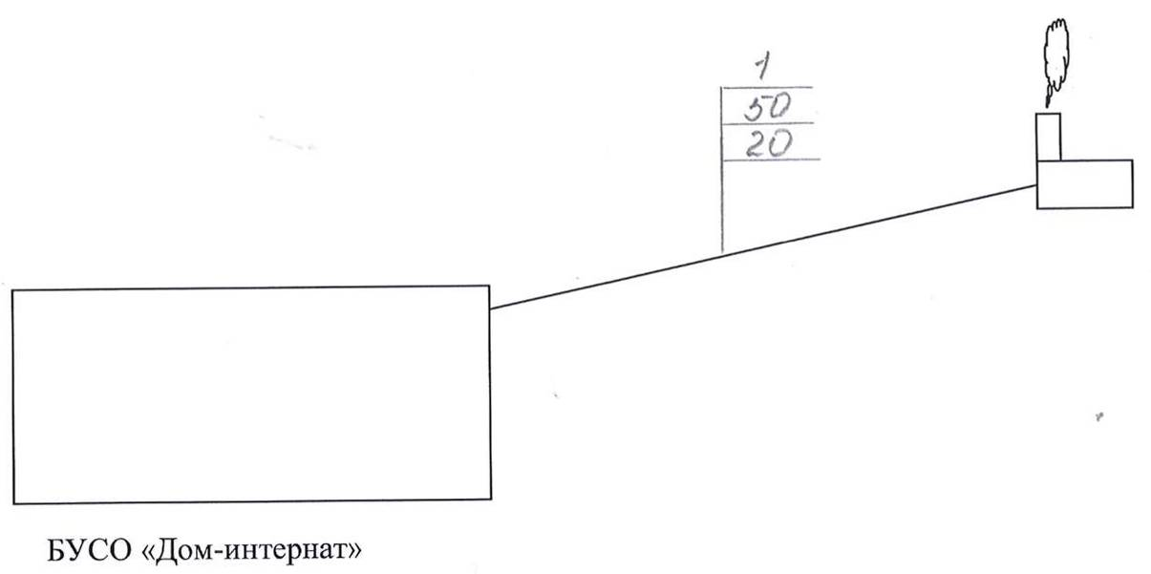
Рис. 11. Схема тепловой сети БУСО ВО «КЦСОН»
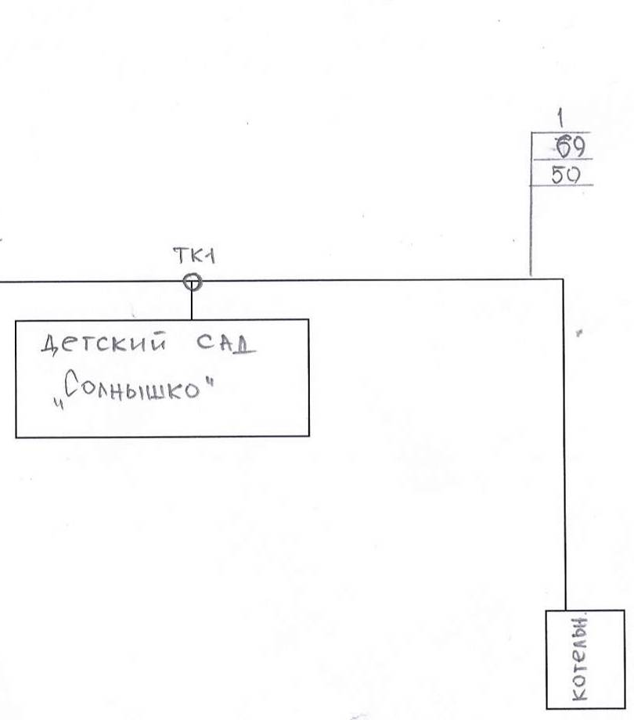
Рис. 12. Схема тепловой сети котельной д/с «Солнышко» (ПМК)
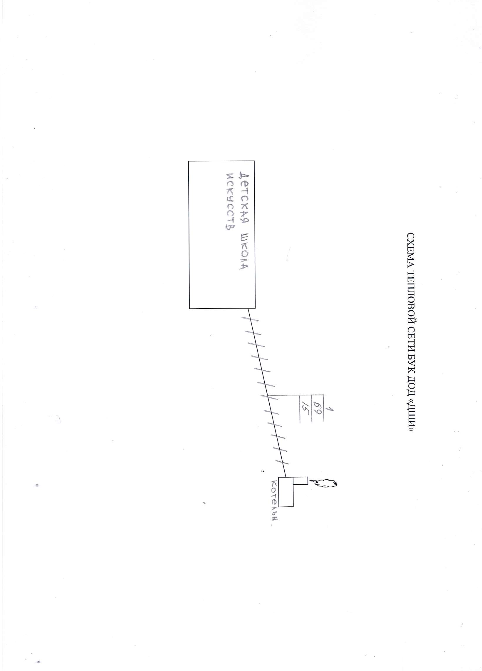
Рис. 13. Схема тепловой сети БУК ДОД «ДШИ»

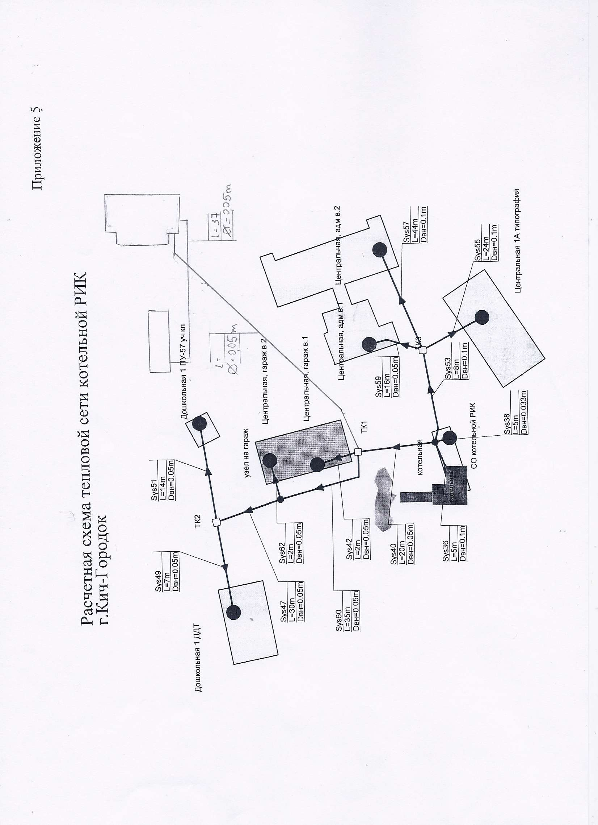
Рис. 14.
Описание существующих и перспективных зон действия индивидуальных источников тепловой энергии
Большая часть индивидуальных жилых домов на территории Кичменгско-Городецкого муниципального округа обеспечена теплоснабжением от индивидуальных источников теплоснабжения (отопительные печи и бытовые котлы, работающие на твердом топливе). Поскольку данные об установленной тепловой мощности этих теплогенераторов отсутствуют, не представляется возможности оценить резервы этого вида оборудования.
Существующие и планируемые к застройке потребители, вправе использовать для отопления индивидуальные источники теплоснабжения. Использование автономных источников теплоснабжения целесообразно в случаях:
- значительной удаленности от существующих и перспективных тепловых сетей;
- малой подключаемой нагрузки (менее 0,01 Гкал/ч);
- отсутствия резервов тепловой мощности в границах застройки на данный момент и в рассматриваемой перспективе;
- использования тепловой энергии в технологических целях.
Потребители, отопление которых осуществляется от индивидуальных источников, могут быть подключены к централизованному теплоснабжению на условиях организации централизованного теплоснабжения.
В соответствии с требованиями п. 15 статьи 14 № 190 - ФЗ «О теплоснабжении» «Запрещается переход на отопление жилых помещений в многоквартирных домах с использованием индивидуальных квартирных источников тепловой энергии при наличии осуществлённого в надлежащем порядке подключения к системам теплоснабжения многоквартирных домов».
Перспективные балансы тепловой мощности и тепловой нагрузки в перспективных зонах действия источников тепловой энергии, в том числе работающих на единую тепловую сеть, на каждом этапе.
Существенных изменений существующей схемы теплоснабжения в ближайщие 4 года не планируется
Перспективные балансы тепловой нагрузки существующих источников тепловой энергии представлены в таблицах 1.7-1.37.

Таблица 1.7
№ п/п | Наименование | Ед. изм. | 2023 | 2024 | 2025-2029 гг. | Примечание
1 | 2 | 3 | 4 | 5 | 6 | 7
 | Котельная БУЗ «Кич - Городецкая ЦРБ» им. В.И. Коржавина
1 | Балансы мощности существующей котельной
1.1 | Установленная тепловая мощность котельной | Гкал/ч | 2,360 | 2,36 | 2,36
1.2 | Ограничение тепловой мощности (техническое) | Гкал/ч | - | - | -
1.3 | Располагаемая (фактическая), тепловая мощность | Гкал/ч | 2,360 | 2,36 | 2,36
1.4 | Собственные и хозяйственные нужды | Гкал/ч | - | - | -
1.5 | Тепловая мощность котельной нетто (мощность для выдачи в тепловую сеть) | Гкал/ч | 2,360 | 2,36 | 2,36
1.6 | Тепловая мощность котельной для выдачи в сеть по условию п. 5.4 СНиП 41-02-2003 «Тепловые сети - (при авариях (отказах), на источнике теплоты с отказом самого мощного котла на выходных коллекторах котельной должен обеспечиваться отпуск теплоты не менее 90% от расчетной подключенной нагрузки). | Гкал/ч | 1,2 | 1,2 | 1,2
1.7 | Срок службы водогрейных котлов | лет | - | - | -
2 | Подключенная тепловая нагрузка к существующей котельной, в т.ч.:
2.1 | на отопление | Гкал/ч | 0,912 | 0,912 | 0,912
 | на вентиляцию | Гкал/ч | 0 | 0 | 0
2.2 | на системы ГВС | Гкал/ч | 0,038 | 0,038 | 0,038
2.3 | пар на промышленные нужды 10-16 кгс/см² | Гкал/ч | 0 | 0 | 0
2.4 | Потери тепловой энергии через теплоизоляционные конструкции наружных тепловых сетей и с нормативной утечкой, в т.ч.: | Гкал/ч | 0,050 | 0,070 | 0,070
2.5 | Затраты теплоносителя на компенсацию потерь | м³/ч | - | - | -
2.6 | Затраты тепловой мощности на хозяйственные нужды тепловых сетей | Гкал/ч | - | - | -
2.7 | Суммарная подключенная тепловая нагрузка существующих потребителей (с учетом тепловых потерь) | Гкал/ч | 0,950 | 0,950 | 0,950
2.8 | Суммарная подключенная тепловая нагрузка перспективных потребителей (с нагрузкой ГВС и тепловыми потерями) | Гкал/ч | 0,000 | 0,000 | 0,000
2.9 | ИТОГО по подключенной тепловой нагрузке к котельной (с учетом ввода и сноса существующего ветхого жилого фонда) | Гкал/ч | 0,950 | 0,950 | 0,950
2.10 | Резерв (+) / дефицит (-) тепловой мощности котельной (все котлы в исправном состоянии) | Гкал/ч | 1,410 | 1,410 | 1,410
2.11 | Резерв (+) / дефицит (-) тепловой мощности котельной (с учетом отказа самого мощного котла, отпуск теплоты не менее 90% от расчетной нагрузки) | Гкал/ч | 0,25 | 0.25 | 0.25

Таблица 1.8
№ п/п | Наименование | Ед. изм. | 2023 | 2024 | 2025-2029 гг. | Примечание
1 | 2 | 3 | 4 | 5 | 6 | 7
 | Котельная МБОУ «Кич-Городецкая СШ»
1 | Балансы мощности существующей котельной |  |  |  |  | Рекомендуется в рамках концессионного соглашения установка одного дополнительного котла КВр-0,4 мощностью 0,4 МВт ;  - установка прибора учета тепловой энергии;
1.1 | Установленная тепловая мощность котельной | Гкал/ч | 1,032 | 1,032 | 1.377
1.2 | Ограничение тепловой мощности (техническое) | Гкал/ч | - | - | -
1.3 | Располагаемая (фактическая), тепловая мощность | Гкал/ч | 1,032 | 1,032 | 1.377
1.4 | Собственные и хозяйственные нужды | Гкал/ч | - | - | -
1.5 | Тепловая мощность котельной нетто (мощность для выдачи в тепловую сеть) | Гкал/ч | 1,032 | 1,032 | 1.377
1.6 | Тепловая мощность котельной для выдачи в сеть по условию п. 5.4 СНиП 41-02-2003 «Тепловые сети - (при авариях (отказах), на источнике теплоты с отказом самого мощного котла на выходных коллекторах котельной должен обеспечиваться отпуск теплоты не менее 90% от расчетной подключенной нагрузки). | Гкал/ч | 0,516 | 0,516 | 0.861
1.7 | Срок службы водогрейных котлов | лет | - | - | -
2 | Подключенная тепловая нагрузка к существующей котельной, в т.ч.:
2.1 | на отопление | Гкал/ч | 0,473 | 0,473 | 0,473
 | на вентиляцию | Гкал/ч | 0,042 | 0,042 | 0,042
2.2 | на системы ГВС | Гкал/ч | 0,048 | 0,048 | 0,048
2.3 | пар на промышленные нужды 10-16 кгс/см² | Гкал/ч | 0 | 0 | 0
2.4 | Потери тепловой энергии через теплоизоляционные конструкции наружных тепловых сетей и с нормативной утечкой, в т.ч.: | Гкал/ч | 0,018 | 0,018 | 0,018
2.5 | Затраты теплоносителя на компенсацию потерь | м³/ч | - | - | -
2.6 | Затраты тепловой мощности на хозяйственные нужды тепловых сетей | Гкал/ч | - | - | -
2.7 | Суммарная подключенная тепловая нагрузка существующих потребителей (с учетом тепловых потерь) | Гкал/ч | 0,563 | 0,563 | 0.563
2.8 | Суммарная подключенная тепловая нагрузка перспективных потребителей (с нагрузкой ГВС и тепловыми потерями) | Гкал/ч | 0,000 | 0,000 | 0,000
2.9 | ИТОГО по подключенной тепловой нагрузке к котельной (с учетом ввода и сноса существующего ветхого жилого фонда) | Гкал/ч | 0,563 | 0,563 | 0.563
2.10 | Резерв (+) / дефицит (-) тепловой мощности котельной (все котлы в исправном состоянии) | Гкал/ч | 0,469 | 0,469 | 0,814
2.11 | Резерв (+) / дефицит (-) тепловой мощности котельной (с учетом отказа самого мощного котла, отпуск теплоты не менее 90% от расчетной нагрузки) | Гкал/ч | 0.047 | 0.047 | 0.298

Таблица 1.9
№ п/п | Наименование | Ед. изм. | 2023 | 2024 | 2025-2029 гг. | Примечание
1 | 2 | 3 | 4 | 5 | 6 | 7
 | Котельная МБОУ «Первомайская СШ»
1 | Балансы мощности существующей котельной |  |  |  |  | Рекомендуется установка прибора учета тепловой энергии;
1.1 | Установленная тепловая мощность котельной | Гкал/ч | 1,392 | 1,392 | 1,392 | Рекомендуется установка прибора учета тепловой энергии;
1.2 | Ограничение тепловой мощности (техническое) | Гкал/ч | - | - | - | Рекомендуется установка прибора учета тепловой энергии;
1.3 | Располагаемая (фактическая), тепловая мощность | Гкал/ч | 1,392 | 1,392 | 1,392 | Рекомендуется установка прибора учета тепловой энергии;
1.4 | Собственные и хозяйственные нужды | Гкал/ч | - | - | - | Рекомендуется установка прибора учета тепловой энергии;
1.5 | Тепловая мощность котельной нетто (мощность для выдачи в тепловую сеть) | Гкал/ч | 1,392 | 1,392 | 1,392 | Рекомендуется установка прибора учета тепловой энергии;
1.6 | Тепловая мощность котельной для выдачи в сеть по условию п. 5.4 СНиП 41-02-2003 «Тепловые сети - (при авариях (отказах), на источнике теплоты с отказом самого мощного котла на выходных коллекторах котельной должен обеспечиваться отпуск теплоты не менее 90% от расчетной подключенной нагрузки). | Гкал/ч | 0,876 | 0,876 | 0,876 | Рекомендуется установка прибора учета тепловой энергии;
1.7 | Срок службы водогрейных котлов | лет | - | - | - | Рекомендуется установка прибора учета тепловой энергии;
2 | Подключенная тепловая нагрузка к существующей котельной, в т.ч.: |  |  |  |  | Рекомендуется установка прибора учета тепловой энергии;
2.1 | на отопление | Гкал/ч | 0,325 | 0,325 | 0,325 | Рекомендуется установка прибора учета тепловой энергии;
 | на вентиляцию | Гкал/ч | 0 | 0 | 0 | Рекомендуется установка прибора учета тепловой энергии;
2.2 | на системы ГВС | Гкал/ч | 0 | 0 | 0 | Рекомендуется установка прибора учета тепловой энергии;
2.3 | пар на промышленные нужды 10-16 кгс/см² | Гкал/ч | 0 | 0 | 0 | Рекомендуется установка прибора учета тепловой энергии;
2.4 | Потери тепловой энергии через теплоизоляционные конструкции наружных тепловых сетей и с нормативной утечкой, в т.ч.: | Гкал/ч | 0.017 | 0.017 | 0.017 | Рекомендуется установка прибора учета тепловой энергии;
2.5 | Затраты теплоносителя на компенсацию потерь | м³/ч | - | - | - | Рекомендуется установка прибора учета тепловой энергии;
2.6 | Затраты тепловой мощности на хозяйственные нужды тепловых сетей | Гкал/ч | - | - | - | Рекомендуется установка прибора учета тепловой энергии;
2.7 | Суммарная подключенная тепловая нагрузка существующих потребителей (с учетом тепловых потерь) | Гкал/ч | 0,325 | 0,325 | 0,325 | Рекомендуется установка прибора учета тепловой энергии;
2.8 | Суммарная подключенная тепловая нагрузка перспективных потребителей (с нагрузкой ГВС и тепловыми потерями) | Гкал/ч | 0,000 | - | - | Рекомендуется установка прибора учета тепловой энергии;
2.9 | ИТОГО по подключенной тепловой нагрузке к котельной (с учетом ввода и сноса существующего ветхого жилого фонда) | Гкал/ч | 0,325 | 0,325 | 0,325 | Рекомендуется установка прибора учета тепловой энергии;
2.10 | Резерв (+) / дефицит (-) тепловой мощности котельной (все котлы в исправном состоянии) | Гкал/ч | 1,067 | 1,067 | 1,067 | Рекомендуется установка прибора учета тепловой энергии;
2.11 | Резерв (+) / дефицит (-) тепловой мощности котельной (с учетом отказа самого мощного котла, отпуск теплоты не менее 90% от расчетной нагрузки) | Гкал/ч | 0,551 | 0,551 | 0,551 | Рекомендуется установка прибора учета тепловой энергии;

Таблица 1.10
№ п/п | Наименование | Ед. изм. | 2023 | 2024 | 2025-2029 гг. | Примечание
1 | 2 | 3 | 4 | 5 | 6 | 7
 | Котельная административного здания ул. Центральная, д. 5 (РИК)
1 | Балансы мощности существующей котельной |  |  |  |  | Рекомендуется замена запорной и предохранительной раматуры, замена трубопроводов обвязки котельного и насосного оборудования). Замена наружной тепловой сети до МБОУ ДО «Кич-Городецкая ЦДО» на трубы в пенополиуретановой оболочке. Установка резервного источника электроснабжения. Установка прибора учета тепловой энергии
1.1 | Установленная тепловая мощность котельной | Гкал/ч | 0,722 | 0,722 | 0,722
1.2 | Ограничение тепловой мощности (техническое) | Гкал/ч | - | - | -
1.3 | Располагаемая (фактическая), тепловая мощность | Гкал/ч | 0,722 | 0,722 | 0,722
1.4 | Собственные и хозяйственные нужды | Гкал/ч | - | - | -
1.5 | Тепловая мощность котельной нетто (мощность для выдачи в тепловую сеть) | Гкал/ч | 0,722 | 0,722 | 0,722
1.6 | Тепловая мощность котельной для выдачи в сеть по условию п. 5.4 СНиП 41-02-2003 «Тепловые сети - (при авариях (отказах), на источнике теплоты с отказом самого мощного котла на выходных коллекторах котельной должен обеспечиваться отпуск теплоты не менее 90% от расчетной подключенной нагрузки). | Гкал/ч | 0,361 | 0,361 | 0,361
1.7 | Срок службы водогрейных котлов | лет | - | - | -
2 | Подключенная тепловая нагрузка к существующей котельной, в т.ч.:
2.1 | на отопление | Гкал/ч | 0,180 | 0,180 | 0,180
 | на вентиляцию | Гкал/ч | 0 | 0 | 0
2.2 | на системы ГВС | Гкал/ч | 0 | 0 | 0
2.3 | пар на промышленные нужды 10-16 кгс/см² | Гкал/ч | 0 | 0 | 0
2.4 | Потери тепловой энергии через теплоизоляционные конструкции наружных тепловых сетей и с нормативной утечкой, в т.ч.: | Гкал/ч | 0,015 | 0,015 | 0,022
2.5 | Затраты теплоносителя на компенсацию потерь | м³/ч
2.6 | Затраты тепловой мощности на хозяйственные нужды тепловых сетей | Гкал/ч
2.7 | Суммарная подключенная тепловая нагрузка существующих потребителей (с учетом тепловых потерь) | Гкал/ч | 0,180 | 0,180 | 0,180
2.8 | Суммарная подключенная тепловая нагрузка перспективных потребителей (с нагрузкой ГВС и тепловыми потерями) | Гкал/ч | 0,000 | 0,000 | 0,817
2.9 | ИТОГО по подключенной тепловой нагрузке к котельной (с учетом ввода и сноса существующего ветхого жилого фонда) | Гкал/ч | 0,180 | 0,180 | 0,997
2.10 | Резерв (+) / дефицит (-) тепловой мощности котельной (все котлы в исправном состоянии) | Гкал/ч | 0,542 | 0,542 | 0,293
2.11 | Резерв (+) / дефицит (-) тепловой мощности котельной (с учетом отказа самого мощного котла, отпуск теплоты не менее 90% от расчетной нагрузки) | Гкал/ч | 0,181 | 0,181 | 0,465

Таблица 1.11
№ п/п | Наименование | Ед. изм. | 2023 | 2024 | 2025-2029 гг. | Примечание
1 | 2 | 3 | 4 | 5 | 6 | 7
 | Котельная БУК «Районный дом культуры»
1 | Балансы мощности существующей котельной |  |  |  |  | Рекомендуется замена котельного оборудования (замена котла КВр-0,4 на КВр- 0,6, замена запорной и предохранительной раматуры), замена циркуляционного насоса. установку резервного источника электроснабжения
1.1 | Установленная тепловая мощность котельной | Гкал/ч | 0,69 | 0,69 | 0,69
1.2 | Ограничение тепловой мощности (техническое) | Гкал/ч | - | - | -
1.3 | Располагаемая (фактическая), тепловая мощность | Гкал/ч | 0,69 | 0,69 | 0,69
1.4 | Собственные и хозяйственные нужды | Гкал/ч | - | - | -
1.5 | Тепловая мощность котельной нетто (мощность для выдачи в тепловую сеть) | Гкал/ч | 0,69 | 0,69 | 0,69
1.6 | Тепловая мощность котельной для выдачи в сеть по условию п. 5.4 СНиП 41-02-2003 «Тепловые сети - (при авариях (отказах), на источнике теплоты с отказом самого мощного котла на выходных коллекторах котельной должен обеспечиваться отпуск теплоты не менее 90% от расчетной подключенной нагрузки). | Гкал/ч | 0,345 | 0,345 | 0,345
1.7 | Срок службы водогрейных котлов | лет | - | - | -
2 | Подключенная тепловая нагрузка к существующей котельной, в т.ч.:
2.1 | на отопление | Гкал/ч | 0,192 | 0,192 | 0,192
 | на вентиляцию | Гкал/ч | 0,249 | 0,249 | 0,249
2.2 | на системы ГВС | Гкал/ч | 0,007 | 0,007 | 0,007
2.3 | пар на промышленные нужды 10-16 кгс/см² | Гкал/ч | 0 | 0 | 0
2.4 | Потери тепловой энергии через теплоизоляционные конструкции наружных тепловых сетей и с нормативной утечкой, в т.ч.: | Гкал/ч | 0 | 0 | 0
2.5 | Затраты теплоносителя на компенсацию потерь | м³/ч | - | - | -
2.6 | Затраты тепловой мощности на хозяйственные нужды тепловых сетей | Гкал/ч | - | - | -
2.7 | Суммарная подключенная тепловая нагрузка существующих потребителей (с учетом тепловых потерь) | Гкал/ч | 0,448 | 0,448 | 0,448
2.8 | Суммарная подключенная тепловая нагрузка перспективных потребителей (с нагрузкой ГВС и тепловыми потерями) | Гкал/ч | 0,000 | 0,000 | 0
2.9 | ИТОГО по подключенной тепловой нагрузке к котельной (с учетом ввода и сноса существующего ветхого жилого фонда) | Гкал/ч | 0,448 | 0,448 | 0,448
2.10 | Резерв (+) / дефицит (-) тепловой мощности котельной (все котлы в исправном состоянии) | Гкал/ч | 0,232 | 0,232 | 0,232
2.11 | Резерв (+) / дефицит (-) тепловой мощности котельной (с учетом отказа самого мощного котла, отпуск теплоты не менее 90% от расчетной нагрузки) | Гкал/ч | -0,103 | -0,103 | -

Таблица 1.12
№ п/п | Наименование | Ед. изм. | 2023 | 2024 | 2025-2029 гг. | Примечание
1 | 2 | 3 | 4 | 5 | 6 | 7
 | Котельная д/с «Солнышко» (ПМК)
1 | Балансы мощности существующей котельной |  |  |  |  | рекомендуется замена котельного оборудования (замена котлов КВ-ТС на КВр-0,2 установку резевного источника электроснабжения, прибора учета тепловой энергии. Перспективные значения показателей балансов тепловой мощности необходимо уточнить при рабочем проектировании.
1.1 | Установленная тепловая мощность котельной | Гкал/ч | 0,29 | 0,29 | 0,29
1.2 | Ограничение тепловой мощности (техническое) | Гкал/ч | - | - | -
1.3 | Располагаемая (фактическая), тепловая мощность | Гкал/ч | 0,29 | 0,29 | 0,29
1.4 | Собственные и хозяйственные нужды | Гкал/ч | - | - | -
1.5 | Тепловая мощность котельной нетто (мощность для выдачи в тепловую сеть) | Гкал/ч | 0,29 | 0,29 | 0,29
1.6 | Тепловая мощность котельной для выдачи в сеть по условию п. 5.4 СНиП 41-02-2003 «Тепловые сети - (при авариях (отказах), на источнике теплоты с отказом самого мощного котла на выходных коллекторах котельной должен обеспечиваться отпуск теплоты не менее 90% от расчетной подключенной нагрузки). | Гкал/ч | 0,145 | 0,145 | 0,145
1.7 | Срок службы водогрейных котлов | лет | - | - | -
2 | Подключенная тепловая нагрузка к существующей котельной, в т.ч.:
2.1 | на отопление | Гкал/ч | 0,244 | 0,244 | 0,244
 | на вентиляцию | Гкал/ч | 0 | 0 | 0
2.2 | на системы ГВС | Гкал/ч | 0 | 0 | 0
2.3 | пар на промышленные нужды 10-16 кгс/см² | Гкал/ч | 0 | 0 | 0
2.4 | Потери тепловой энергии через теплоизоляционные конструкции наружных тепловых сетей и с нормативной утечкой, в т.ч.: | Гкал/ч | 0,00 | 0,00 | 0,00
2.5 | Затраты теплоносителя на компенсацию потерь | м³/ч | - | - | -
2.6 | Затраты тепловой мощности на хозяйственные нужды тепловых сетей | Гкал/ч | - | - | -
2.7 | Суммарная подключенная тепловая нагрузка существующих потребителей (с учетом тепловых потерь) | Гкал/ч | 0,244 | 0,244 | 0,244
2.8 | Суммарная подключенная тепловая нагрузка перспективных потребителей (с нагрузкой ГВС и тепловыми потерями) | Гкал/ч | 0,244 | 0,244 | 0,244
2.9 | ИТОГО по подключенной тепловой нагрузке к котельной (с учетом ввода и сноса существующего ветхого жилого фонда) | Гкал/ч | 0,244 | 0,244 | 0,244
2.10 | Резерв (+) / дефицит (-) тепловой мощности котельной (все котлы в исправном состоянии) | Гкал/ч | 0,046 | 0,046 | 0,046
2.11 | Резерв (+) / дефицит (-) тепловой мощности котельной (с учетом отказа самого мощного котла, отпуск теплоты не менее 90% от расчетной нагрузки) | Гкал/ч | -0,099 | -0,099 | -0,099

Таблица 1.13
№ п/п | Наименование | Ед. изм. | 2023 | 2024 | 2025-2029 гг. | Примечание
1 | 2 | 3 | 4 | 5 | 6 | 7
 | Котельная БУК «Краеведческий музей»
1 | Балансы мощности существующей котельной |  |  |  |  | Установка прибора учета тепловой энергии.
1.1 | Установленная тепловая мощность котельной | Гкал/ч | 0,17 | 0,17 | 0,17 | Установка прибора учета тепловой энергии.
1.2 | Ограничение тепловой мощности (техническое) | Гкал/ч | - | - | - | Установка прибора учета тепловой энергии.
1.3 | Располагаемая (фактическая), тепловая мощность | Гкал/ч | 0,17 | 0,17 | 0,17 | Установка прибора учета тепловой энергии.
1.4 | Собственные и хозяйственные нужды | Гкал/ч | - | - | - | Установка прибора учета тепловой энергии.
1.5 | Тепловая мощность котельной нетто (мощность для выдачи в тепловую сеть) | Гкал/ч | 0,17 | 0,17 | 0,17 | Установка прибора учета тепловой энергии.
1.6 | Тепловая мощность котельной для выдачи в сеть по условию п. 5.4 СНиП 41-02-2003 «Тепловые сети - (при авариях (отказах), на источнике теплоты с отказом самого мощного котла на выходных коллекторах котельной должен обеспечиваться отпуск теплоты не менее 90% от расчетной подключенной нагрузки). | Гкал/ч | 0,085 | 0,085 | 0,085 | Установка прибора учета тепловой энергии.
1.7 | Срок службы водогрейных котлов | лет | - | - | - | Установка прибора учета тепловой энергии.
2 | Подключенная тепловая нагрузка к существующей котельной, в т.ч.: |  |  |  |  | Установка прибора учета тепловой энергии.
2.1 | на отопление | Гкал/ч | 0,095 | 0,095 | 0,095 | Установка прибора учета тепловой энергии.
 | на вентиляцию | Гкал/ч | 0 | 0 | 0 | Установка прибора учета тепловой энергии.
2.2 | на системы ГВС | Гкал/ч | 0 | 0 | 0 | Установка прибора учета тепловой энергии.
2.3 | пар на промышленные нужды 10-16 кгс/см² | Гкал/ч | 0 | 0 | 0 | Установка прибора учета тепловой энергии.
2.4 | Потери тепловой энергии через теплоизоляционные конструкции наружных тепловых сетей и с нормативной утечкой, в т.ч.: | Гкал/ч | 0,00 | 0,00 | 0,00 | Установка прибора учета тепловой энергии.
2.5 | Затраты теплоносителя на компенсацию потерь | м³/ч | - | - | - | Установка прибора учета тепловой энергии.
2.6 | Затраты тепловой мощности на хозяйственные нужды тепловых сетей | Гкал/ч | - | - | - | Установка прибора учета тепловой энергии.
2.7 | Суммарная подключенная тепловая нагрузка существующих потребителей (с учетом тепловых потерь) | Гкал/ч | 0,095 | 0,095 | 0,095 | Установка прибора учета тепловой энергии.
2.8 | Суммарная подключенная тепловая нагрузка перспективных потребителей (с нагрузкой ГВС и тепловыми потерями) | Гкал/ч | 0 | 0 | 0 | Установка прибора учета тепловой энергии.
2.9 | ИТОГО по подключенной тепловой нагрузке к котельной (с учетом ввода и сноса существующего ветхого жилого фонда) | Гкал/ч | 0,095 | 0,095 | 0,095 | Установка прибора учета тепловой энергии.
2.10 | Резерв (+) / дефицит (-) тепловой мощности котельной (все котлы в исправном состоянии) | Гкал/ч | 0,075 | 0,075 | 0,075 | Установка прибора учета тепловой энергии.
2.11 | Резерв (+) / дефицит (-) тепловой мощности котельной (с учетом отказа самого мощного котла, отпуск теплоты не менее 90% от расчетной нагрузки) | Гкал/ч | -0,01 | -0,01 | -0,01 | Установка прибора учета тепловой энергии.

Таблица 1.14
№ п/п | Наименование | Ед. изм. | 2023 | 2024 | 2025-2029 гг. | Примечание
1 | 2 | 3 | 4 | 5 | 6 | 7
 | Котельная административного здания ул. Садовая, д. 5 (ЛПХ)
1 | Балансы мощности существующей котельной |  |  |  |  | Рекомендуется установка резервного источника электроснабжения, прибора учета тепловой энергии. Перспективные значения показателей балансов тепловой мощности необходимо уточнить при рабочем проектировании.
1.1 | Установленная тепловая мощность котельной | Гкал/ч | 0,36 | 0,36 | 0,36
1.2 | Ограничение тепловой мощности (техническое) | Гкал/ч | - | - | -
1.3 | Располагаемая (фактическая), тепловая мощность | Гкал/ч | 0,36 | 0,36 | 0,36
1.4 | Собственные и хозяйственные нужды | Гкал/ч | - | - | -
1.5 | Тепловая мощность котельной нетто (мощность для выдачи в тепловую сеть) | Гкал/ч | 0,36 | 0,36 | 0,36
1.6 | Тепловая мощность котельной для выдачи в сеть по условию п. 5.4 СНиП 41-02-2003 «Тепловые сети - (при авариях (отказах), на источнике теплоты с отказом самого мощного котла на выходных коллекторах котельной должен обеспечиваться отпуск теплоты не менее 90% от расчетной подключенной нагрузки). | Гкал/ч | 0,15 | 0,15 | 0,15
1.7 | Срок службы водогрейных котлов | лет | - | - | -
2 | Подключенная тепловая нагрузка к существующей котельной, в т.ч.:
2.1 | на отопление | Гкал/ч | 0,094 | 0,094 | 0,094
 | на вентиляцию | Гкал/ч | 0 | 0 | 0
2.2 | на системы ГВС | Гкал/ч | 0 | 0 | 0
2.3 | пар на промышленные нужды 10-16 кгс/см² | Гкал/ч | 0 | 0 | 0
2.4 | Потери тепловой энергии через теплоизоляционные конструкции наружных тепловых сетей и с нормативной утечкой, в т.ч.: | Гкал/ч | 0,00 | 0,00 | 0,00
2.5 | Затраты теплоносителя на компенсацию потерь | м³/ч | - | - | -
2.6 | Затраты тепловой мощности на хозяйственные нужды тепловых сетей | Гкал/ч | - | - | -
2.7 | Суммарная подключенная тепловая нагрузка существующих потребителей (с учетом тепловых потерь) | Гкал/ч | 0,094 | 0,094 | 0,094
2.8 | Суммарная подключенная тепловая нагрузка перспективных потребителей (с нагрузкой ГВС и тепловыми потерями) | Гкал/ч | 0,094 | 0,094 | 0,094
2.9 | ИТОГО по подключенной тепловой нагрузке к котельной (с учетом ввода и сноса существующего ветхого жилого фонда) | Гкал/ч | 0,094 | 0,094 | 0,094
2.10 | Резерв (+) / дефицит (-) тепловой мощности котельной (все котлы в исправном состоянии) | Гкал/ч | 0,266 | 0,266 | 0,266
2.11 | Резерв (+) / дефицит (-) тепловой мощности котельной (с учетом отказа самого мощного котла, отпуск теплоты не менее 90% от расчетной нагрузки) | Гкал/ч | 0,056 | 0,056 | 0,056

Таблица 1.15
№ п/п | Наименование | Ед. изм. | 2023 | 2024 | 2025-2029 гг. | Примечание
1 | 2 | 3 | 4 | 5 | 6 | 7
 | Котельная БДОУ д/с «Улыбка»
1 | Балансы мощности существующей котельной |  |  |  |  | Рекомендуется выполнить мероприятия в рамхах концессионного оглашения замену металлической дымовой трубы на трубу Д=430мм, высотой 12м;  установку резервного источника электроснабжения;  установку прибора учета тепловой энергии.  Замена наружной тепловой сети на трубы в пенополиуретановой оболочке.
1.1 | Установленная тепловая мощность котельной | Гкал/ч | 0,258 | 0,258 | 0,258
1.2 | Ограничение тепловой мощности (техническое) | Гкал/ч | - | - | -
1.3 | Располагаемая (фактическая), тепловая мощность | Гкал/ч | 0,258 | 0,258 | 0,258
1.4 | Собственные и хозяйственные нужды | Гкал/ч | - | - | -
1.5 | Тепловая мощность котельной нетто (мощность для выдачи в тепловую сеть) | Гкал/ч | 0,258 | 0,258 | 0,258
1.6 | Тепловая мощность котельной для выдачи в сеть по условию п. 5.4 СНиП 41-02-2003 «Тепловые сети - (при авариях (отказах), на источнике теплоты с отказом самого мощного котла на выходных коллекторах котельной должен обеспечиваться отпуск теплоты не менее 90% от расчетной подключенной нагрузки). | Гкал/ч | 0,129 | 0,129 | 0,129
1.7 | Срок службы водогрейных котлов | лет | - | - | -
2 | Подключенная тепловая нагрузка к существующей котельной, в т.ч.:
2.1 | на отопление | Гкал/ч | 0,079 | 0,079 | 0,079
 | на вентиляцию | Гкал/ч | 0 | 0 | 0
2.2 | на системы ГВС | Гкал/ч | 0 | 0 | 0
2.3 | пар на промышленные нужды 10-16 кгс/см² | Гкал/ч | 0 | 0 | 0
2.4 | Потери тепловой энергии через теплоизоляционные конструкции наружных тепловых сетей и с нормативной утечкой, в т.ч.: | Гкал/ч | 0,002 | 0,002 | 0,002
2.5 | Затраты теплоносителя на компенсацию потерь | м³/ч | - | - | -
2.6 | Затраты тепловой мощности на хозяйственные нужды тепловых сетей | Гкал/ч | - | - | -
2.7 | Суммарная подключенная тепловая нагрузка существующих потребителей (с учетом тепловых потерь) | Гкал/ч | 0,079 | 0,079 | 0,079
2.8 | Суммарная подключенная тепловая нагрузка перспективных потребителей (с нагрузкой ГВС и тепловыми потерями) | Гкал/ч | 0,000 | 0,000 | 0,000
2.9 | ИТОГО по подключенной тепловой нагрузке к котельной (с учетом ввода и сноса существующего ветхого жилого фонда) | Гкал/ч | 0,079 | 0,079 | 0,079
2.10 | Резерв (+) / дефицит (-) тепловой мощности котельной (все котлы в исправном состоянии) | Гкал/ч | 0,179 | 0,179 | 0,179
2.11 | Резерв (+) / дефицит (-) тепловой мощности котельной (с учетом отказа самого мощного котла, отпуск теплоты не менее 90% от расчетной нагрузки) | Гкал/ч | 0,050 | 0,050 | 0,050

Таблица 1.16
№ п/п | Наименование | Ед. изм. | 2023 | 2024 | 2025-2029 гг. | Примечание
1 | 2 | 3 | 4 | 5 | 6 | 7
 | Котельная производственной базы ООО «Жилищник»
1 | Балансы мощности существующей котельной |  |  |  |  | При наличии возможности рекомендуется выполнить мероприятия по замене котлоагрегатов с высоким процентом физического износа, установку прибора учета тепловой энергии. Перспективные значения показателей балансов тепловой мощности необходимо уточнить при рабочем проектировании.
1.1 | Установленная тепловая мощность котельной | Гкал/ч | 0,434 | 0,434 | 0,434
1.2 | Ограничение тепловой мощности (техническое) | Гкал/ч | - | - | -
1.3 | Располагаемая (фактическая), тепловая мощность | Гкал/ч | 0,434 | 0,434 | 0,434
1.4 | Собственные и хозяйственные нужды | Гкал/ч | - | - | -
1.5 | Тепловая мощность котельной нетто (мощность для выдачи в тепловую сеть) | Гкал/ч | 0,434 | 0,434 | 0,434
1.6 | Тепловая мощность котельной для выдачи в сеть по условию п. 5.4 СНиП 41-02-2003 «Тепловые сети - (при авариях (отказах), на источнике теплоты с отказом самого мощного котла на выходных коллекторах котельной должен обеспечиваться отпуск теплоты не менее 90% от расчетной подключенной нагрузки). | Гкал/ч | 0,217 | 0,217 | 0,217
1.7 | Срок службы водогрейных котлов | лет | - | - | -
2 | Подключенная тепловая нагрузка к существующей котельной, в т.ч.:
2.1 | на отопление | Гкал/ч | 0,101 | 0,101 | 0,101
 | на вентиляцию | Гкал/ч | 0 | 0 | 0
2.2 | на системы ГВС | Гкал/ч | 0 | 0 | 0
2.3 | пар на промышленные нужды 10-16 кгс/см² | Гкал/ч | 0 | 0 | 0
2.4 | Потери тепловой энергии через теплоизоляционные конструкции наружных тепловых сетей и с нормативной утечкой, в т.ч.: | Гкал/ч | 0,00 | 0,00 | 0,00
2.5 | Затраты теплоносителя на компенсацию потерь | м³/ч | - | - | -
2.6 | Затраты тепловой мощности на хозяйственные нужды тепловых сетей | Гкал/ч | - | - | -
2.7 | Суммарная подключенная тепловая нагрузка существующих потребителей (с учетом тепловых потерь) | Гкал/ч | 0,101 | 0,101 | 0,101
2.8 | Суммарная подключенная тепловая нагрузка перспективных потребителей (с нагрузкой ГВС и тепловыми потерями) | Гкал/ч | 0,101 | 0,101 | 0,101
2.9 | ИТОГО по подключенной тепловой нагрузке к котельной (с учетом ввода и сноса существующего ветхого жилого фонда) | Гкал/ч | 0,101 | 0,101 | 0,101
2.10 | Резерв (+) / дефицит (-) тепловой мощности котельной (все котлы в исправном состоянии) | Гкал/ч | 0,333 | 0,333 | 0,333
2.11 | Резерв (+) / дефицит (-) тепловой мощности котельной (с учетом отказа самого мощного котла, отпуск теплоты не менее 90% от расчетной нагрузки) | Гкал/ч | 0,116 | 0,116 | 0,116

Таблица 1.17
№ п/п | Наименование | Ед. изм. | 2023 | 2024 | 2025-2029 гг. | Примечание
1 | 2 | 3 | 4 | 5 | 6 | 7
 | Котельная БОУ ДОД «Детская школа искусств»
1 | Балансы мощности существующей котельной |  |  |  |  | Рекомендуется выполнить мероприятия по замене котельного оборудования, замена котла на котел КВр-0,3, замену дымовой трубы, установку прибора учета тепловой энергии, резервного источника электроснабжения. Перспективные значения показателей балансов тепловой мощности необходимо уточнить при рабочем проектировании.
1.1 | Установленная тепловая мощность котельной | Гкал/ч | 0,446 | 0,446 | 0,446
1.2 | Ограничение тепловой мощности (техническое) | Гкал/ч | - | - | -
1.3 | Располагаемая (фактическая), тепловая мощность | Гкал/ч | 0,446 | 0,446 | 0,446
1.4 | Собственные и хозяйственные нужды | Гкал/ч | - | - | -
1.5 | Тепловая мощность котельной нетто (мощность для выдачи в тепловую сеть) | Гкал/ч | 0,446 | 0,446 | 0,446
1.6 | Тепловая мощность котельной для выдачи в сеть по условию п. 5.4 СНиП 41-02-2003 «Тепловые сети - (при авариях (отказах), на источнике теплоты с отказом самого мощного котла на выходных коллекторах котельной должен обеспечиваться отпуск теплоты не менее 90% от расчетной подключенной нагрузки). | Гкал/ч | 0,223 | 0,223 | 0,223
1.7 | Срок службы водогрейных котлов | лет | - | - | -
2 | Подключенная тепловая нагрузка к существующей котельной, в т.ч.:
2.1 | на отопление | Гкал/ч | 0,165 | 0,165 | 0,165
 | на вентиляцию | Гкал/ч | 0 | 0 | 0
2.2 | на системы ГВС | Гкал/ч | 0 | 0 | 0
2.3 | пар на промышленные нужды 10-16 кгс/см² | Гкал/ч | 0 | 0 | 0
2.4 | Потери тепловой энергии через теплоизоляционные конструкции наружных тепловых сетей и с нормативной утечкой, в т.ч.: | Гкал/ч | 0,00 | 0,00 | 0,00
2.5 | Затраты теплоносителя на компенсацию потерь | м³/ч | - | - | -
2.6 | Затраты тепловой мощности на хозяйственные нужды тепловых сетей | Гкал/ч | - | - | -
2.7 | Суммарная подключенная тепловая нагрузка существующих потребителей (с учетом тепловых потерь) | Гкал/ч | 0,165 | 0,165 | 0,165
2.8 | Суммарная подключенная тепловая нагрузка перспективных потребителей (с нагрузкой ГВС и тепловыми потерями) | Гкал/ч | 0,165 | 0,165 | 0,165
2.9 | ИТОГО по подключенной тепловой нагрузке к котельной (с учетом ввода и сноса существующего ветхого жилого фонда) | Гкал/ч | 0,165 | 0,165 | 0,165
2.10 | Резерв (+) / дефицит (-) тепловой мощности котельной (все котлы в исправном состоянии) | Гкал/ч | 0,281 | 0,281 | 0,281
2.11 | Резерв (+) / дефицит (-) тепловой мощности котельной (с учетом отказа самого мощного котла, отпуск теплоты не менее 90% от расчетной нагрузки) | Гкал/ч | 0,058 | 0,058 | 0,058

Таблица 1.18

№ п/п | Наименование | Ед. изм. | 2023 | 2024 | 2025-2029 гг. | Примечание
1 | 2 | 3 | 4 | 5 | 6 | 7
 | Котельная БУСО ВО «КЦСОН» ул.Лесная
1 | Балансы мощности существующей котельной
1.1 | Установленная тепловая мощность котельной | Гкал/ч | 0,17 | 0,17 | 0,17
1.2 | Ограничение тепловой мощности (техническое) | Гкал/ч | - | - | -
1.3 | Располагаемая (фактическая), тепловая мощность | Гкал/ч | 0,17 | 0,17 | 0,17
1.4 | Собственные и хозяйственные нужды | Гкал/ч | - | - | -
1.5 | Тепловая мощность котельной нетто (мощность для выдачи в тепловую сеть) | Гкал/ч | 0,17 | 0,17 | 0,17
1.6 | Тепловая мощность котельной для выдачи в сеть по условию п. 5.4 СНиП 41-02-2003 «Тепловые сети - (при авариях (отказах), на источнике теплоты с отказом самого мощного котла на выходных коллекторах котельной должен обеспечиваться отпуск теплоты не менее 90% от расчетной подключенной нагрузки). | Гкал/ч | 0,0387 | 0,0387 | 0,0387
1.7 | Срок службы водогрейных котлов | лет | - | - | -
2 | Подключенная тепловая нагрузка к существующей котельной, в т.ч.:
2.1 | на отопление | Гкал/ч | 0,064 | 0,064 | 0,064
 | на вентиляцию | Гкал/ч | 0 | 0 | 0
2.2 | на системы ГВС | Гкал/ч | 0 | 0 | 0
2.3 | пар на промышленные нужды 10-16 кгс/см² | Гкал/ч | 0 | 0 | 0
2.4 | Потери тепловой энергии через теплоизоляционные конструкции наружных тепловых сетей и с нормативной утечкой, в т.ч.: | Гкал/ч | - | - | -
2.5 | Затраты теплоносителя на компенсацию потерь | м³/ч | - | - | -
2.6 | Затраты тепловой мощности на хозяйственные нужды тепловых сетей | Гкал/ч | - | - | -
2.7 | Суммарная подключенная тепловая нагрузка существующих потребителей (с учетом тепловых потерь) | Гкал/ч | 0,064 | 0,064 | 0,064
2.8 | Суммарная подключенная тепловая нагрузка перспективных потребителей (с нагрузкой ГВС и тепловыми потерями) | Гкал/ч
2.9 | ИТОГО по подключенной тепловой нагрузке к котельной (с учетом ввода и сноса существующего ветхого жилого фонда) | Гкал/ч | 0,064 | 0,064 | 0,064
2.10 | Резерв (+) / дефицит (-) тепловой мощности котельной (все котлы в исправном состоянии) | Гкал/ч | 0,106 | 0,106 | 0,106
2.11 | Резерв (+) / дефицит (-) тепловой мощности котельной (с учетом отказа самого мощного котла, отпуск теплоты не менее 90% от расчетной нагрузки) | Гкал/ч | 0,0134 | 0,0134 | 0,0134

Таблица 1.19
№ п/п | Наименование | Ед. изм. | 2023 | 2024 | 2025-2029 гг. | Примечание
1 | 2 | 3 | 4 | 5 | 6 | 7
 | Котельная БУК «Заречный дом культуры»
1 | Балансы мощности существующей котельной |  |  |  |  | При наличии возможности рекомендуется выполнить мероприятия по замене котлоагрегатов с высоким процентом физического износа, установку резевного источника электроснабжения, прибора учета тепловой энергии. Перспективные значения показателей балансов тепловой мощности необходимо уточнить при рабочем проектировании.
1.1 | Установленная тепловая мощность котельной | Гкал/ч | 0,34 | 0,34 | 0,34
1.2 | Ограничение тепловой мощности (техническое) | Гкал/ч | - | - | -
1.3 | Располагаемая (фактическая), тепловая мощность | Гкал/ч | 0,34 | 0,34 | 0,34
1.4 | Собственные и хозяйственные нужды | Гкал/ч | - | - | -
1.5 | Тепловая мощность котельной нетто (мощность для выдачи в тепловую сеть) | Гкал/ч | 0,34 | 0,34 | 0,34
1.6 | Тепловая мощность котельной для выдачи в сеть по условию п. 5.4 СНиП 41-02-2003 «Тепловые сети - (при авариях (отказах), на источнике теплоты с отказом самого мощного котла на выходных коллекторах котельной должен обеспечиваться отпуск теплоты не менее 90% от расчетной подключенной нагрузки). | Гкал/ч | 0,17 | 0,17 | 0,17
1.7 | Срок службы водогрейных котлов | лет | - | - | -
2 | Подключенная тепловая нагрузка к существующей котельной, в т.ч.:
2.1 | на отопление | Гкал/ч | 0,056 | 0,056 | 0,056
 | на вентиляцию | Гкал/ч | 0 | 0 | 0
2.2 | на системы ГВС | Гкал/ч | 0 | 0 | 0
2.3 | пар на промышленные нужды 10-16 кгс/см² | Гкал/ч | 0 | 0 | 0
2.4 | Потери тепловой энергии через теплоизоляционные конструкции наружных тепловых сетей и с нормативной утечкой, в т.ч.: | Гкал/ч | 0,00 | 0,00 | 0,00
2.5 | Затраты теплоносителя на компенсацию потерь | м³/ч | - | - | -
2.6 | Затраты тепловой мощности на хозяйственные нужды тепловых сетей | Гкал/ч | - | - | -
2.7 | Суммарная подключенная тепловая нагрузка существующих потребителей (с учетом тепловых потерь) | Гкал/ч | 0,056 | 0,056 | 0,056
2.8 | Суммарная подключенная тепловая нагрузка перспективных потребителей (с нагрузкой ГВС и тепловыми потерями) | Гкал/ч | 0,056 | 0,056 | 0,056
2.9 | ИТОГО по подключенной тепловой нагрузке к котельной (с учетом ввода и сноса существующего ветхого жилого фонда) | Гкал/ч | 0,056 | 0,056 | 0,056
2.10 | Резерв (+) / дефицит (-) тепловой мощности котельной (все котлы в исправном состоянии) | Гкал/ч | 0,284 | 0,284 | 0,284
2.11 | Резерв (+) / дефицит (-) тепловой мощности котельной (с учетом отказа самого мощного котла, отпуск теплоты не менее 90% от расчетной нагрузки) | Гкал/ч | 0,114 | 0,114 | 0,114

Таблица 1.20
№ п/п | Наименование | Ед. изм. | 2023 | 2024 | 2025-2029 гг. | Примечание
1 | 2 | 3 | 4 | 5 | 6 | 7
 | Котельная МБОУ «Первомайская СШ» с.Шонга
1 | Балансы мощности существующей котельной |  |  |  |  | Рекомендуется  - установка прибора учета тепловой энергии  - установка резервного источника электроснабжения
1.1 | Установленная тепловая мощность котельной | Гкал/ч | 0,69 | 0,69 | 0,69
1.2 | Ограничение тепловой мощности (техническое) | Гкал/ч | - | - | -
1.3 | Располагаемая (фактическая), тепловая мощность | Гкал/ч | 0,69 | 0,69 | 0,69
1.4 | Собственные и хозяйственные нужды | Гкал/ч | - | - | -
1.5 | Тепловая мощность котельной нетто (мощность для выдачи в тепловую сеть) | Гкал/ч | 0,69 | 0,69 | 0,69
1.6 | Тепловая мощность котельной для выдачи в сеть по условию п. 5.4 СНиП 41-02-2003 «Тепловые сети - (при авариях (отказах), на источнике теплоты с отказом самого мощного котла на выходных коллекторах котельной должен обеспечиваться отпуск теплоты не менее 90% от расчетной подключенной нагрузки). | Гкал/ч | 0,345 | 0,345 | 0,345
1.7 | Срок службы водогрейных котлов | лет | - | - | -
2 | Подключенная тепловая нагрузка к существующей котельной, в т.ч.:
2.1 | на отопление | Гкал/ч | 0,483 | 0,483 | 0,483
 | на вентиляцию | Гкал/ч | 0 | 0 | 0
2.2 | на системы ГВС | Гкал/ч | 0 | 0 | 0
2.3 | пар на промышленные нужды 10-16 кгс/см² | Гкал/ч | 0 | 0 | 0
2.4 | Потери тепловой энергии через теплоизоляционные конструкции наружных тепловых сетей и с нормативной утечкой, в т.ч.: | Гкал/ч | - | - | -
2.5 | Затраты теплоносителя на компенсацию потерь | м³/ч | - | - | -
2.6 | Затраты тепловой мощности на хозяйственные нужды тепловых сетей | Гкал/ч | - | - | -
2.7 | Суммарная подключенная тепловая нагрузка существующих потребителей (с учетом тепловых потерь) | Гкал/ч | 0,483 | 0,483 | 0,483
2.8 | Суммарная подключенная тепловая нагрузка перспективных потребителей (с нагрузкой ГВС и тепловыми потерями) | Гкал/ч
2.9 | ИТОГО по подключенной тепловой нагрузке к котельной (с учетом ввода и сноса существующего ветхого жилого фонда) | Гкал/ч | 0,483 | 0,483 | 0,483
2.10 | Резерв (+) / дефицит (-) тепловой мощности котельной (все котлы в исправном состоянии) | Гкал/ч | 0,207 | 0,207 | 0,207
2.11 | Резерв (+) / дефицит (-) тепловой мощности котельной (с учетом отказа самого мощного котла, отпуск теплоты не менее 90% от расчетной нагрузки) | Гкал/ч | -0,138 | -0,138 | -0,138

Таблица 1.21
№ п/п | Наименование | Ед. изм. | 2023 | 2024 | 2025-2029 гг. | Примечание
1 | 2 | 3 | 4 | 5 | 6 | 7
 | Котельная БДОУ д/с «Улыбка» д.Слобода
1 | Балансы мощности существующей котельной |  |  |  |  | Рекомендуется установка резевного источника электроснабжения, прибора учета тепловой энергии. Перспективные значения показателей балансов тепловой мощности необходимо уточнить при рабочем проектировании.
1.1 | Установленная тепловая мощность котельной | Гкал/ч | 0,172 | 0,172 | 0,172
1.2 | Ограничение тепловой мощности (техническое) | Гкал/ч | - | - | -
1.3 | Располагаемая (фактическая), тепловая мощность | Гкал/ч | 0172 | 0172 | 0172
1.4 | Собственные и хозяйственные нужды | Гкал/ч | - | - | -
1.5 | Тепловая мощность котельной нетто (мощность для выдачи в тепловую сеть) | Гкал/ч | 0,172 | 0,172 | 0,172
1.6 | Тепловая мощность котельной для выдачи в сеть по условию п. 5.4 СНиП 41-02-2003 «Тепловые сети - (при авариях (отказах), на источнике теплоты с отказом самого мощного котла на выходных коллекторах котельной должен обеспечиваться отпуск теплоты не менее 90% от расчетной подключенной нагрузки). | Гкал/ч | 0,086 | 0,086 | 0,086
1.7 | Срок службы водогрейных котлов | лет | - | - | -
2 | Подключенная тепловая нагрузка к существующей котельной, в т.ч.:
2.1 | на отопление | Гкал/ч | 0,054 | 0,054 | 0,054
 | на вентиляцию | Гкал/ч | 0 | 0 | 0
2.2 | на системы ГВС | Гкал/ч | 0 | 0 | 0
2.3 | пар на промышленные нужды 10-16 кгс/см² | Гкал/ч | 0 | 0 | 0
2.4 | Потери тепловой энергии через теплоизоляционные конструкции наружных тепловых сетей и с нормативной утечкой, в т.ч.: | Гкал/ч | 0,00 | 0,00 | 0,00
2.5 | Затраты теплоносителя на компенсацию потерь | м³/ч | - | - | -
2.6 | Затраты тепловой мощности на хозяйственные нужды тепловых сетей | Гкал/ч | - | - | -
2.7 | Суммарная подключенная тепловая нагрузка существующих потребителей (с учетом тепловых потерь) | Гкал/ч | 0,054 | 0,054 | 0,054
2.8 | Суммарная подключенная тепловая нагрузка перспективных потребителей (с нагрузкой ГВС и тепловыми потерями) | Гкал/ч
2.9 | ИТОГО по подключенной тепловой нагрузке к котельной (с учетом ввода и сноса существующего ветхого жилого фонда) | Гкал/ч | 0,054 | 0,054 | 0,054
2.10 | Резерв (+) / дефицит (-) тепловой мощности котельной (все котлы в исправном состоянии) | Гкал/ч | 0,118 | 0,118 | 0,118
2.11 | Резерв (+) / дефицит (-) тепловой мощности котельной (с учетом отказа самого мощного котла, отпуск теплоты не менее 90% от расчетной нагрузки) | Гкал/ч | 0,032 | 0,032 | 0,032

Таблица 1.22
№ п/п | Наименование | Ед. изм. | 2023 | 2024 | 2025-2029 гг. | Примечание
1 | 2 | 3 | 4 | 5 | 6 | 7
 | Котельная БОУ «Захаровская начальная школа-детский сад»
1 | Балансы мощности существующей котельной |  |  |  |  | При наличии возможности рекомендуется выполнить мероприятия по замене котлоагрегатов с высоким процентом физического износа, установку резевного источника электроснабжения, прибора учета тепловой энергии. Перспективные значения показателей балансов тепловой мощности необходимо уточнить при рабочем проектировании.
1.1 | Установленная тепловая мощность котельной | Гкал/ч | 0,09 | 0,09 | 0,09
1.2 | Ограничение тепловой мощности (техническое) | Гкал/ч | - | - | -
1.3 | Располагаемая (фактическая), тепловая мощность | Гкал/ч | 0,09 | 0,09 | 0,09
1.4 | Собственные и хозяйственные нужды | Гкал/ч | - | - | -
1.5 | Тепловая мощность котельной нетто (мощность для выдачи в тепловую сеть) | Гкал/ч | 0,09 | 0,09 | 0,09
1.6 | Тепловая мощность котельной для выдачи в сеть по условию п. 5.4 СНиП 41-02-2003 «Тепловые сети - (при авариях (отказах), на источнике теплоты с отказом самого мощного котла на выходных коллекторах котельной должен обеспечиваться отпуск теплоты не менее 90% от расчетной подключенной нагрузки). | Гкал/ч | 0,00 | 0,00 | 0,00
1.7 | Срок службы водогрейных котлов | лет | - | - | -
2 | Подключенная тепловая нагрузка к существующей котельной, в т.ч.:
2.1 | на отопление | Гкал/ч | 0,022 | 0,022 | 0,022
 | на вентиляцию | Гкал/ч | 0 | 0 | 0
2.2 | на системы ГВС | Гкал/ч | 0 | 0 | 0
2.3 | пар на промышленные нужды 10-16 кгс/см² | Гкал/ч | 0 | 0 | 0
2.4 | Потери тепловой энергии через теплоизоляционные конструкции наружных тепловых сетей и с нормативной утечкой, в т.ч.: | Гкал/ч | 0,00 | 0,00 | 0,00
2.5 | Затраты теплоносителя на компенсацию потерь | м³/ч | - | - | -
2.6 | Затраты тепловой мощности на хозяйственные нужды тепловых сетей | Гкал/ч | - | - | -
2.7 | Суммарная подключенная тепловая нагрузка существующих потребителей (с учетом тепловых потерь) | Гкал/ч | 0,022 | 0,022 | 0,022
2.8 | Суммарная подключенная тепловая нагрузка перспективных потребителей (с нагрузкой ГВС и тепловыми потерями) | Гкал/ч | 0,022 | 0,022 | 0,022
2.9 | ИТОГО по подключенной тепловой нагрузке к котельной (с учетом ввода и сноса существующего ветхого жилого фонда) | Гкал/ч | 0,022 | 0,022 | 0,022
2.10 | Резерв (+) / дефицит (-) тепловой мощности котельной (все котлы в исправном состоянии) | Гкал/ч | 0,068 | 0,068 | 0,068
2.11 | Резерв (+) / дефицит (-) тепловой мощности котельной (с учетом отказа самого мощного котла, отпуск теплоты не менее 90% от расчетной нагрузки) | Гкал/ч | -0,022 | -0,022 | -0,022

Таблица 1.23
№ п/п | Наименование | Ед. изм. | 2023 | 2024 | 2025-2029 гг. | Примечание
1 | 2 | 3 | 4 | 5 | 6 | 7
 | Котельная МБОУ «Кич-Городецкая СШ» с.Сараево
1 | Балансы мощности существующей котельной |  |  |  |  | Рекомендуется выполнить мероприятия по замене котельного оборудования , замена котла КВ-ТС на котлы КВр-0,3 мощностью 0,3 МВт; замена металлической дымовой трубы на трубу диаметром 530мм высотой 22м; установка прибора учета тепловой энергии; установка резервного источника электроснабжения
1.1 | Установленная тепловая мощность котельной | Гкал/ч | 0,532 | 0,532 | 0,532
1.2 | Ограничение тепловой мощности (техническое) | Гкал/ч | - | - | -
1.3 | Располагаемая (фактическая), тепловая мощность | Гкал/ч | 0,532 | 0,532 | 0,532
1.4 | Собственные и хозяйственные нужды | Гкал/ч | - | - | -
1.5 | Тепловая мощность котельной нетто (мощность для выдачи в тепловую сеть) | Гкал/ч | 0,532 | 0,532 | 0,532
1.6 | Тепловая мощность котельной для выдачи в сеть по условию п. 5.4 СНиП 41-02-2003 «Тепловые сети - (при авариях (отказах), на источнике теплоты с отказом самого мощного котла на выходных коллекторах котельной должен обеспечиваться отпуск теплоты не менее 90% от расчетной подключенной нагрузки). | Гкал/ч | 0,266 | 0,266 | 0,266
1.7 | Срок службы водогрейных котлов | лет | - | - | -
2 | Подключенная тепловая нагрузка к существующей котельной, в т.ч.:
2.1 | на отопление | Гкал/ч | 0,206 | 0,206 | 0,206
 | на вентиляцию | Гкал/ч | 0 | 0 | 0
2.2 | на системы ГВС | Гкал/ч | 0 | 0 | 0
2.3 | пар на промышленные нужды 10-16 кгс/см² | Гкал/ч | 0 | 0 | 0
2.4 | Потери тепловой энергии через теплоизоляционные конструкции наружных тепловых сетей и с нормативной утечкой, в т.ч.: | Гкал/ч | 0,006 | 0,006 | 0,006
2.5 | Затраты теплоносителя на компенсацию потерь | м³/ч | - | - | -
2.6 | Затраты тепловой мощности на хозяйственные нужды тепловых сетей | Гкал/ч | - | - | -
2.7 | Суммарная подключенная тепловая нагрузка существующих потребителей (с учетом тепловых потерь) | Гкал/ч | 0,206 | 0,206 | 0,206
2.8 | Суммарная подключенная тепловая нагрузка перспективных потребителей (с нагрузкой ГВС и тепловыми потерями) | Гкал/ч | 0,000 | 0,000 | 0,000
2.9 | ИТОГО по подключенной тепловой нагрузке к котельной (с учетом ввода и сноса существующего ветхого жилого фонда) | Гкал/ч | 0,206 | 0,206 | 0,206
2.10 | Резерв (+) / дефицит (-) тепловой мощности котельной (все котлы в исправном состоянии) | Гкал/ч | 0,326 | 0,326 | 0,326
2.11 | Резерв (+) / дефицит (-) тепловой мощности котельной (с учетом отказа самого мощного котла, отпуск теплоты не менее 90% от расчетной нагрузки) | Гкал/ч | 0,060 | 0,060 | 0,060

Таблица 1.24

№ п/п | Наименование | Ед. изм. | 2023 | 2024 | 2025-2029 гг. | Примечание
1 | 2 | 3 | 4 | 5 | 6 | 7
 | Котельная МБОУ «Первомайская СШ» с.Курилово
1 | Балансы мощности существующей котельной |  |  |  |  | При наличии возможности рекомендуется выполнить мероприятия по замене котлоагрегатов с высоким процентом физического износа, установку резевного источника электроснабжения, прибора учета тепловой энергии. Перспективные значения показателей балансов тепловой мощности необходимо уточнить при рабочем проектировании.
1.1 | Установленная тепловая мощность котельной | Гкал/ч | 0,172 | 0,172 | 0,172
1.2 | Ограничение тепловой мощности (техническое) | Гкал/ч | - | - | -
1.3 | Располагаемая (фактическая), тепловая мощность | Гкал/ч | 0,172 | 0,172 | 0,172
1.4 | Собственные и хозяйственные нужды | Гкал/ч | - | - | -
1.5 | Тепловая мощность котельной нетто (мощность для выдачи в тепловую сеть) | Гкал/ч | 0,172 | 0,172 | 0,172
1.6 | Тепловая мощность котельной для выдачи в сеть по условию п. 5.4 СНиП 41-02-2003 «Тепловые сети - (при авариях (отказах), на источнике теплоты с отказом самого мощного котла на выходных коллекторах котельной должен обеспечиваться отпуск теплоты не менее 90% от расчетной подключенной нагрузки). | Гкал/ч | 0,086 | 0,086 | 0,086
1.7 | Срок службы водогрейных котлов | лет | - | - | -
2 | Подключенная тепловая нагрузка к существующей котельной, в т.ч.:
2.1 | на отопление | Гкал/ч | 0,04 | 0,04 | 0,04
 | на вентиляцию | Гкал/ч | 0 | 0 | 0
2.2 | на системы ГВС | Гкал/ч | 0 | 0 | 0
2.3 | пар на промышленные нужды 10-16 кгс/см² | Гкал/ч | 0 | 0 | 0
2.4 | Потери тепловой энергии через теплоизоляционные конструкции наружных тепловых сетей и с нормативной утечкой, в т.ч.: | Гкал/ч | 0,00 | 0,00 | 0,00
2.5 | Затраты теплоносителя на компенсацию потерь | м³/ч | - | - | -
2.6 | Затраты тепловой мощности на хозяйственные нужды тепловых сетей | Гкал/ч | - | - | -
2.7 | Суммарная подключенная тепловая нагрузка существующих потребителей (с учетом тепловых потерь) | Гкал/ч | 0,04 | 0,04 | 0,04
2.8 | Суммарная подключенная тепловая нагрузка перспективных потребителей (с нагрузкой ГВС и тепловыми потерями) | Гкал/ч | 0,04 | 0,04 | 0,04
2.9 | ИТОГО по подключенной тепловой нагрузке к котельной (с учетом ввода и сноса существующего ветхого жилого фонда) | Гкал/ч | 0,04 | 0,04 | 0,04
2.10 | Резерв (+) / дефицит (-) тепловой мощности котельной (все котлы в исправном состоянии) | Гкал/ч | 0,132 | 0,132 | 0,132
2.11 | Резерв (+) / дефицит (-) тепловой мощности котельной (с учетом отказа самого мощного котла, отпуск теплоты не менее 90% от расчетной нагрузки) | Гкал/ч | 0,046 | 0,046 | 0,046

Таблица 1.25
№ п/п | Наименование | Ед. изм. | 2023 | 2024 | 2025-2029 гг. | Примечание
1 | 2 | 3 | 4 | 5 | 6 | 7
 | Котельная БОУ «Косковская СШ» с.Еловино
1 | Балансы мощности существующей котельной |  |  |  |  | При наличии возможности рекомендуется выполнить мероприятия по замене котлоагрегатов с высоким процентом физического износа, установку резевного источника электроснабжения, прибора учета тепловой энергии.
1.1 | Установленная тепловая мощность котельной | Гкал/ч | 0,172 | 0,172 | 0,172
1.2 | Ограничение тепловой мощности (техническое) | Гкал/ч | - | - | -
1.3 | Располагаемая (фактическая), тепловая мощность | Гкал/ч | 0,172 | 0,172 | 0,172
1.4 | Собственные и хозяйственные нужды | Гкал/ч | - | - | -
1.5 | Тепловая мощность котельной нетто (мощность для выдачи в тепловую сеть) | Гкал/ч | 0,172 | 0,172 | 0,172
1.6 | Тепловая мощность котельной для выдачи в сеть по условию п. 5.4 СНиП 41-02-2003 «Тепловые сети - (при авариях (отказах), на источнике теплоты с отказом самого мощного котла на выходных коллекторах котельной должен обеспечиваться отпуск теплоты не менее 90% от расчетной подключенной нагрузки). | Гкал/ч | 0,086 | 0,086 | 0,086
1.7 | Срок службы водогрейных котлов | лет | - | - | -
2 | Подключенная тепловая нагрузка к существующей котельной, в т.ч.:
2.1 | на отопление | Гкал/ч | 0,036 | 0,036 | 0,036
 | на вентиляцию | Гкал/ч | 0 | 0 | 0
2.2 | на системы ГВС | Гкал/ч | 0 | 0 | 0
2.3 | пар на промышленные нужды 10-16 кгс/см² | Гкал/ч | 0 | 0 | 0
2.4 | Потери тепловой энергии через теплоизоляционные конструкции наружных тепловых сетей и с нормативной утечкой, в т.ч.: | Гкал/ч | 0,00 | 0,00 | 0,00
2.5 | Затраты теплоносителя на компенсацию потерь | м³/ч | - | - | -
2.6 | Затраты тепловой мощности на хозяйственные нужды тепловых сетей | Гкал/ч | - | - | -
2.7 | Суммарная подключенная тепловая нагрузка существующих потребителей (с учетом тепловых потерь) | Гкал/ч | 0,036 | 0,036 | 0,036
2.8 | Суммарная подключенная тепловая нагрузка перспективных потребителей (с нагрузкой ГВС и тепловыми потерями) | Гкал/ч | 0,036 | 0,036 | 0,036
2.9 | ИТОГО по подключенной тепловой нагрузке к котельной (с учетом ввода и сноса существующего ветхого жилого фонда) | Гкал/ч | 0,036 | 0,036 | 0,036
2.10 | Резерв (+) / дефицит (-) тепловой мощности котельной (все котлы в исправном состоянии) | Гкал/ч | 0,136 | 0,136 | 0,136
2.11 | Резерв (+) / дефицит (-) тепловой мощности котельной (с учетом отказа самого мощного котла, отпуск теплоты не менее 90% от расчетной нагрузки) | Гкал/ч | 0,05 | 0,05 | 0,05

Таблица 1.26
№ п/п | Наименование | Ед. изм. | 2023 | 2024 | 2025-2029 гг. | Примечание
1 | 2 | 3 | 4 | 5 | 6 | 7
 | Котельная БДОУ детский сад «Рябинка» д.Буртаново
1 | Балансы мощности существующей котельной |  |  |  |  | Рекомендуется установка резевного источника электроснабжения, прибора учета тепловой энергии.
1.1 | Установленная тепловая мощность котельной | Гкал/ч | 0,138 | 0,138 | 0,138
1.2 | Ограничение тепловой мощности (техническое) | Гкал/ч | - | - | -
1.3 | Располагаемая (фактическая), тепловая мощность | Гкал/ч | 0,138 | 0,138 | 0,138
1.4 | Собственные и хозяйственные нужды | Гкал/ч | - | - | -
1.5 | Тепловая мощность котельной нетто (мощность для выдачи в тепловую сеть) | Гкал/ч | 0,138 | 0,138 | 0,138
1.6 | Тепловая мощность котельной для выдачи в сеть по условию п. 5.4 СНиП 41-02-2003 «Тепловые сети - (при авариях (отказах), на источнике теплоты с отказом самого мощного котла на выходных коллекторах котельной должен обеспечиваться отпуск теплоты не менее 90% от расчетной подключенной нагрузки). | Гкал/ч | 0,069 | 0,069 | 0,069
1.7 | Срок службы водогрейных котлов | лет | - | - | -
2 | Подключенная тепловая нагрузка к существующей котельной, в т.ч.:
2.1 | на отопление | Гкал/ч | 0,014 | 0,014 | 0,014
 | на вентиляцию | Гкал/ч | 0 | 0 | 0
2.2 | на системы ГВС | Гкал/ч | 0 | 0 | 0
2.3 | пар на промышленные нужды 10-16 кгс/см² | Гкал/ч | 0 | 0 | 0
2.4 | Потери тепловой энергии через теплоизоляционные конструкции наружных тепловых сетей и с нормативной утечкой, в т.ч.: | Гкал/ч | 0,00 | 0,00 | 0,00
2.5 | Затраты теплоносителя на компенсацию потерь | м³/ч | - | - | -
2.6 | Затраты тепловой мощности на хозяйственные нужды тепловых сетей | Гкал/ч | - | - | -
2.7 | Суммарная подключенная тепловая нагрузка существующих потребителей (с учетом тепловых потерь) | Гкал/ч | 0,014 | 0,014 | 0,014
2.8 | Суммарная подключенная тепловая нагрузка перспективных потребителей (с нагрузкой ГВС и тепловыми потерями) | Гкал/ч
2.9 | ИТОГО по подключенной тепловой нагрузке к котельной (с учетом ввода и сноса существующего ветхого жилого фонда) | Гкал/ч | 0,014 | 0,014 | 0,014
2.10 | Резерв (+) / дефицит (-) тепловой мощности котельной (все котлы в исправном состоянии) | Гкал/ч | 0,124 | 0,124 | 0,124
2.11 | Резерв (+) / дефицит (-) тепловой мощности котельной (с учетом отказа самого мощного котла, отпуск теплоты не менее 90% от расчетной нагрузки) | Гкал/ч | 0,055 | 0,055 | 0,055

Таблица 1.27
№ п/п | Наименование | Ед. изм. | 2023 | 2024 | 2025-2029 гг. | Примечание
1 | 2 | 3 | 4 | 5 | 6 | 7
 | Котельная дома культуры д.Олятово
1 | Балансы мощности существующей котельной |  |  |  |  | Рекомендуется выполнить мероприятия по замене котлоагрегатов с высоким процентом физического износа. Замена наружной тепловой сети на трубы в пенополиуретановой оболочке,
1.1 | Установленная тепловая мощность котельной | Гкал/ч | 0,34 | 0,34 | 0,34
1.2 | Ограничение тепловой мощности (техническое) | Гкал/ч | - | - | -
1.3 | Располагаемая (фактическая), тепловая мощность | Гкал/ч | 0,34 | 0,34 | 0,34
1.4 | Собственные и хозяйственные нужды | Гкал/ч | - | - | -
1.5 | Тепловая мощность котельной нетто (мощность для выдачи в тепловую сеть) | Гкал/ч | 0,34 | 0,34 | 0,34
1.6 | Тепловая мощность котельной для выдачи в сеть по условию п. 5.4 СНиП 41-02-2003 «Тепловые сети - (при авариях (отказах), на источнике теплоты с отказом самого мощного котла на выходных коллекторах котельной должен обеспечиваться отпуск теплоты не менее 90% от расчетной подключенной нагрузки). | Гкал/ч | 0,17 | 0,17 | 0,17
1.7 | Срок службы водогрейных котлов | лет | - | - | -
2 | Подключенная тепловая нагрузка к существующей котельной, в т.ч.:
2.1 | на отопление | Гкал/ч | 0,027 | 0,027 | 0,027
 | на вентиляцию | Гкал/ч | 0 | 0 | 0
2.2 | на системы ГВС | Гкал/ч | 0 | 0 | 0
2.3 | пар на промышленные нужды 10-16 кгс/см² | Гкал/ч | 0 | 0 | 0
2.4 | Потери тепловой энергии через теплоизоляционные конструкции наружных тепловых сетей и с нормативной утечкой, в т.ч.: | Гкал/ч | 0,00 | 0,00 | 0,00
2.5 | Затраты теплоносителя на компенсацию потерь | м³/ч | - | - | -
2.6 | Затраты тепловой мощности на хозяйственные нужды тепловых сетей | Гкал/ч | - | - | -
2.7 | Суммарная подключенная тепловая нагрузка существующих потребителей (с учетом тепловых потерь) | Гкал/ч | 0,027 | 0,027 | 0,027
2.8 | Суммарная подключенная тепловая нагрузка перспективных потребителей (с нагрузкой ГВС и тепловыми потерями) | Гкал/ч | 0,027 | 0,027 | 0,027
2.9 | ИТОГО по подключенной тепловой нагрузке к котельной (с учетом ввода и сноса существующего ветхого жилого фонда) | Гкал/ч | 0,027 | 0,027 | 0,027
2.10 | Резерв (+) / дефицит (-) тепловой мощности котельной (все котлы в исправном состоянии) | Гкал/ч | 0,313 | 0,313 | 0,313
2.11 | Резерв (+) / дефицит (-) тепловой мощности котельной (с учетом отказа самого мощного котла, отпуск теплоты не менее 90% от расчетной нагрузки) | Гкал/ч | 0,1413 | 0,1413 | 0,1413

Таблица 1.28
№ п/п | Наименование | Ед. изм. | 2023 | 2024 | 2025-2029 гг. | Примечание
1 | 2 | 3 | 4 | 5 | 6 | 7
 | Котельная МБОУ «Нижнеенангская СШ»
1 | Балансы мощности существующей котельной |  |  |  |  | Рекомендуется установка прибора учета тепловой энергии;
1.1 | Установленная тепловая мощность котельной | Гкал/ч | 0,516 | 0,516 | 0,516 | Рекомендуется установка прибора учета тепловой энергии;
1.2 | Ограничение тепловой мощности (техническое) | Гкал/ч | - | - | - | Рекомендуется установка прибора учета тепловой энергии;
1.3 | Располагаемая (фактическая), тепловая мощность | Гкал/ч | 0,516 | 0,516 | 0,516 | Рекомендуется установка прибора учета тепловой энергии;
1.4 | Собственные и хозяйственные нужды | Гкал/ч | - | - | - | Рекомендуется установка прибора учета тепловой энергии;
1.5 | Тепловая мощность котельной нетто (мощность для выдачи в тепловую сеть) | Гкал/ч | 0,516 | 0,516 | 0,516 | Рекомендуется установка прибора учета тепловой энергии;
1.6 | Тепловая мощность котельной для выдачи в сеть по условию п. 5.4 СНиП 41-02-2003 «Тепловые сети - (при авариях (отказах), на источнике теплоты с отказом самого мощного котла на выходных коллекторах котельной должен обеспечиваться отпуск теплоты не менее 90% от расчетной подключенной нагрузки). | Гкал/ч | 0,258 | 0,258 | 0,258 | Рекомендуется установка прибора учета тепловой энергии;
1.7 | Срок службы водогрейных котлов | лет | - | - | - | Рекомендуется установка прибора учета тепловой энергии;
2 | Подключенная тепловая нагрузка к существующей котельной, в т.ч.: |  |  |  |  | Рекомендуется установка прибора учета тепловой энергии;
2.1 | на отопление | Гкал/ч | 0,051 | 0,051 | 0,051 | Рекомендуется установка прибора учета тепловой энергии;
 | на вентиляцию | Гкал/ч | 0 | 0 | 0 | Рекомендуется установка прибора учета тепловой энергии;
2.2 | на системы ГВС | Гкал/ч | 0 | 0 | 0 | Рекомендуется установка прибора учета тепловой энергии;
2.3 | пар на промышленные нужды 10-16 кгс/см² | Гкал/ч | 0 | 0 | 0 | Рекомендуется установка прибора учета тепловой энергии;
2.4 | Потери тепловой энергии через теплоизоляционные конструкции наружных тепловых сетей и с нормативной утечкой, в т.ч.: | Гкал/ч | 0,00 | 0,00 | 0,00 | Рекомендуется установка прибора учета тепловой энергии;
2.5 | Затраты теплоносителя на компенсацию потерь | м³/ч | - | - | - | Рекомендуется установка прибора учета тепловой энергии;
2.6 | Затраты тепловой мощности на хозяйственные нужды тепловых сетей | Гкал/ч | - | - | - | Рекомендуется установка прибора учета тепловой энергии;
2.7 | Суммарная подключенная тепловая нагрузка существующих потребителей (с учетом тепловых потерь) | Гкал/ч | 0,051 | 0,051 | 0,051 | Рекомендуется установка прибора учета тепловой энергии;
2.8 | Суммарная подключенная тепловая нагрузка перспективных потребителей (с нагрузкой ГВС и тепловыми потерями) | Гкал/ч | 0,051 | 0,051 | 0,051 | Рекомендуется установка прибора учета тепловой энергии;
2.9 | ИТОГО по подключенной тепловой нагрузке к котельной (с учетом ввода и сноса существующего ветхого жилого фонда) | Гкал/ч | 0,051 | 0,051 | 0,051 | Рекомендуется установка прибора учета тепловой энергии;
2.10 | Резерв (+) / дефицит (-) тепловой мощности котельной (все котлы в исправном состоянии) | Гкал/ч | 0,465 | 0,465 | 0,465 | Рекомендуется установка прибора учета тепловой энергии;
2.11 | Резерв (+) / дефицит (-) тепловой мощности котельной (с учетом отказа самого мощного котла, отпуск теплоты не менее 90% от расчетной нагрузки) | Гкал/ч | 0,207 | 0,207 | 0,207 | Рекомендуется установка прибора учета тепловой энергии;

Таблица 1.29
№ п/п | Наименование | Ед. изм. | 2023 | 2024 | 2025-2029 гг. | Примечание
1 | 2 | 3 | 4 | 5 | 6 | 7
 | Котельная МБОУ «Югская СШ»
1 | Балансы мощности существующей котельной |  |  |  |  | Рекомендуется выполнить мероприятия по замена наружной тепловой сети на трубы в пенополиуретановой оболочке, установку прибора учета тепловой энергии,
1.1 | Установленная тепловая мощность котельной | Гкал/ч | 0,39 | 0,39 | 0,39
1.2 | Ограничение тепловой мощности (техническое) | Гкал/ч | - | - | -
1.3 | Располагаемая (фактическая), тепловая мощность | Гкал/ч | 0,39 | 0,39 | 0,39
1.4 | Собственные и хозяйственные нужды | Гкал/ч | - | - | -
1.5 | Тепловая мощность котельной нетто (мощность для выдачи в тепловую сеть) | Гкал/ч | 0,39 | 0,39 | 0,39
1.6 | Тепловая мощность котельной для выдачи в сеть по условию п. 5.4 СНиП 41-02-2003 «Тепловые сети - (при авариях (отказах), на источнике теплоты с отказом самого мощного котла на выходных коллекторах котельной должен обеспечиваться отпуск теплоты не менее 90% от расчетной подключенной нагрузки). | Гкал/ч | 0,195 | 0,195 | 0,195
1.7 | Срок службы водогрейных котлов | лет | - | - | -
2 | Подключенная тепловая нагрузка к существующей котельной, в т.ч.:
2.1 | на отопление | Гкал/ч | 0,078 | 0,078 | 0,078
 | на вентиляцию | Гкал/ч | 0 | 0 | 0
2.2 | на системы ГВС | Гкал/ч | 0 | 0 | 0
2.3 | пар на промышленные нужды 10-16 кгс/см² | Гкал/ч | 0 | 0 | 0
2.4 | Потери тепловой энергии через теплоизоляционные конструкции наружных тепловых сетей и с нормативной утечкой, в т.ч.: | Гкал/ч | 0,00 | 0,00 | 0,00
2.5 | Затраты теплоносителя на компенсацию потерь | м³/ч | - | - | -
2.6 | Затраты тепловой мощности на хозяйственные нужды тепловых сетей | Гкал/ч | - | - | -
2.7 | Суммарная подключенная тепловая нагрузка существующих потребителей (с учетом тепловых потерь) | Гкал/ч | 0,078 | 0,078 | 0,078
2.8 | Суммарная подключенная тепловая нагрузка перспективных потребителей (с нагрузкой ГВС и тепловыми потерями) | Гкал/ч | 0,078 | 0,078 | 0,078
2.9 | ИТОГО по подключенной тепловой нагрузке к котельной (с учетом ввода и сноса существующего ветхого жилого фонда) | Гкал/ч | 0,078 | 0,078 | 0,078
2.10 | Резерв (+) / дефицит (-) тепловой мощности котельной (все котлы в исправном состоянии) | Гкал/ч | 0,312 | 0,312 | 0,312
2.11 | Резерв (+) / дефицит (-) тепловой мощности котельной (с учетом отказа самого мощного котла, отпуск теплоты не менее 90% от расчетной нагрузки) | Гкал/ч | 0,117 | 0,117 | 0,117

Таблица 1.30
№ п/п | Наименование | Ед. изм. | 2023 | 2024 | 2025-2029 гг. | Примечание
1 | 2 | 3 | 4 | 5 | 6 | 7
 | Котельная БОУ «Косковская СШ»
1 | Балансы мощности существующей котельной
1.1 | Установленная тепловая мощность котельной | Гкал/ч | 0,17 | 0,17 | 0,17
1.2 | Ограничение тепловой мощности (техническое) | Гкал/ч | - | - | -
1.3 | Располагаемая (фактическая), тепловая мощность | Гкал/ч | 0,17 | 0,17 | 0,17
1.4 | Собственные и хозяйственные нужды | Гкал/ч | - | - | -
1.5 | Тепловая мощность котельной нетто (мощность для выдачи в тепловую сеть) | Гкал/ч | 0,17 | 0,17 | 0,17
1.6 | Тепловая мощность котельной для выдачи в сеть по условию п. 5.4 СНиП 41-02-2003 «Тепловые сети - (при авариях (отказах), на источнике теплоты с отказом самого мощного котла на выходных коллекторах котельной должен обеспечиваться отпуск теплоты не менее 90% от расчетной подключенной нагрузки). | Гкал/ч | 0,085 | 0,085 | 0,085
1.7 | Срок службы водогрейных котлов | лет | - | - | -
2 | Подключенная тепловая нагрузка к существующей котельной, в т.ч.:
2.1 | на отопление | Гкал/ч | 0,05 | 0,05 | 0,05
 | на вентиляцию | Гкал/ч | 0 | 0 | 0
2.2 | на системы ГВС | Гкал/ч | 0 | 0 | 0
2.3 | пар на промышленные нужды 10-16 кгс/см² | Гкал/ч | 0 | 0 | 0
2.4 | Потери тепловой энергии через теплоизоляционные конструкции наружных тепловых сетей и с нормативной утечкой, в т.ч.: | Гкал/ч | 0,00 | 0,00 | 0,00
2.5 | Затраты теплоносителя на компенсацию потерь | м³/ч | - | - | -
2.6 | Затраты тепловой мощности на хозяйственные нужды тепловых сетей | Гкал/ч | - | - | -
2.7 | Суммарная подключенная тепловая нагрузка существующих потребителей (с учетом тепловых потерь) | Гкал/ч | 0,05 | 0,05 | 0,05
2.8 | Суммарная подключенная тепловая нагрузка перспективных потребителей (с нагрузкой ГВС и тепловыми потерями) | Гкал/ч
2.9 | ИТОГО по подключенной тепловой нагрузке к котельной (с учетом ввода и сноса существующего ветхого жилого фонда) | Гкал/ч | 0,05 | 0,05 | 0,05
2.10 | Резерв (+) / дефицит (-) тепловой мощности котельной (все котлы в исправном состоянии) | Гкал/ч | 0,12 | 0,12 | 0,12
2.11 | Резерв (+) / дефицит (-) тепловой мощности котельной (с учетом отказа самого мощного котла, отпуск теплоты не менее 90% от расчетной нагрузки) | Гкал/ч | 0,035 | 0,035 | 0,035

Таблица 1.31
№ п/п | Наименование | Ед. изм. | 2023 | 2024 | 2025-2029 гг. | Примечание
1 | 2 | 3 | 4 | 5 | 6 | 7
 | Котельная БДОУ детский сад «Буратино»
1 | Балансы мощности существующей котельной |  |  |  |  | Рекомендуется в рамках концессионного соглашения выполнить работы по установке резервного источника электроснабжения;  установке прибора учета тепловой энергии;  устройство скважины с насосной станцией в котельной для подпитки воды с подключением ее к сетям теплоснабжения;
1.1 | Установленная тепловая мощность котельной | Гкал/ч | 0,516 | 0,516 | 0,516
1.2 | Ограничение тепловой мощности (техническое) | Гкал/ч | - | - | -
1.3 | Располагаемая (фактическая), тепловая мощность | Гкал/ч | 0,516 | 0,516 | 0,516
1.4 | Собственные и хозяйственные нужды | Гкал/ч | - | - | -
1.5 | Тепловая мощность котельной нетто (мощность для выдачи в тепловую сеть) | Гкал/ч | 0,516 | 0,516 | 0,516
1.6 | Тепловая мощность котельной для выдачи в сеть по условию п. 5.4 СНиП 41-02-2003 «Тепловые сети - (при авариях (отказах), на источнике теплоты с отказом самого мощного котла на выходных коллекторах котельной должен обеспечиваться отпуск теплоты не менее 90% от расчетной подключенной нагрузки). | Гкал/ч | 0,258 | 0,258 | 0,258
1.7 | Срок службы водогрейных котлов | лет | - | - | -
2 | Подключенная тепловая нагрузка к существующей котельной, в т.ч.:
2.1 | на отопление | Гкал/ч | 0,022 | 0,022 | 0,022
 | на вентиляцию | Гкал/ч | 0 | 0 | 0
2.2 | на системы ГВС | Гкал/ч | 0 | 0 | 0
2.3 | пар на промышленные нужды 10-16 кгс/см² | Гкал/ч | 0 | 0 | 0
2.4 | Потери тепловой энергии через теплоизоляционные конструкции наружных тепловых сетей и с нормативной утечкой, в т.ч.: | Гкал/ч | 0,00 | 0,00 | 0,00
2.5 | Затраты теплоносителя на компенсацию потерь | м³/ч | - | - | -
2.6 | Затраты тепловой мощности на хозяйственные нужды тепловых сетей | Гкал/ч | - | - | -
2.7 | Суммарная подключенная тепловая нагрузка существующих потребителей (с учетом тепловых потерь) | Гкал/ч | 0,022 | 0,022 | 0,022
2.8 | Суммарная подключенная тепловая нагрузка перспективных потребителей (с нагрузкой ГВС и тепловыми потерями) | Гкал/ч | 0,022 | 0,022 | 0,022
2.9 | ИТОГО по подключенной тепловой нагрузке к котельной (с учетом ввода и сноса существующего ветхого жилого фонда) | Гкал/ч | 0,022 | 0,022 | 0,022
2.10 | Резерв (+) / дефицит (-) тепловой мощности котельной (все котлы в исправном состоянии) | Гкал/ч | 0,494 | 0,494 | 0,494
2.11 | Резерв (+) / дефицит (-) тепловой мощности котельной (с учетом отказа самого мощного котла, отпуск теплоты не менее 90% от расчетной нагрузки) | Гкал/ч | 0,236 | 0,236 | 0,236

Таблица 1.32
№ п/п | Наименование | Ед. изм. | 2023 | 2024 | 2025-2029 гг. | Примечание
1 | 2 | 3 | 4 | 5 | 6 | 7
 | Котельная БДОУ детский сад «Рябинка» п.Югский
1 | Балансы мощности существующей котельной |  |  |  |  | Рекомендуется выполнить мероприятия по замена котлов КВ-ТС на котлы КВр-0,15  замена циркуляционных насосов на насосы WILO (GRUNDFOS); установка прибора учета тепловой энергии.
1.1 | Установленная тепловая мощность котельной | Гкал/ч | 0,42 | 0,344 | 0,344
1.2 | Ограничение тепловой мощности (техническое) | Гкал/ч | - | - | -
1.3 | Располагаемая (фактическая), тепловая мощность | Гкал/ч | 0,42 | 0,344 | 0,344
1.4 | Собственные и хозяйственные нужды | Гкал/ч | - | - | -
1.5 | Тепловая мощность котельной нетто (мощность для выдачи в тепловую сеть) | Гкал/ч | 0,42 | 0,344 | 0,344
1.6 | Тепловая мощность котельной для выдачи в сеть по условию п. 5.4 СНиП 41-02-2003 «Тепловые сети - (при авариях (отказах), на источнике теплоты с отказом самого мощного котла на выходных коллекторах котельной должен обеспечиваться отпуск теплоты не менее 90% от расчетной подключенной нагрузки). | Гкал/ч | 0,172 | 0,172 | 0,172
1.7 | Срок службы водогрейных котлов | лет | - | - | -
2 | Подключенная тепловая нагрузка к существующей котельной, в т.ч.:
2.1 | на отопление | Гкал/ч | 0,055 | 0,055 | 0,055
 | на вентиляцию | Гкал/ч | 0 | 0 | 0
2.2 | на системы ГВС | Гкал/ч | 0 | 0 | 0
2.3 | пар на промышленные нужды 10-16 кгс/см² | Гкал/ч | 0 | 0 | 0
2.4 | Потери тепловой энергии через теплоизоляционные конструкции наружных тепловых сетей и с нормативной утечкой, в т.ч.: | Гкал/ч | 0,00 | 0,00 | 0,00
2.5 | Затраты теплоносителя на компенсацию потерь | м³/ч | - | - | -
2.6 | Затраты тепловой мощности на хозяйственные нужды тепловых сетей | Гкал/ч | - | - | -
2.7 | Суммарная подключенная тепловая нагрузка существующих потребителей (с учетом тепловых потерь) | Гкал/ч | 0,055 | 0,055 | 0,055
2.8 | Суммарная подключенная тепловая нагрузка перспективных потребителей (с нагрузкой ГВС и тепловыми потерями) | Гкал/ч | 0,055 | 0,055 | 0,055
2.9 | ИТОГО по подключенной тепловой нагрузке к котельной (с учетом ввода и сноса существующего ветхого жилого фонда) | Гкал/ч | 0,055 | 0,055 | 0,055
2.10 | Резерв (+) / дефицит (-) тепловой мощности котельной (все котлы в исправном состоянии) | Гкал/ч | 0,289 | 0,289 | 0,289
2.11 | Резерв (+) / дефицит (-) тепловой мощности котельной (с учетом отказа самого мощного котла, отпуск теплоты не менее 90% от расчетной нагрузки) | Гкал/ч | 0,117 | 0,117 | 0,117

Таблица 1.33
№ п/п | Наименование | Ед. изм. | 2023 | 2024 | 2025-2029 гг. | Примечание
1 | 2 | 3 | 4 | 5 | 6 | 7
 | Котельная БДОУ детский сад «Аленушка» п.Находка
1 | Балансы мощности существующей котельной |  |  |  |  | Рекомендуется установка прибора учета тепловой энергии.
1.1 | Установленная тепловая мощность котельной | Гкал/ч | 0,15 | 0,15 | 0,15 | Рекомендуется установка прибора учета тепловой энергии.
1.2 | Ограничение тепловой мощности (техническое) | Гкал/ч | - | - | - | Рекомендуется установка прибора учета тепловой энергии.
1.3 | Располагаемая (фактическая), тепловая мощность | Гкал/ч | 0,15 | 0,15 | 0,15 | Рекомендуется установка прибора учета тепловой энергии.
1.4 | Собственные и хозяйственные нужды | Гкал/ч | - | - | - | Рекомендуется установка прибора учета тепловой энергии.
1.5 | Тепловая мощность котельной нетто (мощность для выдачи в тепловую сеть) | Гкал/ч | 0,15 | 0,15 | 0,15 | Рекомендуется установка прибора учета тепловой энергии.
1.6 | Тепловая мощность котельной для выдачи в сеть по условию п. 5.4 СНиП 41-02-2003 «Тепловые сети - (при авариях (отказах), на источнике теплоты с отказом самого мощного котла на выходных коллекторах котельной должен обеспечиваться отпуск теплоты не менее 90% от расчетной подключенной нагрузки). | Гкал/ч | 0 | 0 | 0 | Рекомендуется установка прибора учета тепловой энергии.
1.7 | Срок службы водогрейных котлов | лет | - | - | - | Рекомендуется установка прибора учета тепловой энергии.
2 | Подключенная тепловая нагрузка к существующей котельной, в т.ч.: |  |  |  |  | Рекомендуется установка прибора учета тепловой энергии.
2.1 | на отопление | Гкал/ч | 0,022 | 0,022 | 0,022 | Рекомендуется установка прибора учета тепловой энергии.
 | на вентиляцию | Гкал/ч | 0 | 0 | 0 | Рекомендуется установка прибора учета тепловой энергии.
2.2 | на системы ГВС | Гкал/ч | 0 | 0 | 0 | Рекомендуется установка прибора учета тепловой энергии.
2.3 | пар на промышленные нужды 10-16 кгс/см² | Гкал/ч | 0 | 0 | 0 | Рекомендуется установка прибора учета тепловой энергии.
2.4 | Потери тепловой энергии через теплоизоляционные конструкции наружных тепловых сетей и с нормативной утечкой, в т.ч.: | Гкал/ч | 0,00 | 0,00 | 0,00 | Рекомендуется установка прибора учета тепловой энергии.
2.5 | Затраты теплоносителя на компенсацию потерь | м³/ч | - | - | - | Рекомендуется установка прибора учета тепловой энергии.
2.6 | Затраты тепловой мощности на хозяйственные нужды тепловых сетей | Гкал/ч | - | - | - | Рекомендуется установка прибора учета тепловой энергии.
2.7 | Суммарная подключенная тепловая нагрузка существующих потребителей (с учетом тепловых потерь) | Гкал/ч | 0,022 | 0,022 | 0,022 | Рекомендуется установка прибора учета тепловой энергии.
2.8 | Суммарная подключенная тепловая нагрузка перспективных потребителей (с нагрузкой ГВС и тепловыми потерями) | Гкал/ч | 0,022 | 0,022 | 0,022 | Рекомендуется установка прибора учета тепловой энергии.
2.9 | ИТОГО по подключенной тепловой нагрузке к котельной (с учетом ввода и сноса существующего ветхого жилого фонда) | Гкал/ч | 0,022 | 0,022 | 0,022 | Рекомендуется установка прибора учета тепловой энергии.
2.10 | Резерв (+) / дефицит (-) тепловой мощности котельной (все котлы в исправном состоянии) | Гкал/ч | 0,128 | 0,128 | 0,128 | Рекомендуется установка прибора учета тепловой энергии.
2.11 | Резерв (+) / дефицит (-) тепловой мощности котельной (с учетом отказа самого мощного котла, отпуск теплоты не менее 90% от расчетной нагрузки) | Гкал/ч | -0,022 | -0,022 | -0,022 | Рекомендуется установка прибора учета тепловой энергии.

Таблица 1.34
№ п/п | Наименование | Ед. изм. | 2023 | 2024 | 2025-2029 гг. | Примечание
1 | 2 | 3 | 4 | 5 | 6 | 7
 | Котельная БДОУ детский сад «Ивушка» д.Плоская
1 | Балансы мощности существующей котельной |  |  |  |  | Рекомендуется выполнить мероприятия по замене котлоагрегатов с высоким процентом физического износа , установку резевного источника электроснабжения, прибора учета тепловой энергии.
1.1 | Установленная тепловая мощность котельной | Гкал/ч | 0,17 | 0,17 | 0,17
1.2 | Ограничение тепловой мощности (техническое) | Гкал/ч | - | - | -
1.3 | Располагаемая (фактическая), тепловая мощность | Гкал/ч | 0,17 | 0,17 | 0,17
1.4 | Собственные и хозяйственные нужды | Гкал/ч | - | - | -
1.5 | Тепловая мощность котельной нетто (мощность для выдачи в тепловую сеть) | Гкал/ч | 0,17 | 0,17 | 0,17
1.6 | Тепловая мощность котельной для выдачи в сеть по условию п. 5.4 СНиП 41-02-2003 «Тепловые сети - (при авариях (отказах), на источнике теплоты с отказом самого мощного котла на выходных коллекторах котельной должен обеспечиваться отпуск теплоты не менее 90% от расчетной подключенной нагрузки). | Гкал/ч | 0,085 | 0,085 | 0,085
1.7 | Срок службы водогрейных котлов | лет | - | - | -
2 | Подключенная тепловая нагрузка к существующей котельной, в т.ч.:
2.1 | на отопление | Гкал/ч | 0,016 | 0,016 | 0,016
 | на вентиляцию | Гкал/ч | 0 | 0 | 0
2.2 | на системы ГВС | Гкал/ч | 0 | 0 | 0
2.3 | пар на промышленные нужды 10-16 кгс/см² | Гкал/ч | 0 | 0 | 0
2.4 | Потери тепловой энергии через теплоизоляционные конструкции наружных тепловых сетей и с нормативной утечкой, в т.ч.: | Гкал/ч | 0,00 | 0,00 | 0,00
2.5 | Затраты теплоносителя на компенсацию потерь | м³/ч | - | - | -
2.6 | Затраты тепловой мощности на хозяйственные нужды тепловых сетей | Гкал/ч | - | - | -
2.7 | Суммарная подключенная тепловая нагрузка существующих потребителей (с учетом тепловых потерь) | Гкал/ч | 0,016 | 0,016 | 0,016
2.8 | Суммарная подключенная тепловая нагрузка перспективных потребителей (с нагрузкой ГВС и тепловыми потерями) | Гкал/ч
2.9 | ИТОГО по подключенной тепловой нагрузке к котельной (с учетом ввода и сноса существующего ветхого жилого фонда) | Гкал/ч | 0,016 | 0,016 | 0,016
2.10 | Резерв (+) / дефицит (-) тепловой мощности котельной (все котлы в исправном состоянии) | Гкал/ч | 0,154 | 0,154 | 0,154
2.11 | Резерв (+) / дефицит (-) тепловой мощности котельной (с учетом отказа самого мощного котла, отпуск теплоты не менее 90% от расчетной нагрузки) | Гкал/ч | 0,069 | 0,069 | 0,069

- ПЕРСПЕКТИВНЫЕ БАЛАНСЫ ТЕПЛОНОСИТЕЛЕЙ
Перспективные балансы производительности водоподготовительных установок и максимального потребления теплоносителя теплопотребляющими установками потребителей.
Часть котлов, установленных на существующих котельных, нуждаются в специальной водоподготовке, имеется химводоподготовка АКВАТОН (котельная БОУ «Первомайская СОШ») и RO400G производительностью 1,5 м³/сут. (котельная административного здания ул. Центральная, д. 5 (РИК)). Информация о перспективных балансах производительности водоподготовительных установок в настоящий момент отсутствует. Производительность и состав сооружений водоподготовки и подпитки остается равной существующим значениям.
- ПРЕДЛОЖЕНИЯ ПО СТРОИТЕЛЬСТВУ, РЕКОНСТРУКЦИИ И ТЕХНИЧЕСКОМУ ПЕРЕВООРУЖЕНИЮ ИСТОЧНИКОВ ТЕПЛОВОЙ ЭНЕРГИИ
Организация централизованного и индивидуального теплоснабжения осуществляется в соответствии с Федеральным законом от 27.07.2010 № 190-ФЗ «О теплоснабжении» и Правилами подключения к системам теплоснабжения, утв. Постановлением Правительства Российской Федерации от 16.04.2012 № 307 «О порядке подключения к системам теплоснабжения и о внесении изменений в некоторые акты Правительства Российской Федерации», и иными действующими нормативными правовыми актами Российской Федерации, Вологодской области и Кичменгско-Городецкого муниципального округа
Для обеспечения населения существующего жилого фонда, а также перспективной застройки планируется осуществление следующих мероприятий:
  - реконструкция и модернизация оборудования котельных;
  - строительство новых сетей теплоснабжения;
  - замена изношенных участков тепловых сетей и повышение их теплоизоляции;
  - переход на независимые системы теплоснабжения;
  - оснащение систем теплоснабжения, особенно приемников теплоэнергии, средствами коммерческого учета и регулирования тепловой энергии;
  - усиление теплоизоляции ограждающих конструкций зданий с проведением малозатратных мероприятий.
Предложения по строительству источников тепловой энергии, обеспечивающих перспективную тепловую нагрузку на осваиваемых территориях поселения.
Схемой теплоснабжения предлагается обеспечить планируемую к строительству индивидуальную жилищную застройку теплом от индивидуальных источников тепловой энергии. Планируемые к постройке многоквартирные жилые дома и общественные здания планируется подключить к существующей и проектируемой централизованной системе теплоснабжения.
По данным генерального плана, для обеспечения перспективной тепловой нагрузки в существующих и расширяемых зонах действия источников тепловой энергии предлагается строительство 2 котельных, на территории микрорайона Заречье (производительность на I очередь строительства 0,7 МВт, на расчетный срок 2,8 МВт) и Центр (на расчетный срок около 4,0 МВт). Производительность и состав проектируемых котельных уточнить на стадии проектирования.
Предложения по реконструкции источников тепловой энергии, обеспечивающих перспективную тепловую нагрузку в существующих и расширяемых зонах действия источников тепловой энергии.
Для обеспечения перспективной тепловой нагрузки в существующих и расширяемых зонах действия источников тепловой энергии предлагается осуществить от существующих котельных, а также от 2 запроектированных котельных на территории микрорайона Заречье (производительность на I очередь строительства 0,7 МВт, на расчетный срок 2,8 МВт) и Центр (на расчетный срок около 4,0 МВт). Производительность и состав проектируемых котельных уточнить на стадии проектирования. При необходимости указанная котельная реконструируется с целью увеличения её производительности.
Графики совместной работы источников тепловой энергии, функционирующих в режиме комбинированной выработки электрической и тепловой энергии и котельных, меры по выводу из эксплуатации, консервации и демонтажу избыточных источников тепловой энергии, а также источников тепловой энергии, выработавших нормативный срок службы, в случае, если продление срока службы технически невозможно или экономически нецелесообразно.
По предоставленным данным администрацией и теплоснабжающими организациями, источники тепловой энергии, совместно работающие на единую тепловую сеть, отсутствуют.
Меры по переоборудованию котельных в источники комбинированной выработки электрической и тепловой энергии.
В соответствии с предоставленными данными администрацией и теплоснабжающими организациями, переоборудование котельных в источники комбинированной выработки электрической и тепловой энергии не предусмотрено.
Меры по переводу котельных, размещенных в существующих и расширяемых зонах действия источников комбинированной выработки тепловой и электрической энергии, в пиковый режим.
В связи с отсутствием на территории Кичменгско-Городецкого муниципального округа источников комбинированной выработки электрической и тепловой энергии, меры по переводу котельных, размещенных в существующих и расширяемых зонах действия источников комбинированной выработки тепловой и электрической энергии, в пиковый режим не предусмотрены.
Решения о загрузке источников тепловой энергии, распределении (перераспределении), тепловой нагрузки потребителей тепловой энергии в каждой зоне действия системы теплоснабжения между источниками тепловой энергии, поставляющими тепловую энергию в данной системе теплоснабжения.
Планируемые к строительству индивидуальные жилые дома предполагается обеспечивать теплом от индивидуальных источников тепловой энергии (автономные источники теплоснабжения – пристроенные или встроенные котельные, работающие на твердом виде топлива). Теплоснабжение запроектированных многоквартирных жилых домов и общественных зданий предполагается осуществить как от действующих котельных, так и проектируемых на расчетный срок. Меры по распределению (перераспределению) тепловой нагрузки потребителей тепловой энергии в каждой зоне действия систем теплоснабжения между источниками тепловой энергии, поставляющими тепловую энергию, не предусмотрены.
Загрузка источников тепловой энергии приведена в таблице 1.38.
Таблица 1.38
Наименование котельной | Период
Наименование котельной | 2022 год |  | 2023год |  | 2024 год |  | 2025-2029г.г.
Наименование котельной | Подключенная тепловая нагрузка, Гкал/ч | Резерв (+) / дефицит (-), % | Подключенная тепловая нагрузка, Гкал/ч | Резерв (+) / дефицит (-), % | Подключенная тепловая нагрузка, Гкал/ч | Резерв (+) / дефицит (-), % | Подключенная тепловая нагрузка, Гкал/ч | Резерв (+) / дефицит (-), %
Котельная БУЗ «Кич-Городецкая ЦРБ» им. В.И. Коржавина | 0,95 | 41 | 0,95 | 52 | 0,95 | 52 | 0,95 | 52
Котельная МБОУ «Кич-Городецкая СШ» | 0,561 | 27 | 0,561 | 27 | 0,561 | 27 | 0,561 | 27
Котельная МБОУ «Первомайская СШ» | 0,325 | 40 | 0,325 | 40 | 0,325 | 40 | 0,325 | 40
Котельная административного здания ул. Центральная, д. 5 (РИК) | 0,18 | 38 | 0,18 | 38 | 0,18 | 38 | 0,18 | 38
Котельная БУК «Районный дом культуры» | 0,448 | 23 | 0,448 | 23 | 0,448 | 23 | 0,448 | 23
Котельная д/с «Солнышко» (ПМК) | 0,244 | 62 | 0,244 | 62 | 0,244 | 62 | 0,244 | 62
Котельная БУК «Краеведческий музей» | 0,095 | 60 | 0,095 | 60 | 0,095 | 60 | 0,095 | 60
Котельная административного здания ул. Садовая, д. 5 (ЛПХ) | 0,094 | 69 | 0,094 | 69 | 0,094 | 69 | 0,094 | 69
Котельная БДОУ детский сад «Улыбка» | 0,079 | 54 | 0,079 | 54 | 0,079 | 54 | 0,079 | 54
Котельная производственной базы ООО «Жилищник» | 0,101 | 77 | 0,101 | 77 | 0,101 | 77 | 0,101 | 77
Котельная МБУ ДО « Кич-Городецкая ДШИ» | 0,165 | 63 | 0,165 | 63 | 0,165 | 63 | 0,165 | 63
Котельная БУСО ВО «КЦСОН» ул.Первомайская | 0,040 | 65 | 0,040 | 65 | 0,040 | 65 | 0,040 | 65
Котельная БУСО ВО «КЦСОН» ул.Лесная | 0,064 | 69 | 0,064 | 69 | 0,064 | 69 | 0,064 | 69
Котельная БУК «Заречный дом культуры» | 0,056 | 78 | 0,056 | 78 | 0,056 | 78 | 0,056 | 78
Котельная МБОУ «Первомайская СШ с.Шонга» | 0,483 | 53 | 0,483 | 53 | 0,483 | 53 | 0,483 | 53
Котельная БДОУ д/с «Улыбка» д.Слобода | 0,022 | 95 | 0,022 | 95 | 0,022 | 95 | 0,022 | 95
Котельная БОУ «Захаровская начальная школа – детский сад» | 0,022 | 76 | 0,022 | 76 | 0,022 | 76 | 0,022 | 76
Котельная БОУ «Сараевская СОШ» | 0,206 | 61 | 0,206 | 61 | 0,206 | 61 | 0,206 | 61
Котельная МБОУ «Первомайская СШ» с.Курилово | 0,04 | 15 | 0,04 | 15 | 0,04 | 15 | 0,04 | 15

Примечание: перспективные значения резерва / дефицита тепловой мощности источников теплоснабжения необходимо уточнить в ходе реализации мероприятий по реконструкции (перевооружению) источников тепловой энергии, а также присоединения потребителей теплоснабжения на перспективу.
Оптимальный температурный график отпуска тепловой энергии для каждого источника тепловой энергии.
Существующие на территории Кичменгско-Городецкого муниципального округа котельные в настоящий момент работают по температурному графику – 95/70ºС. Изменение температурного графика не целесообразно.
Оптимальный температурный график отпуска тепловой энергии для каждого источника тепловой энергии в системе теплоснабжения в соответствии с действующим законодательством разрабатывается в процессе проведения энергетического обследования источника тепловой энергии, тепловых сетей, потребителей тепловой энергии.
Предложения по перспективной установленной тепловой мощности каждого источника тепловой энергии.
Централизованное теплоснабжение осуществляется в селах: Кичменгский Городок, Шонга, Сараево, Кичменьга, Курилово, Еловино, Косково,Нижний-Енангск, поселке Югский, Находка . На территории округа источниками теплоснабжения является 29 котельных. В таблице 1.39 представлены предложения по перспективной установленной тепловой мощности источников тепловой энергии.
Необходимость в изменении установленной тепловой мощности источников теплоснабжения, в связи с увеличением перспективного спроса на тепловую энергию, потребуется в случае увеличения численности населения и площади жилищного фонда, которые будут подключены к централизованным сетям теплоснабжения на перспективу. На данный момент тепловую мощность существующих источников теплоснабжения на перспективу предлагается оставить без изменений, поэтому перспективная тепловая мощность источников теплоснабжения приравнивается существующей установленной. На расчетный срок планируется проектирование новых котельных.
Таблица 1.39
№ п/п | Источник тепловой энергии | Установленная мощность, Гкал/час | Предложения по перспективной тепловой мощности, Гкал/час
1 | 2 | 3 | 4
1 | Котельная БУЗ «Кич-Городецкая ЦРБ» им. В.И. Коржавина | 2,360 | 2,360
2 | Котельная БОУ «Кич-Городецкая СОШ» | 1,032 | 1,032
3 | Котельная БОУ «Первомайская СОШ» | 1,392 | 1,392
4 | Котельная административного здания ул. Центральная, д. 5 (РИК) | 0,69 | 0,69
5 | Котельная БУК «Районный дом культуры» | 0,69 | 0,69
6 | Котельная д/с «Солнышко» (ПМК) | 0,29 | 0,29
7 | Котельная БУК «Краеведческий музей» | 0,172 | 0,172
8 | Котельная административного здания ул. Садовая, д. 5 (ЛПХ) | 0,36 | 0,36
9 | Котельная БДОУ детский сад «Улыбка» | 0,258 | 0,258
10 | Котельная производственной базы ООО «Жилищник» | 0,69 | 0,69
12 | Котельная БОУ ДОД «Детская школа искусств» | 0,28 | 0,28
13 | Котельная БУСО «КЦСОН» | 0,17 | 0,17
15 | Котельная БУК «Заречный дом культуры» | 0,34 | 0,34
16 | Котельная БОУ «Шонгская СОШ» | 0,69 | 0,69
17 | Котельная БДОУ д/с «Улыбка» д.Слобода | 0,172 | 0,172
18 | Котельная БОУ Захаровская начальная школа-детский сад | 0,09 | 0,09
19 | Котельная МБОУ «Кич-Городецкая СШ» с.Сараево | 0,532 | 0,516
21 | Котельная МБОУ «Первомайская СШ» с.Курилово | 0,172 | 0,172
22 | Котельная БОУ «Косковская СШ» с.Еловино | 0,172 | 0,172
23 | Котельная БДОУ детский сад «Рябинка» д.Буртаново | 0,138 | 0,138
24 | Котельная дома культуры д.Олятово | 0,344 | 0,344
25 | Котельная ФОК д.Плоская | 0,17 | 0,17
26 | Котельная МБОУ «Нижнеенангская СШ» | 0,516 | 0,516
27 | Котельная МБОУ «Югская СШ» | 0,542 | 0,542
28 | Котельная БОУ «Косковская СШ» | 0,8 | 0,8
29 | Котельная БДОУ детский сад «Буратино» | 0,516 | 0,516
30 | Котельная БДОУ детский сад «Рябинка» п.Югский | 0,42 | 0,42
31 | Котельная БДОУ детский сад «Аленушка» п.Находка | 0,15 | 0,172
32 | Котельная БДОУ детский сад «Ивушка» д.Плоская | 0,17 | 0,17
33 | Проектируемая котельная района Заречье | - | 0,602 на I очередь строительства; на расчетный срок - 2,408
34 | Проектируемые котельные в центральной части с. Кичменгский Городок | - | 3,44
Раздел 5. ПРЕДЛОЖЕНИЯ ПО СТРОИТЕЛЬСТВУ И РЕКОНСТРУКЦИИ ТЕПЛОВЫХ СЕТЕЙ

Предложения по строительству и реконструкции тепловых сетей, обеспечивающих перераспределение тепловой нагрузки из зон с дефицитом располагаемой тепловой мощности источников тепловой энергии в зоны с резервом располагаемой тепловой мощности источников тепловой энергии (использование существующих резервов).
Предложения по строительству и реконструкции тепловых сетей, обеспечивающих перераспределение тепловой нагрузки, в настоящий момент отсутствуют.
Предложения по строительству и реконструкции тепловых сетей для обеспечения перспективных приростов тепловой нагрузки в осваиваемых районах под жилищную, комплексную или производственную застройку.
Теплоснабжение планируемых к строительству индивидуальных жилых домов на территории Кичменгско-Городецкого муниципального округа предусматривается осуществить от индивидуальных источников тепловой энергии.
Согласно генеральному плану с. Кичменгский Городок, разработанному ООО «Терплан» в 2015г. теплоснабжение с. Кичменгский Городок рассматривалось по каждому району отдельно.
Заречье (правый берег р. Кичменьга). Проектируемые к строительству на перспективу многоквартирные жилые дома и общественные здания предлагается подключить к проектируемой котельной. Мощность котельной составляет: на I очередь строительства – 0,7 МВт (0,602 Гкал/час), на расчетный срок – 2,8 МВт (2,408 Гкал/час). В качестве источника теплоснабжения для проектируемых очистных сооружений канализации (ОСК) рассмотрен вариант от производственной котельной АО «Мясо». При наличии мощностей котельной на I очередь строительства запроектированы наружные тепловые сети до площадки ОСК. На расчетный срок предусматривается теплоснабжение от данной котельной 2-этажных жилых домов по ул. Молодежной. Схемой теплоснабжения Заречья предусматривается реконструкция котельных Первомайской школы, больничного комплекса, базы ПМК и других, в части замены существующих котлов на котлы большей производительности для обеспечения тепловых нагрузок существующих зданий и зданий перспективного строительства.
Центральная часть села. Теплоснабжение объектов I очереди строительства обеспечивается от существующих источников теплоты. На расчетный срок предусматривается строительство новой котельной, расположенной в районе перспективной индивидуальной застройки. С развитием сетей теплоснабжения от вновь проектируемой котельной ряд существующих котельных, расположенных в центре села, ликвидируется. Мощность новой котельной составит около 4,0 МВт (3,44 Гкал/час).
Теплоснабжение предприятий местной и развивающихся отраслей промышленности намечается осуществить от собственных источников тепла.
Для подачи теплоносителя от источников теплоты к потребителям запроектированы наружные тепловые сети в соответствии со схемой теплоснабжения, приведенной на чертеже ТС-ГП. Прокладка теплосети принята подземная в непроходном железобетонном лотковом канале марки КЛ по альбомам типовых деталей серии 3.006.1-2/82. Целесообразно тепловые сети располагать вне проезжей части дорог, улиц, под пешеходными дорожками или по газонам. Теплотрассы приняты в 2-х трубном исполнении: подающий и обратный трубопроводы. Трубы теплосети принимаются стальные, изолированные пенополиуретаном с полиэтиленовым покрытием.
Предложения по строительству и реконструкции тепловых сетей в целях обеспечения условий, при наличии которых существует возможность поставок тепловой энергии потребителям от различных источников тепловой энергии при сохранении надежности теплоснабжения.
На территории Кичменгско-Городецкого муниципального округа условия, при которых существует возможность поставок тепловой энергии потребителям от различных источников тепловой энергии при сохранении надежности теплоснабжения, отсутствуют.
Предложения по строительству и реконструкции тепловых сетей для повышения эффективности функционирования системы теплоснабжения, в том числе за счет перевода котельных в «пиковый» режим или ликвидации котельных по основаниям.
Новое строительство или реконструкция тепловых сетей для повышения эффективности функционирования системы теплоснабжения, в том числе за счет перевода котельных в «пиковый» режим не планируется.
Предложения по строительству и реконструкции тепловых сетей для обеспечения нормативной надежности и безопасности теплоснабжения и проведение мероприятий направленных на доведение фактических потерь до нормативных значений.
Для подачи теплоносителя от источников теплоты к потребителям запроектированы наружные тепловые сети в соответствии со схемой теплоснабжения, приведенной на чертеже ТС-ГП. Прокладка теплосети принята подземная в непроходном железобетонном лотковом канале марки КЛ по альбомам типовых деталей серии 3.006.1-2/82. Целесообразно тепловые сети располагать вне проезжей части дорог, улиц, под пешеходными дорожками или по газонам. Теплотрассы приняты в 2-х трубном исполнении: подающий и обратный трубопроводы. Трубы теплосети принимаются стальные, изолированные пенополиуретаном с полиэтиленовым покрытием. На расчетный срок запланировано строительство 11029,7 п.м. новой теплотрассы.
Также предусматривается реконструкция существующих тепловых сетей. Рекомендуется провести капитальный ремонт существующих тепловых сетей МБОУ «Кич-Городецкая СШ» с.Сараево, котельной административного здания ул.Центральная д.7 от колодца до зданий МБОУ ДО «Кич-Городецкого ЦДО», БДОУ детский сад «Улыбка», МБОУ «Первомайская СШ» с.Шонга, МБОУ «Югская СШ»
При перекладке тепловых сетей, рекомендуется прокладка их из стальных труб в индустриальной тепловой изоляции из пенополиуретана (ППУ) в оцинкованной оболочке.
С целью доведения фактических потерь до нормативных значений необходимо периодически проводить диагностику и мониторинг состояния тепловых сетей; осушение каналов;
замену ветхих и наиболее часто повреждаемых участков тепловых сетей (прежде всего, подвергаемых затоплениям) на основании результатов инженерной диагностики, с использованием современных теплоизоляционных конструкций; прочистка дренажей;
восстановление (нанесение) антикоррозионного, тепло- и гидроизоляционного покрытий в доступных местах;обеспечение качественной водоподготовки подпиточной воды;
восстановление гидроизоляции стыков плит перекрытий;вентиляция каналов и камер;
установка сильфонных компенсаторов;применение улучшенных трубных сталей и неметаллических трубопроводов;организация определения в режиме реального времени фактических потерь тепловой энергии в магистральных тепловых сетях по данным приборов учета тепловой энергии на тепловой станции и у потребителей с целью оперативного принятия решений по устранению причин возникновения повышенных потерь;усиление надзора при проведении аварийно-восстановительных работ со стороны административно -технических инспекций;
перевод потребителей с теплоснабжения от центральных на индивидуальные тепловые пункты.
Раздел 6. ПЕРСПЕКТИВНЫЕ ТОПЛИВНЫЕ БАЛАНСЫ
Перспективные топливные балансы для каждого источника тепловой энергии представить невозможно из-за отсутствия необходимых данных. Перспективные топливные балансы принимаются равными существующим показателям.
Раздел7.ИНВЕСТИЦИИ В СТРОИТЕЛЬСТВО, РЕКОНСТРУКЦИЮ И ТЕХНИЧЕСКОЕ ПЕРЕВООРУЖЕНИЕ
Предложения по величине необходимых инвестиций в строительство, реконструкцию и техническое перевооружение источников тепловой энергии на каждом этапе.
Предложения по величине необходимых инвестиций в реконструкцию и техническое перевооружение источников тепловой энергии, тепловых сетей в 2023-2029 гг. представлены в таблице 1.40.
Таблица 1.40.

№ п/п | Мероприятие | Ориентировочный объем инвестиций, тыс. руб.
№ п/п | Мероприятие | Всего | 2023 г. | 2024 г. | 2025 -2029г.г.
1 | 2 | 3 | 4 | 5 | 6
1
1.1 | Замена котельного оборудования | 6750 | 600 | 1350 | 4800
1.2 | Ремонт зданий , кровли | 350 |  |  | 350
1.3. | Замена дымовых труб | 949 | 470 |  | 479
2
2.1 | Ремонт теплосетей, замена участка тепловой сети из надземного в подземное исполнени | 1370 | - | 270 | 1100
2.2. | Устройство скважины с насосной станцией вв котельной для подпитки воды с подключением к сетям теплоснабжения | 700 |  |  | 700
3
1 | 2 | 3 | 4 | 5 | 6
3.1 | Произвести гидравлический расчет тепловой сети, с последующим шайбированием потребителей | 1000,0 | - | - | 1000
 | ИТОГО: суммарные инвестиционные затраты | 11119 | 1070 | 1620 | 8429
Примечание: Объем инвестиций необходимо уточнять по факту принятия решения о строительстве или реконструкции каждого объекта в индивидуальном порядке, кроме того объем средств будет уточняться после доведения лимитов бюджетных обязательств из бюджетов всех уровней на очередной финансовый год и плановый период.
Раздел 8.РЕШЕНИЕ ОБ ОПРЕДЕЛЕНИИ ЕДИНОЙ ТЕПЛОСНАБЖАЮЩЕЙ ОРГАНИЗАЦИИ
В качестве единой теплоснабжающей организации на территории Кичменгско-Городецкого муниципального округа предлагается определить – ООО «Жилищник».
Раздел 9. РЕШЕНИЯ О РАСПРЕДЕЛЕНИИ ТЕПЛОВОЙ НАГРУЗКИ МЕЖДУ ИСТОЧНИКАМИ ТЕПЛОВОЙ ЭНЕРГИИ
Возможность поставок тепловой энергии потребителям от различных источников тепловой энергии при сохранении надежности теплоснабжения отсутствует. Источники тепловой энергии между собой технологически не связаны.
Раздел 10. РЕШЕНИЯ ПО БЕСХОЗЯЙНЫМ ТЕПЛОВЫМ СЕТЯМ
На территории Кичменгско-Городецкого муниципального округа бесхозяйных тепловых сетей не выявлено.

